BAB I
PENDAHULUAN
- Latar Belakang
Pendidikan merupakan suatu pilar utama bagi bangsa Indonesia. Pendidikan digolongkan menjadi tiga yaitu pendidikan formal, pendidikan nonformal, dan pendidikan informal. Pendidikan formal atau pembelajaran yang diperoleh di sekolah merupakan salah satu langkah untuk mencapai tujuan pendidikan nasional. Pendidikan formal dianggap sebagai jalur pendidikan yang akan lebih memudahkan seseorang mendekati dunia kerja dengan latar belakang pendidikan. Pada jalur pendidikan formal ada berbagai mata pelajaran yang dibebankan ke sekolah untuk diajarakan kepada peserta didik. Di antara berbagai mata pelajaran tersebut salah satunya adalah bahasa Indonesia.
Bahasa Indonesia merupakan salah satu jati diri bangsa Indonesia. Bahasa Indonesia merupakan lambang kebangsaan, lambang identitas nasional, alat pemersatu berbagai suku bangsa, dan alat perhubungan antardaerah, dan antarbudaya (Anshari, dkk, 2011: 27). Atas dasar tersebut maka mata pelajaran bahasa Indonesia memiliki posisi yang strategis dalam kurikulum sekolah. Bahasa Indonesia harus diajarakan di semua jenjang pendidikan formal. Pembelajaran bahasa Indonesia diharapkan mampu membantu peserta didik mengenal dirinya, budayanya, dan budaya orang lain, mengemukakan gagasan dan perasaan, berpartisipasi dalam masyarakat. Selain itu, tujuan diajarakan bahasa Indonesia di sekolah bukan hanya menginginkan siswa lulus dalam ujian, melainkan mereka harus mampu berkomunikasi baik secara lisan maupun tulis, serta memiliki keterampilan berbahasa yang baik dan benar.
1
Keterampilan berbahasa terbagi menjadi empat aspek yaitu, menyimak, berbicara, membaca, dan menulis. Keempat aspek tersebut merupakan pondasi dalam pembelajaran bahasa Indonesia. Sejauh ini penerapan aspek tersebut berdampak pada tumbuhnya daya pikir serta kreatifitas. Sebagai wadah untuk menumbuhkan daya pikir dan kreatifitas maka empat aspek keterampilan tersebut harus diajarakan pada pembelajaran bahasa Indonesia di sekolah. Harus dicantumkan di dalam kurikulum.
Hal inilah yang mendasari keempat aspek keterampilan berbahasa tersebut tercantum pada pelajaran bahasa Indonesia di dalam kurikulum tingkat satuan pendidikan (KTSP). Kurikulum tingkat satuan pendidikan (KTSP) adalah bentuk oprasional pengembangaan kurikulum dalam konteks desentralisasi pendidikan dan otonomi daerah. Lebih mengoptimalkan kinerja, proses pembelajaran, pengelolaan sumber belajar, profesionalisme tenaga kependidikan, serta sistem penilaian (Patombongi, 2008: 40). Adapun keuntungan dari penerapan kurikulum tingkat satuan pendidikan (KTSP) adalah keleluasaan memilih bahan ajar dan metode agar peserta didik dapat mengembangkan potensinya sesuai dengan kemampuan, kebutuhan, dan minatnya.
Dari empat aspek keterampilan berbahasa, menulis merupakan kemampuan berbahasa yang kompleks. Dikatakan demikian, karena menulis adalah hasil mengorganisasikan ide atau gagasan dari proses menyimak, berbicara, dan membaca. Aktivitas menulis merupakan suatu bentuk manifestasi keterampilan berbahasa yang paling akhir. Hal ini menunjukkan bahwa menulis merupakan sebuah proses perkembangan. Menulis adalah suatu kegiatan menuangkan ide atau gagasan dalam bentuk tulisan. Menulis merupakan salah satu cara untuk melegakan perasaan, juga sebagai pengungkapan diri. Menulis membutuhkan ketekunan, kesabaran dan keahlian berkata-kata agar apa yang ditulisnya dapat dipahami orang lain. Menulis adalah sebuah eksotisme, membantu menahan derita, menanggulagi masalah, dan bahkan membuatnya menjadi indah. Oleh karena itu, menulis membutuhkan adanya pengalaman dan latihan. Hal tersebut diperlukan untuk mendapatkan hasil tulisan yang baik. Salah satu pengalaman dan latihan tersebut didapatkan dalam pembelajaran menulis di sekolah.
Selain keterampilan berbahasa, pada pembelajaran bahasa Indonesia di sekolah, juga diajarkan tentang pembelajaran sastra. Meskipun penerapan pembelajaran sastra di sekolah menuai perdebatan karena ada pihak yang menganggap bahwa pembelajaran sastra merupakan pembelajaran seni. Di sisi lain ada pihak yang mengatakan bahwa sastra merupakan bagian dari bahasa oleh karena itu pembelajarannya tidak boleh dipisahkan. Pembelajaran sastra bukan sekadar pengajaran mengenai teori dan sastra.
Walaupun terdapat dualisme pendapat tetapi, pada hakikatnya pembelajaran sastra adalah pembelajaran seni. Seni yang menggunakan bahasa dan memiliki karakteristik tersendiri. Artinya dengan adanya pembelajaran sastra dengan sendirinya akan mempertinggi kemampuan berbahasa. Dengan kata lain, kemampuan seseorang dalam berbahasa dapat saja ditandai pula oleh kemampuan bersastra. Oleh karena itu, materi karya sastra boleh digunakan untuk pembelajaran bahasa (Djumingin & Mahmuda, 2007: 1). Pembelajaran bahasa yang dipadukan dengan sastra merupakan salah satu tujuan pembelajaran bahasa Indonesia di dalam kurikulum tingkat satuan pendidikan (KTSP). Pembelajaran sastra bukan sekadar pengajaran mengenai teori dan sastra. Disamping memperoleh pengetahuan tentang teori-teorinya siswa pun dituntut untuk dapat mengungkapkan pikiran, gagasan, pendapat, dan perasaan melalui sebuah karya sastra. Perpaduan pembelajaran sastra dan bahasa bagi sebagian orang, dianggap bukan hal yang sulit dan mudah dilaksanakan.
Persepsi tersebut dapat dipatahkan jika telah terjun langsung ke lapangan. Berdasarkan observasi yang telah dilakukan oleh penulis di SMP Negeri 2 Liliriaja Kabupaten Soppeng sebagian besar siswa masih merngalami kesulitan dalam pelajaran bahasa Indonesia. Informasi yang diperoleh penulis dari guru mata pelajaran bahasa Indonesia bahwa pada umumnya siswa akan merasa susah jika belajar mengenai kesastraan. Mereka menganggap bahwa pelajaran sastra adalah pelajaran yang sangat rumit terutamanya tentang puisi. Mereka akan merasa sangat terbebani jika diminta untuk menulis puisi. Menulis puisi dianggap sebagai salah satu tugas terberat.
Puisi adalah salah satu kesusastraan tertua di Indonesia (Akhdia, 1996: 181). Puisi adalah suatu karya yang estetis yang memiliki makna. Puisi merupakan gambaran perasaan baik itu kegembiraan, kesedihan, cinta, tatakrama dalam kehidupan dan lain-lain. Dalam menulis puisi diperlukan kemampuan khusus dan latihan, tidak serta merta langsung dapat mahir menulis puisi. Begitu pula yang terjadi pada siswa sekolah menengah pertama. Kemampuannya dalam menulis puisi itu berbeda-beda dipengaruhi oleh beberapa faktor diantaranya, kurangnya minat dalam menulis puisi, kurangnnya penguasaan tata bahasa yang berupa diksi, kurangnya motivasi, penggunaan media pembelajaran yang minim serta strategi dan metode pembelajaran yang tidak sesuai ataupun kurangnya interaksi antara guru dan siswa.
Untuk lebih mengembangakan kemampuan siswa dalam menulis puisi, maka perlu dilakukakan beberapa inovasi terhadap pembelajaran menulis khusunya menulis puisi. Hal pertama yang dapat dilakukan adalah memperbaiki komunikasi siswa dengan guru dalam proses pembelajaran. Adapun cara yang dapat ditempuh salah satunya dengan menerapkan metode pembelajaran yang imajinatif dan efektif. Penggunaan metode pembelajaran akan mempermudah komunikasi guru dengan siswa.
Metode adalah salah satu cara yang digunakan oleh guru dalam mengolah data, fakta, dan informasi dalam proses pembelajaran. Terdapat banyak metode pembelajaran yang bisa diterapkan pada kegiatan belajar mengajar untuk menciptakan suasana belajar yang nyaman. Pemilihan metode pembelajaran atau pengajaran bagi sebagian guru dianggap hal yang sulit. Diperlukan banyak pertimbangkan dalam penerapan metode pembelajaran. Di antaranya apakah metode tersebut sesuai dengan kondisi siswa yang diajar? Apakah metode tersebut mampu diterima oleh siswa yang diajar? Apakah metode tersebut dapat memberikan interaksi edukatif anatara guru dan siswa? Apakah metode tersebut telah sesuai dengan tujuan pembelajaran yang akan dicapai? Bagaimana cara menerapkan metode pembelajaran yang efektif?
Pemilihan metode pembelajaran memang bukan merupakan hal yang mudah. Metode pembelajaran yang digunakan dalam setiap kali pertemuan belum tentu selaras dengan pertemuan berikutnya karena adanya perbedaan tujuan pembelajaran. Menerapkan metode pembelajaran harus memperhatikan beberapa faktor diantaranya, nilai stratetgis dari metode tersebut. Artinya metode pembelajaran yang diterapkan mampu memberikan efek positif terhadap jalannya kegiatan belajar mengajara. Efektivitas dari penggunaan metode yaitu, ada kesesuaian antara metode dengan semua komponen dalam pembelajaran yang telah direncanakan. Fasilitas, penggunaan metode pembelajaran juga harus disesuaikan dengan fasilitas yang ada pada sekolah. Berdasarkan hal tersebut metode pembelajaran yang dibutuhkan sekarang adalah suatu metode yang mampu mencapai tujuan pembelajaran yang telah direncanakan, dapat memberikan efek positif kepada peserta didik, menyenangkan, mampu menciptakan nilai serta karakter dari peserta didik dan harus sesuai dengan fasilitas sekolah.
Keharusan menggunakan metode pembelajaran dalam proses belajar mengajar sudah berlangsung lama. Metode-metode yang banyak diterapkan adalah metode yang dari dulu memang sudah digunakan, dan banyak yang menyebut metode tersebut sebagai metode konvensional. Salah satu yang tergolong metode konvensional adalah metode ceramah. Di era sekarang penggunaan metode konvensional tidak dilarang tetapi tidak menyampingkan terobosan metode-metode baru yang dapat diterapkan atau dipadukan dengan metode konvensioanl dalam kegiatan belajar mengajar.
Salah satu metode pembelajaran baru yang dianggap mampu memenuhi kriteria tersebut dalam pembelajaran menulis adalah metode sugesti-imajinasi. Sugesti-imajinasi adalah sebuah metode pembelajaran menulis dengan cara memberikan sugesti lewat lagu untuk merangsang imajinasi siswa (Trimatra, 2005: 1). Sugesti merupakan suatu rangkaian kata-kata yang disampaikan secara lisan dalam situasi tertentu sehingga dapat memberikan pengaruh bagi yang mendengar sesuai maksud dan tujuan. Imajinasi adalah penciptaan gambaran di dalam otak. Lagu digunakan sebagai suatu cara untuk memberikan sugesti karena, lagu yang sesuai dengan tema dan materi pelajaran akan menciptakan suasana menyenangkan bagi para siswa, sehingga siswa tersugesti dan dapat mengembangkan imajinasi serta logikanya dengan baik.
Adapun penelitian yang relevan yang berkaitang dengan penggunaan metode sugesti-imajinasi dan puisi pernah dilakukan oleh Jumriani Abidin (2007) dengan judul: Keefektifan Media Gambar dalam Meningkatkan Kemampuan Siswa Kelas VII SMPN 24 Makassar Menulis Puisi. Hasilnya menunjukkan bahwa media gambar efektif dalam menulis puisi. Penelitian yang kedua yaitu penelitian yang dilaksanakan oleh Amnah Falestina (2009) dengan judul: Peningkatan Keterampilan Menulis Cerpen Melalui Metode Sugesti-Imajinasi Media Lagu Siswa Kelas X SMA Salafiyah Karang Tengah Kabupaten Pemalang. Penelitian yang ketiga dilakukan oleh Istiqomah Aryaningsih (2013) dengan judul: Peningkatan Keterampilan Menulis Laporan Pengamatan Melalui Metode Sugesti-Imajinasi Menggunakan Gambar Seri Pada Siswa Kelas V SDN Patemon 01 Semarang dengan hasil yang menujukkan metode sugesti-imajinasi efektif.
Berdasarkan uraian tersebut penulis terinspirasi melakukan penelitian dengan judul : Keefektifan Metode Sugesti-Imajinasi terhadap Kemampuan Menulis Puisi Siswa Kelas VII SMP Negeri 2 Liliriaja Kabupaten Soppeng. Alasan peneliti memilih SMP Negeri 2 Liliriaja sebagai lokasi untuk melakukan penelitian karena pada lokasi tersebut belum pernah dilakukan penelitian keefektifan metode sugesti-imajinasi terhadap keterampilan menulis puisi. Guru lebih cenderung lebih senang menerapkan metode yang dari dulu telah diterapkan yaitu metode konvensional atau metode ceramah.
Adapun penelitian yang relevan yang dilakukan oleh Jumriani Abidin (2007) dengan judul: Keefektifan Media Gambar dalam Meningkatkan Kemampuan Siswa Kelas VII SMPN 24 Makassar Menulis Puisi. Hasilnya menunjukkan bahwa media gambar efektif dalam menulis puisi. Penelitian yang kedua yaitu penelitian yang dilaksanakan oleh Amnah Falestina (2009) dengan judul: Peningkatan Keterampilan Menulis Cerpen Melalui Metode Sugesti-Imajinasi Media Lagu Siswa Kelas X SMA Salafiyah Karang Tengah Kabupaten Pemalang. Penelitian yang ketiga dilakukan oleh Istiqomah Aryaningsih (2013) dengan judul: Peningkatan Keterampilan Menulis Laporan Pengamatan Melalui Metode Sugesti-Imajinasi Menggunakan Gambar Seri Pada Siswa Kelas V SDN Patemon 01 Semarang dengan hasil yang menujukkan metode sugesti-imajinasi efektif.

- Rumusan Masalah
- Bagaimanakah proses pembelajaran menulis puisi pada siswa kelas VII SMP Negeri 2 Liliriaja Kabupaten Soppeng?
- Bagaimanakah kemampuan menulis puisi siswa kelas VII SMP Negeri 2 Liliriaja Kabupaten Soppeng dengan menggunakan metode sugesti-imajinasi?
- Bagaimanakah kemampuan menulis puisi siswa kelas VII SMP Negeri 2 Liliriaja Kabupaten Soppeng dengan menggunakan metode konvensional?
- Apakah ada perbedaan yang signifikan antara metode sugesti-imajinasi dengan metode konvensional pada pembelajaran menulis puisi siswa kelas VII SMP Negeri 2 Liliriaja Kabupaten Soppeng?
- Tujuan Penelitian
- Untuk mendeskripsikan proses pembelajaran menulis puisi pada siswa kelas VII SMP Negeri 2 Liliriaja Kabupaten Soppeng.
- Untuk mendeskripsikan kemampuan menulis puisi siswa kelas VII SMP Negeri 2 Liliriaja Kabupaten Soppeng dengan menggunakan metode sugesti-imajinasi.
- Untuk mendeskripsikan kemampuan menulis puisi siswa kelas VII SMP Negeri 2 Liliriaja Kabupaten Soppeng dengan menggunakan metode konvensional?
- Untuk mendeskripsikan adanya perbedaan yang signifikan antara metode sugesti-imajinasi dan metode konvesional terhadap kemampuan menulis puisi siswa kelas VII SMP Negeri 2 Liliriaja Kabupaten Soppeng.

- Manfaat Penelitian
Penelitian ini diharapkan dapat memberikan manfaat bagi berbagai pihak, baik secara teoretis maupun praktis.
- Manfaat Teoretis
Hasil penelitian ini diharapkan dapat memberikan sumbangan ilmu pengetahuan. Menjadi bahan acuan untuk pembelajaran bahasa dan sastra Indonesia terlebih khusus dalam hal menulis. Selain itu dapat memudahkan pemilihan metode pembelajaran.

- Manfaat Praktis
Hasil penelitian ini diharapkan dapat bermanfaat bagi guru, siswa, lembaga pendidikan, dan peneliti.

- Manfaat bagi guru
Menambah pengetahuan guru dalam penentuan metode pembelajaran yang efektif digunakan dalam pembelajaran menulis. Hasil penelitian ini dapat digunakan oleh guru sebagai bahan acuan untuk untuk menciptakan susana belajar yang menyenangkan.

- Manfaat bagi siswa
Dapat lebih meningkatakan kemampuan siswa dalam menulis puisi. Membuat pelajaran menulis puisi menjadi lebih menyenangkan karena berdasarkan pemikiran yang segar.

- Manfaat bagi lembaga pendidikan
Manfaat bagi sekolah yaitu adanya banyak referensi metode pembelajaran yang dapat diterapkan untuk meningkatkan kualitas pembelajaran bahasa dan sastra Indonesia. Penggunaan metode pembelajaran sugesti-imajinasi dapat dijadikan solusi terhadap permasalahan kesulitan dalam menulis puisi.

- Manfaat bagi peneliti
Manfaat bagi peneliti yaitu dapat menambah pengetahuan tentang penerapan metode pembelajaran sugesti-imajinasi. Dapat dijadikan alternatif bagi peneliti selajutnya dengan menggunakan aspek yang berbeda.

BAB II
TINJAUAN PUSTAKA, KERANGKA PIKIR, HIPOTESIS
- Tinjauan Pustaka
- Pembelajaran Menulis
Aktivitas menulis merupakan suatu bentuk manifestasi keterampilan berbahasa paling akhir dikuasai pembelajar bahasa setelah keterampilan menyimak, berbicara dan membaca. Dibanding tiga kompetensi berbahasa yang lain, kompetensi menulis secara umum boleh dikatakan lebih sulit dikuasai oleh penutur asli bahasa yang bersangkutan sekalipun. Hal itu disebabkan menulis menghendaki penguasaan berbagai unsur kebahasaan dan unsur luar bahasa itu sendiri yang akan menjadi isi dari sebuah tulisan. Baik unsur bahasa maupun unsur isi pesan harus terjalin sedemikian rupa sehingga menghasilkan karangan yang runtut, padu dan berisi (Nurgiyantoro, 2014: 422).

- Pengertian Menulis
Ada beberapa pengertian mengenai menulis diantaranya menulis adalah rangkaian kegiatan mulai dari menemukan gagasan sampai menghasilkan tulisan (Akhadiah, 1996: 3). Menulis merupakan suatu kegiatan komunikasi berupa penyampaian pesan (informasi) secara tertulis sebagai alat bantu media. Menulis adalah suatau proses kreatif menuangkan gagasan dalam bentuk bahasa tulis dalam tujuan, misalnya memberitahu, meyakinkan atau menghibur (Dalman, 2015: 3). Menulis merupakan suatu kegiatan yang produktif dan ekspresif. Dalam kegiatan ini, penulis haruslah terampil memanfaatkan grafologi, struktur bahasa, dan kosakata. Keterampilan menulis ini tidak akan datang secara otomatis, tetapi harus melalui latihan dan praktik yang banyak dan teratur.
12
Dalam kehidupan modern ini, jelas bahwa keterampilan menulis sangat dibutuhkan. Kiranya tidaklah terlalu berlebihan bila menulis sangat dibutuhkan. Ketarampilan menulis merupakan suatu ciri orang yang terpelajar atau bangsa yang terpelajar. Sehubungan dengan hal ini, ada seorang penulis yang mengatakan bahwa “menulis dipergunakan, melaporkan/memberitahukan, dan memengaruhi; dan maksud serta tujuan seperti itu hanya dapat dicapai dengan baik oleh orang-orang yang dapat menyusun pikirannya dan mengutarakannya dengan jelas, kejelasan ini bergantung pada pikiran, organisasi, pemakaian kata-kata, dan struktur kalimat”. Morsey (dalam Tarigan, 2013: 4).
Menulis ialah menurunkan atau melukiskan lambang-lambang grafik yang menggambarkan suatu bahas yang dipahami seseorang, sehingga orang lain dapat membaca lambang grafik tersebut kalau mereka memahami bahasa dan lambang grafik itu. Gambar atau lukisan mungkin dapat menyampaikan makna-makna, tetapi tidak menggambarkan kesatuan-kesatuan bahasa.
Menulis merupakan suatu representasi bagian dari kesatuan-kesatuan ekspresi bahasa. Hal ini merupakan perbedaan utama antara lukisan dan tulisan, antara melukis dan menulis. Melukis gambar bukanlah menulis. Seorang pelukis dapat saja melukis huruf-huruf Cina, tetapi tidak dapat dikatakan menulis, kalau dia tidak tahu bagaimana cara menulis bahasa Cina, yaitu kalau dia tidak memahami bahasa Cina beserta huruf-hurufnya. Dengan kriteria seperti itu, dapat dikatakan bahwa menyalin/mengkopi huruf-huruf ataupun menyusun menset suatu naskah dalam huruf-huruf tertentu untuk dicetak bukanlah menulis kalau orang-orang tersebut tidak memahami bahasa tersebut beserta representasinya. Lado (dalam Tarigan, 2013: 22).
Menulis merupakan suatu bentuk berpikir, tetapi justru berpikir bagi membaca tertentu dan bagi waktu tertentu. Salah satu tugas-tugas terpenting penulis sebagai penulis adalah menguasai prinsip-prinsip menulis dan berpikir, yang akan dapat menolongnya mencapai maksud dan tujuannya. Yang paling penting di antara prinsip-prinsip yang dimaksud itu adalah penemuan, susunan, dan gaya. Secara singkat belajar menulis adalah belajar berpikir dalam/dengan cara tertentu. D’Angelo (dalam Tarigan, 2013: 23).
Berdasarkan uraian di atas penulis dapat menyimpulkan bahwa menulis merupakan suatu kegiatan melukiskan perasaan dan pikiran yang dituangkan dalam bentuk lambang-lambang grafis yang dapat dipahami seseorang.

- Fungsi Menulis
Menurut Tarigan (2013: 22-23) pada prinsipnya fungsi utama dari tulisan adalah sebagai alat komunikasi yang tidak langsung. Menulis sangat penting bagi pendidikan karena memudahkan para pelajar berpikir. Juga dapat menolong kita berpikir secara kritis. Juga dapat memudahkan kita merasakan dan menikmati hubungan-hubungan, memperdalam daya tanggap atau persepsi kita, memecahkan masalah-masalah yang kita hadapi, menyusun urutan bagi pengalaman. Tulisan dapat membatu kita menjelaskan pikiran-pikiran kita. Tidak jarang kita menemui proses menulis yang aktual.

- Tujuan Menulis
Menurut Tarigan tujuan menulis yaitu: (1) Untuk memberitahukan atau mengajarkan; (2) Untuk meyakinkan atau mendesak; (2) Untuk menghibur atau menyenangkan atau mengandung tujuan estetik; (3) Untuk mengekspresikan perasaan dan emosi yang kuat atau berapi-api.

- Menulis Kreatif
Menulis kreatif pada hakikatnya dapat berupa puisi, drama, dan cerpen. Menulis kreatif memiliki kecenderungan bersifat ekspresif, sugestif, dan asosiatif. Ekspresif maksudnya setiap bunyi yang dipilih, setiap kata yang dipilih, dan setiap metaphor yang dihadirkan harus berfungsi bagi kepentingan ekspresi, mampu memperjelas gambaran dan mampu menimbulkan kesan yang kuat. Sugestif maksudnya bersifat menyarankan dan mempengaruhi pambaca serta menyenangkan dan tidak memaksa. Asosiatif maksudnya mampu membangkitkan pikiran dan perasaan yang merambat, tetapi masih berkisar diseputar makna konvensional atau makna konotatif yang sudah lazim.
Tulisan kreatif merupakan tulisan yang bersifat apresiatif dan ekspresif. Apresiatif maksudnya melalui kegiatan menulis kreatif orang dapat mengenali, menyenangi, menikmati, dan mungkin menciptakan kembali secara kritis berbagai hal yang dijumpai dalam teks-teks kreatif karya orang lain dengan caranya sendiri dan memanfaatkan hal tersebut dalam kehidupan nyata. Apresiatif dapat juga berarti karya sastra pada dasarnya merupakan hasil penafsiran kehidupan yang dilakukan para sastrawan. Ekspresif dalam arti bahwa kita dimungkinkan mengekspresikan dan mengungkapkan berbagai pengalaman atau berbagai hal yang ada dalam diri kita untuk dikomunikasikan kepada orang lain melalui tulisan kreatif sebagai sesuatu yang bermakna (Falestina, 2009: 21).

- Puisi
- Pengertian Puisi
Dorongan hati menulis puisi, muncul dalam diri seorang penyair tidak datang begitu saja dari dunia tak dikenal, akan tetapi datang dari sebuah pengalaman yang dihayatinya secara total. Pengalaman yang dimaksud ada kalanya disebut sebagai pengalaman puitik, dari pengalaman metafisik dalam pengertian yang seluas-luasnya. Puisi merupakan lukisan dalam bentuk kata-kata. Sebuah puisi yang ditulis dari jiwa akan menggetarkan hati siapapun yang membacanya, menghadirkan makna, memberikan daya sugesti yang positif kepada pembaca. Pembelajaran menulis puisi dapat membantu siswa untuk mengekspresikan gagasan, perasaan, dan pengalamannya. Dengan melatih siswa menulis puisi maka seorang guru akan membantu siswa untuk mencurahkan perasaannya serta ide-ide kreatif yang ada di dalam pikirannya melalui bahasa yang indah dalam bentuk tulisan.
Dalam mengungkap pengalamannya itu, seorang penyair bisa mengungkap hubungan dirinya dengan Tuhan, dengan sesama manusia, maupun alam yang mengitarinya. Ketika pengalaman tersebut hendak diekspresikan dalam bentuk tulisan, maka hati dan pikiran seorang penyair dengan segera memilih sejumlah kosakata dari sebuah bahasa yang dikuasainya dengan baik. Bahasa yang dimaksud adalah bahasa yang selama ini digunakan manusia untuk berkomunikasi sesamanya (Maulana, 2012: 22).
Struktur dan ragam puisi sebagai hasil karya kreatif terus-menerus berubah. Hal ini nampak apabila kita mengkaji ciri-ciri puisi pada zaman tertentu ternyata berbeda dari ke-khas-an puisi pada zaman yang lain. Di masa lampau misalnya, penciptaan puisi harus memenuhi ketentuan jumlah baris, ketentuan rima dan persyaratan lain. Itulah sebabnya Wirjosoedarmo (dalam Azis, 2011: 10) mendefinisikan pengertian puisi sebagai karangan terikat. Definisi tersebut tentu tidak saja tidak tepat lagi untuk masa sekarang karena saat ini penyair sudah lebih bebas dan tidak harus tunduk pada persyaratan-persyaratan tertentu. (Azis, 2011: 10).
Berdasarkan KBBI (2008: 1112) puisi adalah ragam sastra yang bahasanya oleh irama, matra, rima, serta penyusunan larik, dan bait. Gubahan dalam bahasa yang bentuknya dipilih dan ditata secara cermat sehingga mempertajam kesadaran orang akan pengalaman hidup dan membangkitkan tanggapan khusus lewat penataan bunyi, irama dan makna khusus.

- Teknik Menulis Puisi
Menulis puisi dapat dilakukan dengan berbagai macam cara. Setiap penyair punya cara-cara tersendiri untuk menulis puisi. Cara tersebut berbeda dengan dengan penyair lainnya. Oleh karena itu, setiap penyair punya karakteristik tersendiri masing-masing yang berbeda dengan penyair lainnya. Karakteristik penyair dapat ditandai melalui gaya yang dipilih sebagai strategi literer, dapat pula ditandai dari kecenderungan tema yang dimunculkan sebagai identitas. Dalam bagan ini, dipaparkan berbagai macam teknik untuk menulis puisi, yang dimaksudkan agar pembaca dapat dengan kreatif menulis puisi sesuai momen puitik yang dialaminya.

- Teknik Meniru (Copy The Master)
Teknik meniru (Copy the Master) adalah teknik membuat puisi dengan cara meniru puisi lain sebagai masternya. Dalam teknik ini, penulis pemula ataupun penyair diminta untuk membuat variasi dari hipogram puisi masternya. Adapun hal proses peniruan yang dilakukan oleh penyair adalah terkait dengan tema yang ada di dalam puisi hipogramnya.

- Teknik Keinginan
Semua manusia secara normal pastinya memiliki suatu keinginan. Begitu juga dengan siswa. Teknik menulis puisi dengan teknik keinginan adalah mencoba menuangkan segala keinginan-keinginan yang ada dalam diri kita secara jujur. Teknik ini dapat dilakukan dengan cara : siapkan kertas untuk menulis puisi, awali puisi dengan kata aku ingin, ungkapkan keinginan yang ada dalam diri kita (satu baris hingga empat baris kalimat), susunlah hasil ungkapan keinginan tersebut dengan tata visual puisi berdasarkan pembaitan, pungtuasi, tipografi dan enjambemen, mintahla kepada siswa untuk mengurangi kata-kata yang dianggap perlu untuk menambah kata-kata dengan kata-kata yang berada diluar kebiasaan.

- Teknik Awali dari Mimpi
Semua orang pernah bermimpi. Mimpi adalah dorongan yang berasal dari dalam diri yang belum terealisasikan. Dorongan yang masih mengendap itulah kadang kala menjadi mimpi. Mimpi juga dapat bersumber dari angan-angan atau fantasi seseorang. Teknik menulis puisi dengan teknik awali dari mimpi adalah teknik menulis puisi dengan didasarkan pada impian yang pernah dimiliki seseorang atau siswa. Siswa yang pernah bermimpi ataupun yang memiliki impian tinggi tentu membutuhkan media sebagai pengekspresiannya. Salah satunya adalah dengan menjelmakan mimpi atau impian itu menjadi puisi.

- Teknik Bersumber Pada Alam
Alam adalah sumber inspirasi. Hal tersebut tidak dapat kita nafikan, seorang penyair tidak dapat melepaskan puisinya dari citra-citraan alam yang ada disekelilingnya. Alam menjadi sumber inspirasi yang sangat besar. Penyair-penyair imajinasi, seperti Sapardi Djoko Darmono, memiliki puisi-puisinya yang begitu kental nuansa alam yang dibangunnya. Teknik menulis puisi dengan teknik bersumber pada alam adalah teknik menulis puisi dengan menghayati alam sebagai sesuatu yang hidup dan memiliki kehidupan seperti layaknya manusia. Alam memiliki ikatan, hubungan atau jalinan yang kuat dengan manusia itu sendiri.

- Teknik Mengibaratkan
Teknik menulis puisi dengan teknik mengibaratkan memiliki ciri adanya penggunaan kata-kata yang berfungsi untuk mengibaratkan sesuatu. Kata-kata tersebut antara lain seperti, bak, sebagai, laksana, ibarat, dan lain sebagainya. Teknik menulis puisi ini menitikberatkan pada perumpamaan-perumpamaan yang digunakan untuk mengibaratkan atau membandingkan sesuatu dengan yang lainnya.
- Teknik Menjelma Sesuatu
Teknik menulis pusi dengan model menjelma sesuatu adalah teknik menulis puisi dengan cara mengimajikan diri sebagai sesuatu benda, menghayati, dan menjiwai benda tersebut. Dalam teknik menulis puisi ini, dituntut kepekaan terhadap benda yang akan dijadikan sebagai objek pandangan orang terhadap benda tersebut.

- Teknik Menuliskan Suara
Teknik menulis puisi dengan menuliskan suara adalah teknik menulis puisi dengan menulis suara-suara yang ada. Teknik ini lebih menitikberatkan pada kreativitas siswa dalam memadukan kata-kata dengan diksi suara yang dipilih siswa.

- Teknik Penggambaran
Teknik penggambaran merupakan teknik menulis puisi dengan mendeskripsikan sesuatu dengan bahasa yang berbeda. Artinya bahwa suatu objek dapat digambarkan dari berbagai sudut pandang. Oleh karena itu, teknik penggambaran dapat dilakukan dengan cara mengambil suatu objek untuk dijadikan perenungan dan kemudian digambarkan dari sudut pandang penyair.

- Teknik Narasi
Menulis puisi dengan teknik narasi adalah menulis puisi dengan cara menarasikan pengalaman indera seorang ke dalam bentuk puisi.

- Teknik Musik Pengiring
Teknik ini digunakan untuk melatih kepekaan siswa dan konsentrasi siswa dalam menulis puisi. Teknik ini diberikan kepada siswa sebagai lanjutan teknik-teknik dasar yang telah diberikan sebelumnya. Teknik ini menuntut siswa agar mampu membuat puisi sambil mendengarkan iringan musik (Wardoyo, 2013: 55).
- Unsur-Unsur Pembentuk Puisi
- Struktur Fisik
- Diksi
Diksi adalah pilihan kata atau frase dalam karya sastra (Abrems dalam Azis, 2011: 67). Setiap penyair akan memilih kata-katanya yang tepat sesuai dengan maksud yang ingin diungkapkan dan efek puitis yang ingin dicapai. Diksi seringkali pula menjadi ciri khas seorang penyair atau zaman tertetentu (Wiyatmi dalam Azis, 2011: 67). Seringkali penyair mengganti kata-katanya untuk mendapatkan pilihan yang tepat. Pilihan yang tepat itu disesuaikan dengan unsur bunyi, disesuaikan dengan arti, suasana, tempat terjadinya, peristiwa, dan konsep keindahan (Azis, 2011: 67).
- Bahasa Figuratif (Bahasa Kiasan)
Bahasa kias atau figurative language merupakan penyimpangan dari pemakain bahasa yang biasa, yang makna katanya atau rangkian katanya digunakan dengan tujuan untuk mencapai efek tertentu Abrams (dalam Azis, 2011: 76). Sementara Luxemburg (dalam Azis, 2011: 76) menjelaskan bahwa bahasa kias (kiasan) sering dipandang sebagai ciri khas bagi jenis sastra yang disebut puisi. Sekalipun ada puisi yang hampir tidak menampilkan kiasan-kiasan, tetapi dalam banyak sajak kiasan itu penting bagi susunan makna.
Kiat penyair untuk mengungkapkan perasaannya atau menggambarkan pikirannya ke dalam rangkaian kata-kata pada bait-bait puisi. Bahas kias merupakan salah satu unsur kepuitisan dalam puisi. Memahami bahasa kias berarti: memahami makna puisi. Bahas kias artinya dalam KBBI adalah bahasa yang memergunakan kata-kata yang tersusun dan artinya sengaja disimpangkan dengan maksud agar memeroleh kesegaran dan kekuatan ekspresi. Kata kias mengandung arti perbandingan, ibarat, contoh yang telah terjadi. Jenis-jenis bahasa figuratif antara lain (1) personifikasi, (2) metafora, (3) simile, (4) hiperbola, (5) asosiasi, dan (6) metonimia (Azis, 2011: 76).

- Kata Konkreat
Kata konkreat (jelas, nyata, dan padat) penting digunakan untuk mempengaruhi pembaca sehingga memiliki gambaran yang jelas terkait puisi yang ditulis oleh pengarang (Wahyuni, 2014: 31). Kata konkreat adalah kata-kata yang digunakan oleh penyair untuk merujuk kepada arti yang menyeluruh. Dengan kata lain, kata konkreat adalah kata-kata yang mampu memberikan pengimajian kepada pembaca. Kata konkreat yang dilakukan oleh seorang penyair dengan berusaha memberikan efek imaji (penggambaran) baik secara penglihatan, pendengaran, perasaan dan lain sebagainya kepada pembaca dengan tujuan agar pembaca dapat membayangkan secara jelas peristiwa atau keadaan yang dilukiskan oleh penyair (Wardoyo,2013: 31).

- Citraan (Pengimajian)
Menurut Wachid (dalam Wardoyo, 2013: 32) citraan dinyatakan sebagai pengalaman indera dan merupakan bentuk bahasa yang dipergunakan untuk menyampaikan pengalaman indera tersebut. Citraan dapat dilihat dari dua sudut pandang. Pertama citraan dilihat dari sisi pembaca adalah pengalaman indera yang terbentuk dalam rongga imajinasi pembaca, yang ditimbulkan oleh sebuah kata atau rangkaian kata. Kedua citraan dapat dilihat dari sisi penyair adalah bentuk bahasa (kata atau rangkaian kata) yang dipergunakan oleh penyair untuk membangun komunikasi estetis atau untuk menyampaiakan pengalaman inderanya.
Pradopo (dalam Wardoyo, 2013: 33) menyatakan bahwa citraan adalah gambaran-gambaran angan yang dituangkan ke dalam sajak. Dengan demikian citraan dapat diartikan sebagai gambaran angan yang terbentuk dan diekspresikan melalui medium bahasa yang merupakan hasil hasil dari pengalaman indera manusia. Oleh karena itu, citraan yang terbangun dalam puisi biasanya meliputi citraan dari hasil penglihatan, pendengaran, peradaban dan penciuman.

- Versifikasi (Rima dan Ritma)
Versifikasi berkaitan dengan bunyi-bunyi yang diciptakan dari dalam puisi. Bunyi dalam puisi menghasilkan rima (persajakan) dan ritma. Rima adalah pengulangan bunyi dalam puisi untuk membentuk musikalitas atau orkestrasi. Adapun ritma merupakan tinggi rendah, panjang pendek, keras lemahnya bunyi. Artinya bahwa ritma terkait erat dengan pembacaan puisi.

- Wujud Visual (Tata Wajah) Puisi
Tata wajah puisi atau wujud visual sebuah puisi adalah bentuk tampilan puisi yang ditulis oleh penyair. Wujud visual merupakan salah satu hal yang menjadi tanda kemampuan penyair dalam mengukuhkan pengalaman-pengalaman kemanusiaannya dalam puisi yang ditulisnya. Wujud visual puisi merupakan salah satu teknik ekspresi seorang penyair dalam menuangkan gagasan idenya. Wujud visual puisi memiliki beberapa fungsi antara lain sebagai pembeda karya sastra puisi dengan karya sastra lainnya, sebagai saran untuk menyampaikan makna oleh penyair kepada pembacanya, berbagai hal yang ingin dikomunasikan oleh penyair dan memberikan petunjuk bagaimana membaca atau mendeklamasikan puisi secara tepat. Tata wajah puisi antara lain, (1) pembaitan, (2) pungtuasi, (3) tipografi, (4) enjambemen (Wardoyo, 2013: 40).

- Struktur Batin
- Tema
Tema merupakan gagasan pokok atau subject-matter yang dikemukakan oleh penyair. Tema merupakan suatu gagasan pokok atau ide pikiran tentang suatu hal, termasuk dalam membuat tulisan. Setiap tulisan pasti mempunyai sebuah tema, karena dalam sebuah penulisan, penulis dianjurkan untuk dapat memikirkan tema apa yang akan dibuat.
Begitu juga setiap puisi, pasti akan memiliki sebuah tema. Jadi jika diandaikan sebuah rumah, tema adalah pondasinya. Tema adalah hal yang paling utama dilihat oleh para pembaca dari sebuah tulisan. Tema yang menarik akan memberikan nilai pada tulisan tersebut (Wardoyo, 2013: 49).
- Nada
Nada adalah bunyi yang memiliki getaran teratur tiap diksi. Nada adalah bunyi yang beraturan yang memiliki frekuensi tunggal tertentu. Nada dan susana puisi saling berhubungan. Nada puisi menimbulkan suasana tertentu terhadap pembacanya (Wardoyo, 2013: 51).

- Suasana
Suasana adalah kondisi psikologi yang dirasakan oleh pembaca yang tercipta akibat adanya interaksi antara pembaca dengan puisi yang dibaca. Artinya setiap puisi memiliki potensi untuk menciptakan suasana tersendiri dalam diri pembacanya ketika membaca dan menghayati puisi tersebut.

- Amanat
Amanat adalah ajaran moral atau pesan yang ingin disampaikan oleh pengarang melalui karyanya. Sebagaimana tema, amanat dapat disampaikan secara implisit yaitu dengan cara memberikan ajaran moral atau pesan dalam tingkah laku atau peristiwa yang terjadi pada tokoh menjelang cerita berakhir, dan dapat pula disampaikan secara eksplisit yaitu dengan penyampaian seruan, saran, peringatan, nasehat, anjuran, atau larangan yang berhubungan dengan gagasan utama cerita. Amanat ialah pesan atau kesan yang ingin disampaikan oleh pengarang melalui jalan cerita (Wardoyo, 2013: 53).

- Metode Pembelajaran
- Pengertian Metode Pembelajaran
Secara umum metodologi merupakan salah satu unsur penting dalam kurikulum yang ideal. Secara singkat, kita dapat mengatakan bahwa metodologi merupakan ilmu mengenai metode. Perlu diingat bahwa setiap metode pengajaran/pembelajaran bahasa pada dasarnya menginginkan hasil yang sama yaitu agar para pembelajar dapat membaca, berbicara, menulis, menerjemahkan, dan mengenali penerapan tata bahasa (asing) yang dipelajari.
Dalam berbagai kepustakaan pengajaran/pembelajaran bahasa, istilah metode dan pendekatan sering dipakai secara bergantian. Walaupun demikian, pada dasarnya kedua istilah itu tidaklah bersinonim. Ada pakar yang mengatakan bahwa istilah silabus, pendekatan (approach), strategi, dan metode sebagai berikut.
Silabus mengacu kepada isi pokok bahasan suatu pelajaran atau rangkaian pelajaran serta urutan penyajian; pendekatan, secara ideal, merupakan dasar teoritis yang menentukan cara-cara memperlalukan atau membicarakan silabus; strategi; strategi atau teknik adalah kegiatan instruksional pribadi, seperti yang terjadi di dalam kelas; metode merupakan habungan ketiga faktor di atas, walaupun beberapa kombinasi memperlihatkan kesamaan yang nyata dalam tujuan pelajaran daripada yang lainnya (Westphal, 1979:120; bandingkan juga dengan Anthony, 1963:63-7 atau Allen & Compbell [eds], 1972:4-8).
Ketiga unsur tersebut (silabus, pendekatan, strategi/teknik) digunakan dengan teks aktual dan bahan pengajaran terpilih serta gaya pribadi guru, dapat dikatakan membangun suatu metode yang utuh. Dengan kata lain, istilah metode seperti yang dimaksudkan di sini mengimplementasikan hirarki prioritas yang disusun oleh seorang guru atau perencanaan (Tarigan, 2009: 6).
Menurut Djumingin (2011: 71) hakikat metode pengajaran/pembelajaran bahasa adalah bersifat prosedural yakni persoalan pemilihan bahan yang akan diajarkan, penentuan urutan pemberian bahan, persoalan penentuan cara-cara penyajian, serta cara-cara evaluasinya.
Metode apapun yang digunakan dalam pengajaran/pembelajaran bahasa, jelas bahwa tujuan utamanya ialah agar para pembelajar terampil atau mampu berbahasa. Apabila hal ini dapat kita terima, untuk memperoleh keserasian antara metodologi dengan kecakapan (antara methology and proficiency), kita seyogianya mempunyai hipotesis kerja sebagai pegangan. Hal ini telah diutarakan oleh seorang pakar pengajaran bahasa yang dengan tegas mengatakan bahwa “kita sewarjanya belajar lebih seksama menggunakan hipotesis kerja daripada memakai secara mutlak cara-cara yang sudah pasti dianggap benar atau cara satu-satunya benar” (Strashein dalam Tarigan, 2011: 7).
- Kedudukan Metode dalam Belajar Mengajar
- Metode Sebagai Alat Motivasi Ekstrinsik
Sebagai salah satu komponen pengajaran, metode menempati peranan yang tidak kalah pentingnya dari komponen lainnya dalam kegiatan belajar mengajar. Tidak ada satu pun kegiatan belajar mengajar yang tidak menggunakan metode pengajaran. Ini berarti guru memahami benar kedudukan metode sebagai alat motivasi ekstrinsik dalam kegiatan belajar mengajar. Motivasi ekstrinsik menurut Sardiman (dalam Djamarah, 2014: 73) adalah motif-motif yang aktif dan berfungsi, karena adanya perangsang dari luar. Karena itu, metode berfungsi sebagai alat perangsang dari luar yang membangkitkan belajar seseorang.
Dalam penggunaan metode terkadang guru harus menyesuaikan dengan kondisi dan suasana kelas. Jumlah anak mempengaruhi penggunaan metode. Tujuan instruksional adalah pedoman yang mutlak dalam pemilihan metode. Dalam perumusan tujuan, guru perlu merumuskannya dengan jelas dan dapat diukur. Dengan begitu mudahlah bagi guru menentukan metode yang bagaimana yang dipilih guna menunjang pencapaian tujuan yang telah dirumuskan tersebut. Dalam mengajar, guru jarang sekali menggunakan satu metode, karena mereka menyadari bahwa semua metode ada kelebihan dan kelemahannya. Akhirnya, dapat dipahami bahwa penggunaan metode yang tepat dan bervariasi akan dapat dijadikan sebagai alat motivasi ekstrinsik dalam kegiatan belajar mengajar di sekolah.

- Metode Sebagai Strategi Pengajaran
Dalam kegiatan belajar mengajar tidak semua anak didik mampu berkonsentrasi dalam waktu yang relatif lama. Daya serap anak didik terhadap bahan yang diberikan juga bermacam-macam, ada yang cepat, ada yang sedang, dan ada yang lambat. Faktor intelegensi mempengaruhi daya serap anak didik terhadap bahan pelajaran yang diberikan oleh guru. Cepat lambatnya penerimaan anak didik terhadap bahan pelajaran yang diberikan menghendaki pemberian waktu yang bervariasi, sehingga penguasaan penuh dapat tercapai.
Terhadap perbedaan daya serap anak didik sebagaimana tersebut di atas, memerlukan strategi pengajaran yang tepat. Metodelah salah satu jawabannya. Untuk sekelompok anak didik boleh jadi mereka mudah menyerap bahan pelajaran bila guru menggunakan metode demonstrasi atau metode eksperimen.
Karena itu, dalam kegiatan belajar mengajar, menurut Dra. Roestiyah (dalam Djamarah, 2014: 74) guru memiliki strategi agar anak didik dapat belajar secara efektif dan efisien, mengena pada tujuan yang diharapkan. Salah satu langkah untuk memiliki strategi itu adalah harus menguasai teknik-teknik penyajian atau biasanya disebut metode mengajar. Dengan demikian, metode mengajar adalah strategi pengajaran sebagai alat untuk mencapai tujuan yang diharapkan.

- Metode Sebagai Alat Untuk Mencapai Tujuan
Tujuan adalah suatu cita-cita yang akan dicapai dalam kegiatan belajar-mengajar. Tujuan adalah pedoman yang memberi arah ke mana kegiatan belajar-mengajar akan dibawa. Guru tidak bisa membawa kegiatan belajar mengajar menurut sesuka hatinya dan mengabaikan tujuan yang dirumuskan. Itu sama artinya perbuatan yang sia-sia. Kegiatan belajar mengajar yang tidak mempunyai tujuan sama halnya ke pasar tanpa tujuan, sehingga sukar untuk menyeleksi mana kegiatan yang harus dilaksanakan dan mana yang harus diabaikan dalam upaya untuk mencapai keinginan yang dicita-citakan.
Tujuan dari kegiatan belajar-mengajar tidak akan pernah tercapai selama komponen-komponen lainnya tidak diperlukan. Salah satunya adalah komponen metode. Metode adalah salah satu alat untuk mencapai tujuan. Dengan memanfaatkan metode secara akurat, guru akan mampu mencapai tujuan pengajaran. Jadi, guru sebaiknya menggunakan metode yang dapat menunjang kegiatan belajar-mengajar, sehingga dapat dijadikan sebagai alat yang efektif untuk mencapai tujuan pengajaran.
- Sugesti-Imajinasi
- Pengertian Sugesti-Imajinasi
Metode sugesti-imajinasi dilandasi dari metode sugestopedia yang dikembangkan oleh Georgi Lozanov (1978). Menurut (Tarigan 1991: 90-91) metode sugestopedia berasal dari Bulgeria, dikembangkan oleh George Lozanov seorang pendidik, psikoterapis, dan ahli fisika. Lozanov percaya bahwa teknik-teknik rileksasi (persantaian) dan konsentrasi akan menolong para pembelajar membuka sumber-sumber bawah sadar mereka dan memperoleh serta menguasai kuantitas kosa kata yang lebih banyak dan juga struktur-struktur yang lebih mantap daripada yang mungkin pernah mereka pikirkan. Suatu ciri sugestopedia yang paling menonjol dan mencolok adalah sentralitas atau pemusatan musik dan ritme musik bagi pembelajaran (Tarigan, 2009: 90). Ciri kunci sugestopedia yang dikembangkan oleh Lozanov dari Sofia, Bulgeria, bukan saja hanya meliputi penggunaan musik, yang secara universal dikaitkan dengan metode ini, tetapi juga penyuguhan yang sensitif dari guru dan seperti halnya dalam conseling learning interaksi yang dekat antara peserta didik dengan guru (Hamied dalam Falestya, 2009: 36).
Richards dan Rodgers (dalam Tarigan 2009: 97) mengemukakan bahwa menggunakan potensi ritme yang unik untuk membangkitkan daya energi dan menimbulkan ketentraman merupakan satu butir yang dimanfaatkan oleh Lozanov dalam penggunaan musik untuk membuat para pembelajar santai atau rileks di samping memberi struktur, teladan, dan penjelasan penyajian materi linguistik. Menurut Cahyono (dalam Faletyna, 2009: 35) proses mengajar atau belajar sugestopedia, yaitu pembelajaran belajar dalam situasi santai. Mereka memaknai identitas dalam bahasa dan budaya yang dipelajari, menggunakan teks dialog yang disertai terjemahan dan catatan dalam bahasa pertama. Setiap penyajian dialog, diiringi musik. Belajar dapat ditingkatkan dengan penyajian materi baru melalui drama, permainan, nyayian, dan tanya jawab.
Metode tersebut kemudian dikembangkan lagi oleh Trimatra (2015: 3) yang menyatakan bahwa sugesti-imajinasi adalah metode pembelajaran menulis dengan cara memberikan sugesti lewat lagu untuk merangsang imajinasi siswa. Dalam hal ini, lagu digunakan sebagai penciptaan suasana sugestif, stimulus, dan sekaligus menjadi jembatan bagi siswa berupa kemampuan melihat gambaran-gambaran kejadian tersebut dengan imajinasi-imajinasi dan logika yang dimiliki lalu mengungkapkan kembali dengan menggunakan simbol-simbol verbal.
Melalui khayalan visual, peserta didik dapat menciptakan ide-idenya sendiri. Hayalan itu efektif sebagai suplemen kreatif pada belajar kolaboratif. Ia juga berfungsi sebagai batu loncatan menuju penelitian independen yang mungkin pada awalnya nampak berlebihan bagi peserta didik (Alwany, 2013: 5). Efektivitas lagu sebagai media dimaksimalkan dengan prinsip hubungan dan kesesuaian. Hal ini menunjukkan bahwa lagu berperan penting dalam metode ini karena membantu mensugesti sehingga menimbulkan imajinasi pada seseorang yang mendengarkannya (Trimantara, 2005: 2).

- Langkah-langkah Metode Sugesti-Imajinasi
Kegiatan pembelajaran menggunakan metode ini dibagi atas tiga tahap, perencanaan, pelaksanaan, evaluasi, ketiga tahap tersebut merupakan kegiatan yang ditempuh guru pada saat sebelum dan sesudah pembelajaran (Alwanny, 2013: 2). Sementara itu Trimantara (dalam Aryaningsih 2013: 27) mengungkapkan bahwa penggunaan metode sugesti imajinasi dalam pembelajaran menulis dibagi menjadi tiga tahap utama.

- Tahap Perencanaan
Pada tahap perencanaan, ada tiga kegiatan sebelum pembelajaran yang harus dilakukan guru. Pertama, penelaahan materi pembelajaran. Kedua, pemilihan lagu sebagai media pembelajaran. Lagu yang sesuai dengan tema dan materi pembelajaran tetapi tidak menarik bagi siswa hanya akan menciptakan suasana yang tidak menyenangkan. Hal ini bertentangan dengan prinsip metode sugesti-imajinasi yang menghendaki terciptanya suasana nyaman dan menyenangkan. Siswa tersugesti dan dapat mengembangkan imajinasi serta logikanya dengan baik. Ketiga, penyusunan ancangan pembelajaran.

- Tahap Pelakasanaan
Pada pelaksanaan pembelajaran terdapat langkah-langakah diantaranya pretes, penyampain tujuan pembelajaran, apersepsi, penjelasan praktik pembelajaran serta pascates.

- Tahap Evaluasi
Pada tahap ini guru harus bisa melihat keberhasilan dan kekurangan yang terjadi selama proses pembelajaran berlangsung.

- Kelebihan dan Kekurangan Metode Sugesti-Imajinasi
- Kelebihan Metode Sugesti-Imajinasi
Trimatra (2005: 12) menyatakan bahwa ada empat faktor yang memberikan kontsribusi bagi peningkatan kualitas pembelajaran menulis dengan metode sugesti-imajinasi.
Pertama, pemilihan lagu yang bersyair puitis membantu para siswa memperoleh model dalam pembelajaran kosakata. Kedua, pemberian apersepsi tentang keterampilan mikrobahasa yang dilanjutkan dengan pembelajaran menulis menggunakan metode sugesti imajinasi dapat diserap dan dipahami dengan baik oleh para siswa. Situasi emosional yang terolah membantu keberhasilan komunikasi dan interaksi guru dengan siswa. Keberhasilan komunikasi tersebut tercermin pada meningkatnya kemampuan siswa dalam memahami konsep-konsep dan teknik menulis yang disampaikan guru.
Ketiga, sugesti yang diberikan melalui pemutaran lagu merangsang dan mengondisikan siswa sedemikian rupa sehingga siswa dapat memberikan respons spontan yang bersifat positif. Dalam hal ini, respons yang diharapkan muncul dari para siswa berupa kemampuan menggali pengalaman hidup atau mengingat kembali fakta-fakta yang pernah mereka temui, mengorganisasikannya, dan memberikan tanggapan berupa ide-ide atau konsep-konsep baru mengenai pengalaman atau fakta-fakta tertentu. Metode sugesti-imajinasi memungkinkan proses ini dapat berlangsung dengan baik sehingga para siswa memiliki cukup bahan untuk menulis.
Keempat, peningkatan penguasaan kosakata, pemahaman konsep-konsep dan teknik menulis, serta imajinasi yang terbangun baik berkolerasi dangan peningkatan kemampuan siswa dalam membuat variasi kalimat.

- Kekurangan Metode Sugesti-Imajinasi
Menuurut Aryaningsih (2013: 29) kekurangan metode sugesti-imajinasi antara lain yang pertama, penggunaan metode sugesti-imajinasi tidak cukup efektif bagi kelompok siswa dengan tingkat keterampilan menyimak rendah. Kedua, untuk mengatasi kelemahan dari metode tersebut maka guru dapat membentuk kelompok siswa secara heterogen sehingga jika ada siswa dengan kemampuan menyimak rendah dapat dibantu oleh siswa lain yang memiliki keterampilan menyimak cukup baik. Sedangkan untuk siswa yang cenderung pasif maka guru dapat merangsang siswa untuk dapat lebih aktif dalam pembelajaran, salah satunya dengan memberikan perhatian lebih kepada siswa yang kurang aktif tersebut.

- Pengertian Efektif
Menurut KBBI (2008: 352) efektif adalah ada akibatnya, pengaruhnya atau kesannya. Efektif berusaha untuk dapat mencapai sasaran yang telah ditetapkan sesuai dengan kebutuhan yang diperlukan, sesuai pula dengan rencana, baik dalam penggunaan data, sarana, maupun waktunya atau berusaha melalui aktivitas tertentu baik secara fisik maupun non fisik untuk memperoleh hasil yang maksimal baik secara kuantitatif maupun kualitatif. Sedangkan menurut Purwadarmita (dalam Supardi, 2015: 163) di dalam pengajaran efektivitas berkenaan dengan pencapaian tujuan, dengan demikian analisis tujuan merupakan kegiatan pertama dalam perencanaan pengajaran. Sedangkan menurut Sudjana (dalam Supardi, 2015: 163) belajar bukan sekadar menghapal dan bukan pula mengingat, tetapi belajar adalah proses yang ditandai dengan adanya perubahan pada diri seseorang.
Efektivitas dapat diartikan ada efeknya sehingga membawa hasil. efektivitas adalah terlaksananya kegiatan dengan baik teratur, bersih rapi, sesuai dengan ketentuan dan mengandung unsur-unsur kualitatif dan seni Pipin (dalam Supardi, 2015: 164). Untuk meningkatkan efektivitas dalam kegiatan pembelajaran harus diperhatikan beberapa faktor: antara lain kondisi kelas, sumber belajar, media dan alat bantu Kartini (dalam Supardi, 2015: 164).
Efektivitas adalah usaha untuk mencapai sasaran yang telah ditetapkan sesuai dengan kebutuhan, rencana, dengan menggunakan data, sarana, maupun waktu yang tersedia untuk memperoleh hasil yang maksimal baik secara kuantitatif maupun kualitatif. Efektivitas merupakan keterkaitan antara tujuan dan hasil yang dinyatakan, dan menunjukkan derajat kesesuaian antara tujuan yang dinyatakan dengan hasil yang dicapai.
Pembelajaran adalah suatu kombinasi yang tersusun meliputi unsur-unsur manusiawi, material, fasilitas, perlengkapan, dan prosedur yang saling memengaruhi tujuan pembelajaran Hammalik (dalam Supardi, 2015: 164). Wina sanjaya mengartikan pembelajaran sebagai proses pengaturan lingkungan yang diarahkan untuk mengubah perilaku siswa ke arah yang positif dan lebih baik sesuai dengan potensi dan perbedaan yang dimiliki siswa Sanjaya (dalam Supardi, 2016: 164).
Pembelajaran adalah proses pengaturan lingkungan yang meliputi unsur-unsur manusiawi, material, fasilitas, perlengkapan, dan prosedur secara teratur dan sistematis yang disesuaikan dengan kebutuhan peserta didik untuk mencapai tujuan pembelajaran. Pembelajaran yang efektif adalah kombinasi yang tersusun meliputi unsur-unsur manusiawi, material, fasilitas, perlengkapan, dan prosedur diarahkan untuk mengubah perilaku siswa ke arah yang positif dan lebih baik sesuai dengan potensi dan perbedaan yang dimiliki siswa untuk mencapai tujuan pembelajaran yang telah diterapkan.
Pembelajaran yang efektif adalah yang mampu membentuk moralitas peserta didik, dan adat kebiasaan yang terbentuk merupakan suatu perbuatan yang dilakukan dengan berulang-ulang, perbuatan tersebut akan menjadi kebiasaan, karena dua faktor, pertama adanya kesukaan hati kepada suatu pekerjaan, dan kedua menerima kesukaan itu dengan melahirkan suatu perbuatan Brata (dalam Supardi, 2015: 165).
- Kerangka Pikir
Kurikulum tingkat satuan pendidikan (KTSP) merupakan suatu ide tentang pengembangan kurikulum yang diletakkan pada posisi yang paling dekat yakni sekolah dan satuan pendidikan. Kurikulum Tingkat Satuan Pendidikan (KTSP) merupakan salah satu wujud reformasi pendidikan yang memberikan otonomi kepada sekolah dan satuan pendidikan untuk mengembangkan kurikulum sesuai dengan pontensi, tuntutan dan kebutuhan masing-masing. Otonomi diberikan agar setiap satuan pendidikan dan sekolah memiliki keleluasan dalam mengelola sumber daya, sumber data, sumber belajar dan mengalokasikannya sesuai prioritas kebutuhan, serta lebih tanggap terhadap kebutuhan setempat.
Pada kurikulum tingkat satuan pendidikan (KTSP) terdapat empat keterampilan berbahasa yang dijadikan pokok utama pelajaran bahasa Indonesia. Keempat aspek tersebut antara lain, menyimak, berbicara, membaca dan menulis.
Pada penelitian kali ini penulis mengambil pembelajaran menulis sebagai objek penelitian. Pada kegiatan menulis terdapat beberapa macam aspek pembelajaran diantaranya yaitu kegiatan menulis puisi. Kegiatan menulis puisi merupakan salah satu bagian dari kesastraan. Puisi merupakan suatu kegiatan untuk meluapkan perasaan, pengalaman, ekspresi, dalam bentuk kata-kata indah yang memiki makna. Kegiatan menulis puisi tidak bisa dilakukan secara sembarangan namun harus sesuai dengan kaidah penulisan serta mengandung nilai-nilai estetis pada puisi.
Pada lingkup pembelajaran kegiatan menulis puisi dianggap kegiatan yang rumit dilakukan. Untuk lebih memudahkan penulisan puisi bisa diterapkan beberapa alternatif salah satunya adalah penggunaan metode pembelajaran. Metode pembelajaran merupakan salah satu alternatif belajar efektif dan menyenangkan. Pada penelitian kali ini metode pembelajaran yang dipilih yaitu metode sugesti-imajinasi.
Dalam penelitian ini, ada dua kelas yang digunakan yaitu kelas eksperimen dengan kelas kontrol. Pada kelas eksperimen pembelajaran menulis puisi dengan menggunakan metode sugesti-imajinasi sedangkan pada kelas kontrol pembelajaran menulis puisi menggunakan metode konvensional. Untuk mengetahui kemampuan siswa setelah mengikuti pembelajaran menulis puisi, maka diberikan postestt pada kelas kontrol maupun kelas eksperimen.
Hasil perbandingan keduanya akan dianalisis dengan analisis uji t, yakni independent t test, sehingga menghasilkan temuan. Temuan tersebut akan menetukan efektif tidaknya metode sugesti-imajinasi terhadap kemampuan menulis puisi. Secara skematis kerangkan penelitian ini akan digambarkan pada bagan berikut ini:

Bagan Kerangka Pikir
Kurikulum Tingkat Satuan Pendidikan (KTSP)

Pembelajaran Bahasa Indonesia

Aspek Keterampilan Berbahasa

Menulis
Membaca
Berbicara
Menyimak
Puisi

Pembelajaran menulis puisi tidak menggunakan metode pembelajaran sugesti-imajinasi
Pembelajaran menulis puisi menggunakan metode pembelajaran sugesti-imajinasi

Analisis

Uji t
KKM
Proses Pembelajaran

Tidak Efektif
Efektif
Temuan
- Hipotesis
Berdasarkan latar belakang dan tinjauan pustaka, maka diajukan hipotesis sebagai jawaban sementara rumusan masalah butir 3. Hipotesis penelitian yaitu :
- H₀: metode sugesti-imajinasi tidak efektif dalam pembelajaran menulis puisi siswa kelas VII SMP Negeri 2 Liliriaja Kabupaten Soppeng.
- H₁ : metode sugesti-imajinasi efektif dalam pembelajaran menulis puisi siswa kelas VII SMP Negeri 2 Liliriaja Kabupaten Soppeng.

- Kriteria Pengujian Hipotesis
Pada saat menentukan penerimaan dan penolakan hipotesis hal-hal yang harus dilakukan, yaitu hipotesis alternatif (H₁) diubah menjadi hipotesis nol (H₀). Rumusan hipotesis diuji dengan menggunakan kriteria pengujian hipotesis sebagai berikut:
      - Hipotesis nol (H₀) diterima apabila secara signifikan t hitung lebih kecil dari t tabel (t_{h}< t_{t}).
      - Hipotesis nol (H₀) ditolak apabila secara signifikan t hitung lebih besar atau sama dengan t tabel (t_{h} ≥ t_{t}), hipotesis alternatif (H₁) diterima.

BAB III
METODE PENELITIAN
- Variabel Penelitian
Dalam penelitian ini, terdapat dua variabel, yaitu variabel bebas dan variabel terikat. Adapun variabel bebas dari penelitian ini adalah keefektifan metode sugesti-imajinasi terhadap pembelajaran (X), variabel terikat dari penelitian ini adalah hasil pembelajaran menulis puisi siswa kelas VII SMP Negeri 2 Liliriaja Kabupaten Soppeng (Y).

- Desain Penelitian
Desain yang digunakan dalam penelitian ini adalah true experimental design. Dikatakan true experimental design (eksperimen murni), karena dalam desain ini peneliti dapat mengontrol semua variabel luar yang mempengaruhi jalannya eksperimen. Hal tersebut menyebabkan validitas internal (kualitas pelaksanaan rancangan penelitian) dapat menjadi tinggi. Ciri utama dari true experimental design adalah bahwa, sampel yang digunakan untuk eksperimen maupun sebagai kelompok kontrol diambil secara random dari populasi tertentu. Jadi, cirinya adalah adanya kelompok kontrol dan sampel dipilih secara random (Sugiyono, 2015: 112).
Mengacu pada uraian tersebut, desain penelitian ini menggunakan posttest-only control group design, baik kepada kelas kontrol maupun kepada kelas eksperimen. Kedua kelas tersebut diberikan treatmen berupa penerapan metode sugesti-imajinasi bagi kelas eksperimen dan metode konvensional bagi kelas kontrol. Selanjutnya, dilakukan post-test kepada siswa untuk mengetahui kemampuannya melalui metodenya masing-masing.
41
Tabel 3.1 Desain Penelitian
R X O₁
R O₂

(Diadaptasi dari Sugiyono, 2014: 76)
Keterangan :
R₁ : Kelas yang menerapakan metode sugesti-imajinasi
R₂ : Kelas yang menerapkan metode konvensional
X : Perilaku dengan menggunakan metode sugesti-imajinasi
O₁ : Nilai post-test untuk kelas eksperimen (menggunakan metode sugesti-imajinasi)
O₂ : Nilai post-test untuk kelas kontrol (menggunakan metode konvensional).

- Desain Oprasional Variabel
Gambaran yang jelas mengenai rencana penelitian sangatlah dibutuhkan, maka dari itu untuk memperoleh gambaran yang jelas agar tidak menimbulkan kesalahan persepsi tentang variabel yang diamati, maka peneliti memberikan batasan definisi oprasional variabel penelitian sebagai berikut.
- Kemampuan menulis yang dimaksud dalam penelitian ini yaitu kesanggupan siswa mencapai indikator penilaian dalam menulis puisi sesuai dengan standar kompetensi dan kompetensi dasar.
- Metode sugesti-imajinasi adalah metode pembelajaran menulis dengan cara memberikan sugesti lewat lagu untuk merangsang daya imajinasi siswa. Dalam hal ini, lagu digunakan sebagai penciptaan suasana sugestif, stimulus, dan sekaligus menjadi jembatan bagi siswa berupa kemampuan melihat gambaran-gambaran kejadian tersebut dengan imajinasi-imajinasi dan logika yang dimiliki lalu mengungkapkan kembali dengan menggunakan simbol-simbol verbal.
- Keefektifan metode sugesti-imajinasi dapat dilihat dari tiga komponen yaitu melalui uji t, telah memnuhi standar kriteria ketuntasan minimun (KKM) dan keaktifan dalam proses pembelajaran menulis puisi.
- Populasi dan Sampel
- Populasi
Dalam penelitian ini populasi yang digunakan adalah keseluruhan siswa kelas VII SMP Negeri 2 Liliriaja yang berjumlah 88 siswa yang terbagi kedalam empat kelas. Dalam penelitian ini diasumsikan bahwa populasinya bersifat homogen karena penempatan siswa dalam satu kelas tidak ditentukan berdasarkan prestasi belajar yang dicapai siswa. Keadaan populasi dapat dilihat pada tabel 1 berikut ini :

Tabel 3.2 Keadaan Populasi
NO | KELAS | JUMLAH
1 | VII A | 22 Siswa
2 | VII B | 22 Siswa
3 | VII C | 22 Siswa
4 | VII D | 22 Siswa
Jumlah |  | 88 Siswa

Sumber: Diperoleh dari tata usaha SMP Negeri 2 Liliriaja Kabupaten Soppeng Tahun Ajaran 2015/2016.
- Sampel
Pada penelitian ini, penarikan sampel menggunakan teknik Simple Random Sampling. Dikatakan simpel (sederhana) karena pengambilan anggota sampel dari populasi dilakukan secara acak tanpa memperhatikan strata yang ada dalam populasi itu (Sugiyono, 2014: 120).
Alasan peneliti menggunakan teknik ini karena pembagian siswa setiap kelas di sekolah tersebut bersifat homogen yang semua populasinya dapat dijadikan sebagai sampel. Serta pembagian jumlah populasi terjadi secara merata di setiap kelas. Berdaasrkan penyebaran populasi yang merata maka dalam penelitian ini dibagi menjadi dua kelompok, yaitu kelas VII A sebanyak 22 siswa sebagai kelompok kelas eksperimen dan siswa kelas VII D sebanyak 22 siswa sebagai kelompok kelas kontrol.

- Teknik Pengumpulan Data
Teknik pengumpulan data pada penelitian ini adalah teknik observasi, dan teknik tes. Teknik observasi atau pengamatan langsung terhadap subjek penelitian, dengan memperhatikan keadaan atau perilaku siswa pada suatu kelas yang akan diteliti (Djumingin, 2014: 27). Teknik tes unjuk kerja dilakukan dengan menugasi siswa menulis puisi. Tes tersebut diberikan kepada siswa berupa post-test atau lebih dikenal dengan tes akhir karena pemberian tes dilakukan setelah melakukan perlakuan. Tes ini berlaku baik kepada kelas kontrol dengan menggunakan metode kanvensional maupun kelas eksperimen dengan menerapkan metode sugesti-imajinasi. Pada saat pelaksanaannya, siswa ditugasi menulis puisi kreatif berkaitan dengan keindahan alam sesuai dengan Kompetensi Dasar 16.1 dalam KTSP kelas VII, yaitu menulis kreatif puisi berkaitan dengan keindahan alam (2008: 80). Tes yang diberikan kepada siswa tersebut dikerjakan dalam waktu 2 x 40 menit. Waktu yang dipergunakan tersebut disesuaikan dengan pelajaran bahasa Indonesia di sekolah bersangkutan.
Adapun langkah-langkah (prosedur) pengumpulan data dalam penelitian ini adalah:
- Peneliti melakukan observasi lapangan untuk mengetahui jumlah dan keadaan siswa baik jumlah maupun pengetahuan.
- Peneliti menjelaskan kepada siswa tentang aspek yang harus diperhatikan dalam menulis puisi.
- Peneliti memberikan tindakan berupa menerapkan metode sugesti-imajinasi dalam menulis puisi pada kelas eksperimen dan tidak menerapkan metode tersebut pada kelas kontrol.
- Siswa ditugaskan menulis puisi dengan memperhatikan unsur-unsur pembentuk puisi.
- Memberikan skor hasil tes kelas eksperimen dan kelas kontrol.
- Pada akhirnya, peneliti melakukan kegiatan analisis data dengan menggunakan analisis deskriptif dan analisis statistik inferensial yang dilakukan dengan menggunakan uji normalitas data.
Pembelajaran dilaksanakan sebanyak dua kali pertemuan. Pertemuan pertama dilakukan dengan memberikan berbagai teori yang berkaitan dengan pembelajaran menulis puisi dan pertemuan kedua dilaksanakan treatment (tindakan) menerapkan metode sugesti-imajinasi dalam menulis puisi kemudian siswa ditugaskan menulis puisi yang bertemakan tentang keindahan alam (postt-test). Setiap pertemuan dilakukan dalam waktu 2 x 40 menit. Waktu yang dipergunakan tersebut disesuaikan dengan jam pelajaran bahasa Indonesia di sekolah bersangkutan.
- Teknik Analisis Data
- Analisis Statistik Deskriptif
Analisis statistik deskriptif dimaksudkan untuk menggambarkan karakteristik hasil belajar siswa yang meliputi: nilai tertinggi, nilai terendah, nilai rata-rata, standar devisisasi dan tabel distribusi frekuensi. Kriteria tersebut digunakan untuk menentukan kategori hasil belajar siswa kelas VII A yang menggunakan metode sugesti-imajinai dan kelas VII D yang menggunakan metode konvensional. Dalam penilaian ini digunakan interval penilaian yang digambarkan dalam tabel 3.3 sebagai berikut.
Tabel 3.3 Kategorisasi Taraf Pencapaian Belajar Siswa
No | Interval Nilai | Tingkat Kemampuan
1 | 90 – 100 | Sangat tinggi
2 | 80 – 89 | Tinggi
3 | 65 – 79 | Sedang
4 | 55 – 64 | Rendah
5 | 0 – 54 | Sangat Rendah

(Purwanto, dalam Abidin : 2007)
Pada pembelajaran ini, Kriteria Ketuntasan Minimum (KKM) yang diterapkan SMP Negeri 2 Liliriaja yang harus dipenuhi oleh siswa adalah 75. Jika siswa memperoleh nilai > 75, maka siswa yang bersangkutan mencapai ketuntasan individu. Adapun langkah-langkah yang ditempuh dalam menganalisis data adalah secara deskriptif sebagai berikut.

- Membuat daftar skor mentah
Skor mentah yang akan ditetapkan pada penelitian ini, berdasarkan aspek yang akan dinilai dari pekerjaan siswa. Penentuan aspek yang akan dinilai dalam puisi yang akan dibuat oleh siswa berdasarkan teori tentang struktur fisik dan struktur batin puisi yang dikemukakan oleh Nurgiyantoro dan Waluyo (dalam Nurfaeda, 2009)
Adapun aspek yang akan dinilai beserta skor masing-masing dapat diuraikan sebagai berikut :
Tabel 3.4 Daftar Skor Mentah
NO | ASPEK PENILAIAN | SKOR | BOBOT | SKOR X BOBOT
1 | Aspek tema dan isi puisi  (Skor maksimum 20)  - Isi sesuai dengan tema sehingga bermakna, dan menarik.  - Isi kurang sesuai dengan tema, tetapi masih bermakna dan menarik.  - Isi sesuai dengan tema tetapi tidak bermakna dan tidak menarik.  - Isi tidak sesuai dengan tema, tidak bermakna dan tidak menarik | 4  3  2  1 | 5 | 20  15  10  5
2 | Aspek Amanat  (skor maksimum 16)  - Amanat diungkapkan secara jelas, mengandung tujuan dan maksud berdasarkan dengan tema.  - Amanat diungkapkan dengan jelas tetapi tidak sesuai dengan tema.  - Pengungkapan amanat kurang jelas, tujuan dan maksud yang ingin disampaikan tidak sesuai dengan tema.  - Pengungkapan amanat tidak jelas, tujuan dan maksud yang ingin disampaikan tidak jelas. | 4  3  2  1 | 4 | 16  12  8  4
3 | Aspek pengimajian  (Skor maksimum 16)  - Pengimajian tepat sesuai dengan lagu.  - Imaji yang digunakan kurang sehingga penggambaran kurang tampak terlihat pada puisi.  - Pengimajian kurang bermakna, tetapi masih dapat dipahami.  - Tidak menggunakan imajinasi dalam pembuatan puisi. | 4  3  2  1 | 4 | 16  12  8  4
4 | Aspek Diksi  (Skor maksimum 16)  - Pilihan kata indah, selaras, dan sesuai dengan tema dan judul.  - Pilihan kata indah, tetapi kurang selaras, dan kurang sesuai dengan judul.  - Pilihan kata biasa-biasa saja, kurang selaras, dan kurang sesuai dengan tema dan judul  - Pilihan kata mengabaikan unsur keindahan, tidak selaras, dan tidak sesuai dengan tema dan judul. | 4  3  2  1 | 4 | 16  12  8  4
5 | Aspek Kata Konkret  (Skor maksimum 12)  - Kata-katanya jelas, nyata dan padat.  - Kata-katanya kurang jelas, tetapi nyata dan padat.  - Kata-katanya kurang jelas, nyata tetapi padat.  - Kata-katanya tidak jelas, nyata dan padat. | 4  3  2  1 | 3 | 12  9  6  3
6 | Aspek Tipografi  (Skor maksimum 12)  - Penulisan puisi memiliki aspek tipografi yang tepat dan jelas (bait dan larik tepat).  - Penggunaan aspek tipografi dalam penulisan puisi kurang tepat (bait dan larik kurang tepat)  - Penggunaan tipografi yang kurang jelas (bait dan larik tidak jelas)  - Dalam penulisan puisi tidak terdapat unsur tipografi. | 4  3  2  1 | 3 | 12  9  6  3
7 | Bahasa Figuratif  (Skor maksimum 8)  - Bervariatif dan menarik sehingga dapat menghidupkan suasana.  - Bervariatif tetapi kurang menarik, sehingga kurang menghidupkan suasana.  Pembelajaran Menulis Puisi Tidak Menggunakan Media Gambar  - Kurang bervariatif tetapi menarik, sehingga kurang menhidupkan suasana.  - Tidak bervariatif dan tidak menarik sehingga tidak dapat menghidupkan suasana. | 4  3  2  1 | 2 | 8  6  4  2
(Diadaptasi dari Nurgiyantoro, 2012)
- Membuat distribusi frekuensi dari skor mentah
Data tes yang diperoleh dari kerja koreksi, pada umumnya, masih dalam keadaan tidak menentu. Untuk lebih memudahkan analisis maka perlu disusun distribusi frekuensi yang dapat memudahkan perhitungan selanjutnya.

- Menghitung presentase kemampuan tiap siswa
Rumus menghitung persentase kemampuan tiap siswa adalah:
Nilai Akhir = Pemerolehan Skor
X Skor Ideal (100)
Skor Maksimum (100)
- Menghitung nilai rata-rata
Nurgiyantoro (2012: 219), menjabarkan rumus untuk mencari nilai rata-rata sebagi berikut:
X = $\frac{∑X}{N}$
Keterangan:
X = Mean (nilai rata-rata)
∑ x = Jumlah seluruh skor
N = Jumlah seluruh subjek

- Membuat tabel klasifikasi kemampuan siswa
Keefektifan penggunaan metode sugesti-imajinasi ditetapkan berdasarkan ketentuan bahwa jika jumlah siswa mencapai 75% yang mendapat nilai <75 dianggap tidak efektif, dan jika jumlah siswa mencapai 75% yang mendapat nilai >75 dianggap efektif.
Menyusun distribusi frekuensi, persentase, serta kategori ketuntasan dan keefektifan penggunaan metode sugesti-imajinasi dalam menulis puisi siswa kelas VII SMP Negeri 2 Liliriaja kabupaten Soppeng. Perhatikan tabel berikut:

Tabel 3.5 Klasifikasi Kemampuan Siswa
Interval Nilai | Kategori | Frekuensi | Persentase (%)
Nilai 75 ke atas | Tuntas
Nilai 74 ke bawah | Tidak Tuntas
Pada pembelajaran menulis puisi dengan menggunakan tema keindahan alam , Kriteria Ketuntasan Minimum (KKM) yang diterapkan SMP Negeri 2 Liliriaja yang harus dipenuhi oleh siswa adalah 75. Keefektifan penggunaan metode sugesti-imajinatif dalam menulis puisi siswa SMP Negeri 2 Liliriaja kabupaten Soppeng apabila mencapai 75% siswa yang memperoleh nilai 75 ke atas.
- Analisis Statistik Inferensial
- Melakukan Uji Normalitas
Uji normalitas data menggunakan program komputer SPSS 20,0 for Windows, dengan penghitungan model lilliefors (Kolmogorov-Smirnov) dan Shapiro-Wilks. Ketentuan perhitungannya yaitu, jika P > 0,05, maka hipotesis nol (H₀) diterima artinya, data yang diperoleh dinyatakan efektif. Sebaliknya, jika P < 0,05, maka H₀ dinyatakan ditolak artinya, data atau sebaran skor variabel penelitian dinyatakan tidak efektif.

- Melakukan Uji Hipotesis
Melakukan uji hipotesis dengan statistik inferensial parametrik (t-tes) dengan penghitungan statistik lewat komputer menggunakan program SPSS 20,0 for Windows.. Dalam pengujian statistik, hipotesis dinyatakan sebagai berikut :
H₀ : th $≤$ tt lawan H₁ : th $≥$ tt
Untuk menerima hipotesis alternatif (H1) apabila t _{hitung} < t _{tabel} dan secara otomatis hipotesis nol (H0) menolak hipotesis alternatif (H1), dan sebaliknya jika t _{hitung} > t _{tabel} maka secara otomatis menolak H0 dan menerima H1.

BAB IV
HASIL PENELITIAN DAN PEMBAHASAN
- Hasil Penelitian
Pada bab ini hasil penelitian kuantitatif yang telah dilakukan dibahas secara terperinci berdasarkan data yang diperoleh di lapangan. Sesuai dengan jenis penelitian yang dilakukan, hasil penelitian ini adalah hasil kuantitatif dinyatakan dalam bentuk angka sesuai dengan hasil uji t yang telah dilakukakan serta pencapaian kriteria ketuntasan minimum (KKM), dan analisis terhadap proses pembelajaran menulis puisi untuk mengetahui Keefektifan Metode Sugesti-Imajinasi Terhadap Kemampuan Menulis Puisi Siswa Kelas VII SMP Negeri 2 Liliriaja Kabupaten Soppeng.
Pembelajaran menulis puisi dibagi ke dalam dua bagian. Pertama yaitu pembelajaran menulis puisi secara konvensional atau tanpa menggunakan metode sugesti-imajinasi dan pembelajaran menulis puisi menggunakan metode sugesti-imajinasi. Pembelajaran menulis puisi secara konvensional atau tanpa menggunakan metode sugesti-imajinasi ini diberikan pada kelas VII D yang dijadikan sebagai kelas kontrol. Pembelajaran menulis puisi dengan menggunakan metode sugesti-imajinasi diberikan pada kelas VII A sebagai kelas eksperimen. Jumlah siswa yang yang berada pada masing-masing kelas ini adalah 22 orang siswa.
Data yang diperoleh dari hasil menulis puisi siswa kelas VII SMP Negeri 2 Liliriaja Kabupaten Soppeng baik pada kelas kontrol maupun eksperimen dianalisis sesuai dengan teknik analisis data yang telah diuraikan pada bab III, yaitu menggunakan analisis statistik deskriptif dan analisis statistik inferensial serta analisis keaktifan pada proses pembelajaran menulis puisi. Adapun penyajiannya, dapat dilihat sebagai berikut ini.
55

- Analisis Proses Pembelajaran
- Analisis Proses Pembelajaran Menulis Puisi Kelas Kontrol
Pada penelitian ini yang berlaku sebagai kelas kontrol yaitu kelas VII D. Pada saat proses pembelajaran menulis puisi pada kelas VII D berlangsung yang pada kala itu menggunakan metode konvensional. Berdasarkan pemantauan peneliti pada saat proses pelajaran berlangsung secara umum siswa terlihat siap mengikuti pelajaran terbukti setelah mengucapkan salam semua siswa duduk ditempat dengan rapi kemudian berdoa sebelum belajar yang dipimpin oleh ketua kelas. Proses pembelajaran pun dimulai, disinilah peneliti selaku guru mulai memberikan penilaian tentang proses pembelajaran pada kelas kontrol. Pada saat awal pelajaran siswa di kelas VII D masih terlihat memperhatikan pelajaran, namun ketika pelajaran terus berlangsung siswa-siswa di kelas tersebut sudah mulai gaduh dan membuat konsetrasi menjadi terpecah. Berdasarkan pengamatan peneliti mayoritas siswa kurang aktif pada sesi tanya jawab. Saat guru memberikan penjelasan kemudian menanyakan hal yang belum dimengerti hanya ada 1 orang yang mengangkat tangan untuk bertanya. Saat diberikan umpan balik ketika guru bertanya karena menganggap mereka sudah paham karena hanya 1 orang yang bertanya, tidak ada juga yang mampu memberikan umpan balik yang baik, semuanya cenderung pasif dan lebih memilih diam.
Kurang aktifnya siswa pada kelas VII D berdasarkan pengamatan peneliti selaku guru yaitu kemungkinan besar dipengaruhi oleh beberapa faktor seperti kurangnya motivasi belajar. Peneliti mengatakan bahwa kurangnya motivasi belajar karena pada saat kegiatan belajar mengajar berlangsung siswa terlihat terburu-buru untuk menyelesaikan pelajaran dan menanti bel jam istirahat berbunyi. Saat guru memberikan nasihat mereka terlihat acuh tak acuh padahal yang diberikan guru adalah motivasi untuk lebih membangkitkan gairah dalam belajar.
Faktor kedua yaitu susunan tempat duduk, berdasarkan pengamatan peneliti selaku guru kondisi susunan tempat duduk juga menjadi faktor negatif dalam proses pembelajaran karena posisi tempat duduk yang menghadap ke jendela dan pintu membuat konsentrasi siswa jadi terpecah saat proses pelajaran. Banyak siswa yang membagi perhatiannya antara memperhatikan penjelasan guru dan hal-hal yang ada di luar kelas.
Selanjutnya yaitu bekal pelajaran, artinya bekal pelajaran dari rumah kurang. Saat guru memberikan pertanyaan mengenai pelajaran yang telah dipelajari pada saat pertemuan sebelumnya kurang lebih hanya 5 orang yang mengingat pelajaran terdahulunya. Hal ini membuktikan bahwa mayoritas siswa tidak mengulangi pelajarannya di rumah sehingga saat di sekolah mereka melupakan pelajaran terlebih dahulu sehingga mengalami kendala saat proses pelajaran berlangsung.
Faktor selanjutnya kemungkinan adalah proses pemberian pelajaran. Sebagai kelas kontrol maka pada kelas VII D peneliti selaku guru menerapkan metode yang selama ini sering diterapkan oleh guru mata pelajaran bahasa Indonesia di SMP Negeri 2 Liliriaja yaitu metode konvensional atau metode ceramah. Anggapan peneliti kemungkinan siswa merasa bosan dengan metode yang terlalu sering diterapkan sehingga mereka tidak terlihat bersemangat dalam belajar. Kurang aktif dalam menerima pelajaran. Kemungkinan siswa membutuhkan suatu terobosan yang bisa membuat pikiran mereka lebih segar yang dapat memberikan efek semangat dan antusias pada saat proses pelajaran berlangsung.
Faktor-faktor tersebut ternyata memberikan efek yang kurang baik pada siswa di kelas VII D. Saat pemberian tes berlangsung sebenarnya sudah terlihat bahwa hanya ada beberapa siswa yang dengan tenang dapat mengerjakan tes yang diberikan yaitu menulis puisi dengan tema keindahan alam. Selebihnya siswa terlihat bingung dan kesulitan mengerjakan tes tersebut. Pemantauan peneliti selaku guru saat siswa mengerjakan tes, siswa terlihat tidak paham akan materi yang telah diberikan. Banyak siswa yang terlihat curi-curi kesempatan untuk menanyakan materi sebelumnya yang merupakan materi dasar dari tes yang diberikan. Setelah proses pembelajaran dan pemberian tes berlangsung, peneliti sebagai guru memeriksa nilai pada kelas tersebut dan terlihat nilai yang dihasilkan memang kurang memuaskan karena hanya ada 9 dari 22 jumlah siswa yang mampu memenuhi kriteria ketuntasan minimum yaitu 75.
Dari penjelasan di atas peneliti selaku guru menarik kesimpulan bahwa kurang aktifnya siswa kelas VII D yang memberikan dampak hanya ada 9 siswa dari jumlah siswa 22 siswa yang mampu memenuhi kriteria ketuntasan minimum disebabkan oleh faktor kurangnya motivasi belajar, penataan tempat duduk yang perlu diperhatikan, bekal pelajaran dari rumah yang kurang serta metode pelajaran yang masih bersifat konvensional.

- Analisis Proses Pembelajaran Menulis Puisi Kelas Eksperimen
Pada penelitian ini yang berlaku sebagai kelas eksperimen yaitu kelas VII A. Pada saat proses pembelajaran menulis puisi pada kelas VII A berlangsung yang pada kala itu menggunakan metode sugesti-imajinasi. Berdasarkan pemantauan awal peneliti selaku guru, siswa di kelas VII A terlihat memiliki kesiapan yang baik dalam menerima pelajaran. Terbukti sebelum pelajaran berlangsung setelah meberikan salam siswa langsung duduk ditempat dengan rapi, kemudian ketua kelas memimpin teman-temannya untuk berdoa. Setelah berdoa tanpa diperintah beberapa siswa sudah mengeluarkan buku mata pelajaran bahasa Indonesia. Guru selaku peneliti pun memulai proses pembelajaran serta melakukan penilaian terhadap proses pembelajaran yang berlangsung pada kelas VII A.
Pada saat memasuki awal pelajaran siswa di kelas VII A terlihat siap mengikuti pelajaran mereka dengan memperhatikan materi pelajaran yang diberikan. Setelah beberapa lama proses belajar berlangsung tibalah pada sesi tanya jawab, pada sesi ini disinilah bisa dilihat keaktifan siswa dalam belajar. Ketika guru meminta siswa untuk bertanya ternyata respon yang diberikan cukup baik yaitu ada 3 orang siswa yang mengangkat tangan untuk menanyakan hal yang belum dimengerti. Selanjutnya guru memberi umpan balik dengan menanyakan hal-hal yang berkaitan dengan materi, siswa merespon pertanyaan tersebut dengan kurang karena dari beberapa pertanyaan yang diberikan hanya ada beberapa siswa yang memberikan jawaban.
Dilihat dari prosesnya dapat dikatakan siswa di kelas VII A cukup aktif dalam proses belajar mengajar. Dikatakan cukup aktif karena belum sepenuhnya siswa memperlihatkan keaktifannya dalam kegiatan belajar mengajar. Hal ini kemungkinan besar dipengaruhi oleh beberapa faktor diantaranya adalah motivasi belajar. Motivasi dalam belajar sangat berperan untuk lebih meningkatkan keaktifan siswa, yang berlaku pada kelas VII A terlihat hanya beberapa siswa yang memiliki motivasi belajar yang tinggi. Peneliti berkata demikian karena hanya beberapa siswa yang terlihat semangat mengikuti pelajaran, tidak terpengaruh dengan hal-hal di luar kelas yang dapat mengganggu konsetrasi belajar. Ketika guru memberikan nasehat hanya beberapa siswa yang terlihat mendengarkan nasehat tersebut dan lebihnya cenderung kurang menghiraukan atau mengacuhkannya.
Selain dari motivasi belajar yang kedua yaitu penataan tempat duduk, pada kelas VII A posisi tempat duduk siswa menyampingi jendela dan pintu sehingga membuat siswa sedikit lebih fokus karena pandangannya tidak terbagi antara di dalam kelas dengan di luar kelas, namun kekurangannya yaitu arah sinar matahari langsung yang tepat berada pada beberapa bagian badan siswa yang membuat siswa kurang fokus karena merasa kepasnasan.
Selanjutnya yaitu bekal pelajaran dari rumah, bekal pelajaran dari rumah juga memberikan efek positif terhadap proses pembelajaran. Saat guru menanyakan tentang pelajaran terdahulu di kelas VII A ada beberapa siswa yang dengan sigap menyebutkan materi yang telah dipelajari meskipun hanya sebagian kecil siswa, namun hal itu cukup membantu kelancaran dalam proses pembelajaran.
Faktor berikutnya yaitu metode pembelajaran, seperti yang telah ditetapkan pada bab III bahwa kelas VII A dijadikan sebagai kelas eksperimen maka diterapkan metode sugesti-imajinasi. Penerapan metode sugesti-imajinasi memberikan efek positif pada proses pembelajaran, terbukti mayoritas siswa terlihat bersemangat dengan penerapan metode tersebut. Hal ini terjadi mungkin karena metode tersbut baru diberikan sehingga membuat mereka lebih semangat menerima pelajaran.
Pada saat pemberian tes yaitu menulis puisi dengan tema keindahan alam. Berdasarkan pemantauan peneliti terlihat ada beberapa siswa yang langsung paham akan maksud dari tes tersebut dan dengan semangat mengerjakan tes tersebut, meskipun tidak memungkiri ada beberapa siswa yang terlihat bingung dalam mengerjakan tes tersebut. Dari tes tersbut peneliti selaku guru bisa melihat nilai yang dihasilkan memuaskan karena ada 18 dari 22 jumlah siswa yang mampu memenuhi kriteria ketuntasan minimum yaitu 75.
Dari penjelasan di atas peneliti menarik kesimpulan bahwa keberhasilan siswa di kelas VII A yang mampu memperoleh nilai yang cukup baik dipengaruhi oleh faktor motivasi belajar yang cukup baik, penataan tempat duduk yang cukup baik, adanya bekal pelajaran yang cukup baik dari rumah serta penggunaa metode pembelajaran yang baru.
- Anaslisis Statistik Deskriptif
- Analisis Skor Tes Menulis Puisi Kelas Kontrol
Pada pembelajaran menulis puisi menggunakan metode konvensional dari hasil analisis data kemampuan menulis puisi siswa yaitu perolehan nilai tertinggi yaitu 94 dan nilai terendah yaitu 53. Berdasarkan hasil analisis data tes kelas kontrol dengan memperhatikan pedoman penilaian puisi pada 22 orang siswa yang diberi tes menulis puisi, setelah didistribusikan kedalam nilai berskala 0-100 diperoleh gambaran, yaitu tidak ada siswa yang mampu memperoleh nilai 100 sebagai nilai maksimal. Nilai tertinggi yang dicapai siswa adalah 94 yang dicapai oleh 1 orang dan nilai terendah yang diperoleh siswa adalah 53 yang dicapai oleh 1 orang. Berdasarkan hal tersebut, maka gambaran yang lebih jelas dan tersusun rapi mulai skor tertinggi ke skor terendah yang diperoleh siswa beserta frekuensinya dapat dilihat pada Tabel 4.1 berikut ini.

Table 4.1 Distribusi Frekuensi dan Persentase Nilai Menulis Puisi Kelas Kontrol
Nilai | Frekuensi | Persentase | Persetase Kumulatif
53  59  61  63  67  72  74  76  82  83  85  87  90  91  94 | 1  1  2  3  1  1  3  1  1  1  1  2  1  2  1 | 4,5 %  4,5%  9,1%  13,6%  9,1%  4,5%  13,6%  4,5%  4,5%  4,5%  4,5%  9,1%  4,5%  9,1%  9,1% | 4,5%  9,1%  18,2%  31,8%  36,4%  40,9%  54,5%  59,1%  63,6%  68,2%  72,2%  81,8%  86,4%  95,5%  100%
Total | 22 | 100

Berdasarkan Tabel 4.1 di atas dapat diketahui bahwa nilai tertinggi yaitu 94 diperoleh 1 siswa (4,5%). Nilai 91 diperoleh 2 siswa (9,1%), nilai 90 diperoleh 1 siswa (4,5%), nilai 87 diperoleh 2 siswa (9,1%), nilai 85 diperoleh 1 siswa (4,5%), nilai 83 diperoleh 1 siswa (4,5%), nilai 82 diperoleh 1 siswa (4,5%), nilai 76 diperoleh 1 siswa (4,5%), nilai 74 diperoleh 3 siswa (13,6%), nilai 67 diperoleh 1 siswa (4,5%), nilai 63 diperoleh 3 siswa (31,8%), nilai 61 diperoleh 2 siswa (9,1%), nilai 59 diperoleh 1 siswa (4,5%), dan nilai 53 diperoleh 1 siswa (4,5%).
Berdasarkan hasil analisis data tersebut dapat ditransformasikan ke dalam klasifikasi kemampuan menulis puisi tanpa menggunakan metode sugesti-imajinasi. Untuk lebih jelasnya dapat dilihat pada Tabel 4.2 berikut ini:

Tabel 4.2 Klasifikasi Kemampuan Menulis Puisi Siswa Kelas VII SMP Negeri 2 Liliriaja Kabupaten Soppeng (kelas kontrol)

Interval | Frekuensi | Persentase | Ketegori
90 - 100 | 4 | 18,1% | Sangat tinggi
80 - 89 | 5 | 26,6% | Tinggi
65 - 79 | 6 | 27,1% | Sedang
55 - 64 | 6 | 27,2% | Rendah
0 - 54 | 1 | 4,5% | Sangat rendah

Berdasarkan tabel 4.2 diperoleh gambaran bahwa nilai yang diperoleh siswa sampel bervariasi. Nilai dengan rentang tertinggi 90 – 100 (kategori sangat tinggi) diperoleh 4 siswa dengan presentase 18,1%. Nilai rentang 80 – 89 (kategori tinggi) diperoleh 5 siswa dengan presentase 22,6%. Nilai rentang 65 – 79 (kategori sedang) diperoleh 6 siswa dengan presentase 27,1%. Nilai 55 – 64 (kategori rendah) diperoleh 6 siswa dengan presentase 27,2%. Nilai 0 – 54 (kategori sangat rendah) diperoleh 1 siswa dengan presentase 4,5%.

Tabel 4.3Distribusi dan Persentase Kriteria Ketuntasan Hasil Belajar Kelas Kontrol
No. | Perolehan Nilai | Kategori | Frekuensi | Persentase
1. | ≥ 75 | Tuntas | 10 | 45,2%
2. | < 75 | Tidak tuntas | 12 | 54,3%
Jumlah |  |  | 22 | 100%

Berdasarkan tabel 4.3 di atas dapat diketahui bahwa frekuensi dan persentase pemerolehan nilai kemampuan menulis puisi siswa kelas VII SMP Negeri 2 Liliriaja Kabupaten Soppeng pada kelas kontrol siswa yang mendapat nilai ≥75 sebanyak 10 siswa dengan persentase 45,2% dari jumlah sampel 22 siswa. Siswa yang mendapat nilai <75 sebanyak 12 siswa dengan persntase 54,3% dari jumlah sampel 22 siswa.
Berdasarkan uraian tersebut dapat disimpulkan bahwa ada 10 siswa yang telah memenuhi kriteria ketuntasan minimum (KKM) dan 12 siswa tidak memenuhi kriterian ketuntasan minimum (KKM). Siswa yang memeperoleh nilai ≥75 dan memenuhi kriteria ketuntasan minimum (KKM) lebih sedikit dibandingkan dengan siswa yang memperoleh nilai <75 atau tidak memenuhi kriteria ketuntasan minimum(KKM). Adapun nilai rata-rata yang diperoleh siswa pada kelas kontrol yaitu sebesar 75. Berdasarkan interpretasi rentang nilai maka dapat disimpulkan bahwa dengan nilai rata-rata sebesar 75 berada pada kemampuan menulis puisi kategori sedang dengan rentang nilai 65 – 79.

- Analisis Skor Tes Menulis Pada Kelas Eksperimen
Berdasarkan hasil analisis data dengan 22 orang siswa yang diberi tes menulis puisi setelah didistribusikan ke dalam nilai berskala 0-100 dianalisis diperoleh gambaran, yaitu ada 1 siswa yang mampu memperoleh nilai100 sebagai nilai maksimal. Nilai terendah yang diperoleh oleh siswa adalah 59 yang dicapai oleh 1 orang siswa. Berdasarkan hal tersebut, gambaran lebih jelas dan tersusun rapi mulai nilai tertinggi ke nilai terendah yang diperoleh siswa beserta frekuensinya dapat dilihat pada Tabel 4.4 berikut ini.

Tabel 4.4 Distribusi Frekuensi dan Persentase Nilai Menulis Puisi Kelas Eksperimen
Nilai | Frekuensi | Persentase | Persetase Kumulatif
57  60  67  70  75  78  85  87  88  89  90  93  95  97  98  99  100 | 1  1  1  1  1  2  1  2  1  2  1  1  2  1  2  1  1 | 4,5 %  4,5%  4,5%  4,5%  4,5%  9,1%  4,5%  9,1%  4,5%  9,1%  4,5%  4,5%  9,1%  4,5%  9,1%  4,5%  4,5% | 4,5%  9,1%  13,6%  18,2%  22,7%  31,8%  36,4%  40,9%  50%  69,1%  63,6%  68,2%  77,3%  81,8%  90,9%  95,5  100
Total | 22 | 100

Berdasarkan tabel 4.4 di atas nilai tertinggi yaitu 100 diperoleh 1 siswa (4,5%). Nilai 99 diperoleh 1 siswa (4,5%), nilai 98 diperoleh 2 siswa (9,1%), nilai 97 diperoleh 1 siswa (4,5%), nilai 95 diperoleh 2 siswa (9,1%), nilai 93 diperoleh 1 siswa (4,5%), nilai 90 diperoleh 1 siswa (4,5%), nilai 89 diperoleh 2 siswa (9,1%), nilai 88 diperoleh 1 siswa (4,5%), nilai 87 diperoleh 2 siswa (9,1%), nilai 85 diperoleh 1 siswa (4,5%), nilai 78 diperoleh 2 siswa (9,1%), nilai 75 diperoleh 1 siswa (4,5%), nilai 70 diperoleh 1 siswa (4,5%), nilai 67 diperoleh 1 siswa (4,5%), nilai 60 diperoleh 1 siswa (4,5%), nilai 59 diperoleh 1 siswa (4,5%).
Berdasarkan hasil analisis data tersebut dapat ditransformasikan ke dalam klasifikasi kemampuan menulis puisi dengan menggunakan metode sugesti-imajinasi. Untuk lebih jelasnya dapat dilihat pada Tabel 4.5 berikut ini:

Tabel 4.5 Klasifikasi Kemampuan Menulis Puisi Siswa Kelas VII SMP Negeri 2 Liliriaja Kabupaten Soppeng (Kelas Eksperimen)
Interval | Frekuensi | Persentase | Ketegori
90 - 100 | 10 | 40,7% | Sangat tinggi
80 - 89 | 5 | 27,1% | Tinggi
65 - 79 | 5 | 22,1% | Sedang
55 - 64 | 2 | 9% | Rendah
0 - 54 | 0 | 0% | Sangat rendah

Berdasarkan Tabel 4.5 dapat digambarkan bahwa perolehan nilai untuk klasifikasi di atas menunjukkan bahwa nilai tertinggi yang dicapai siswa yang didistribusikan ke dalam nilai berskala 0 – 100 didapatkan bahwa dari seluruh siswa kelas eksperimen yang berjumlah 22 siswa yang diberi tes menulis puisi. Nilai maksimal yang mampu diperoleh siswa adalah 100 yang diperoleh 1 orang siswa sedangkan nilai terendah adalah 59 yang diperoleh 1 orang siswa.
Berdasarkan tabel 4.5 diperoleh gambaran bahwa nilai yang diperoleh siswa sampel bervariasi. Nilai dengan rentang tertinggi 90 – 100 (kategori sangat tinggi) diperoleh 10 siswa dengan persentase 40,7%. Nilai rentang 80 – 89 (kategori tinggi) diperoleh 5 siswa dengan persentase 27,1%. Nilai rentang 65 – 79 (kategori sedang) diperoleh 5 siswa dengan persentase 22,6%. Nilai 55 – 64 (kategori rendah) diperoleh 2 siswa dengan persentase 27,2%, dan tidak ada yang memperoleh nilai 0 – 54 (kategori sangat rendah).

Tabel 4.6 Distribusi dan Persentase Kriteria Ketuntasan Hasil Belajar Kelas Eksperimen
No. | Perolehan nilai | Kategori | Frekuensi | Persentase
1. | ≥ 75 | Tuntas | 18 | 81,40%
2. | < 75 | Tidak tuntas | 4 | 18,00%
Jumlah |  |  | 22 | 100%

Berdasarkan tabel 4.6 di atas dapat diketahui bahwa frekuensi dan persentase pemerolehan nilai kemampuan menulis puisi siswa kelas VII SMP Negeri 2 Liliriaja Kabupaten Soppeng pada kelas eksperimen, siswa yang mendapat nilai $≥$75 sebanyak 18 siswa dengan persentase 81,4% dari jumlah sampel 22 siswa. Siswa yang mendapat skor <75 sebanyak 4 siswa dengan persentase 18% dari jumlah sampel 22 siswa.
Berdasarkan uraian tersebut dapat disimpulkan bahwa ada 18 siswa yang telah memenuhi kriteria ketuntasan minimum (KKM) dan 4 siswa tidak memenuhi kriterian ketuntasan minimum (KKM). Siswa yang memeperoleh nilai ≥75 dan memenuhi kriteria ketuntasan minimum (KKM) lebih banyak dibandingkan dengan siswa yang memperoleh nilai <75 atau tidak memenuhi kriteria ketuntasan minimum(KKM). Adapun nilai rata-rata yang diperoleh siswa pada kelas eksperimen yaitu sebesar 85. Berdasarkan interpretasi rentang nilai maka dapat disimpulkan bahwa dengan nilai rata-rata sebesar 85 berada pada kemampuan menulis puisi dengan rentang nilai 80 – 89 (kategori tinggi).

- Analisis Deskriptif Skor Tes Menulis Puisi Kelas Eksperimen dan Kelas Kontrol
Berdasarkan pengolahan data tes kemampuan menulis puisi siswa kelas VII SMP Negeri 2 Liliriaja Kabupaten Soppeng dengan menggunakan metode sugesti-imajinasi pada kelas eksperimen dan metode konvensional atau tanpa menggunakan metode sugesti-imajinasi pada kelas kontrol diperoleh hasil seperti yang tertera pada tabel berikut.

Tabel 4.7 Hasil Analisis Data Tes Menulis Puisi Kelas Eksperimen dan Kelas Kontrol
Kelas Kontrol |  |  | Kelas Eksperimen
Interval | Frekuensi | Kategori | Interval | Frekuensi | Kategori
90 – 100 | 4 | Sangat tinggi | 90 - 100 | 10 | Sangat tinggi
80 – 89 | 5 | Tinggi | 80 - 89 | 5 | Tinggi
65 – 79 | 6 | Sedang | 65 - 79 | 5 | Sedang
55 – 64 | 6 | Rendah | 55 - 64 | 2 | Rendah
0 – 54 | 1 | Sangat rendah | 0 - 54 | 0 | Sangat rendah

Perbedaan tampak jelas pada interval nilai 80 -100 (kategori sangat tinggi), kelas kontrol yang memperoleh nilai pada interval tersebut hanya 4 siswa, sedangkan pada kelas ekperimen sebanyak 10 siswa. Pada nilai dengan interval 80 - 89 (kategori tinggi), kelas kontrol yang memperoleh nilai pada interval tersebut 5 siswa, sedangkan pada kelas ekperimen juga sebanyak 5 siswa. Pada nilai dengan interval 55 – 75 (kategori sedang), kelas kontrol yang memperoleh nilai pada interval tersebut sebanyak 6 siswa, sedangkan pada kelas ekperimen 5 siswa, dan pada nilai dengan interval 55 – 64 (kategori rendah), kelas kontrol yang memperoleh nilai pada interval tersebut sebanyak 6 siswa dan pada kelas eksperimen sebanyak 2 siswa, pada nilai dengan interval 0 – 54 (kategori sangat rendah), kelas kontrol yang memperoleh nilai tersebut sebanyak 1 siswa dan pada kelas ekperimen 0 siswa.

- Analisis Statistik Inferensial
- Uji Normalitas
Uji normalitas dilakukan terhadap nilai masing-masing kelompok dengan tujuan untuk mengetahui populasi data berdistribusi normal atau tidak. Seluruh perhitungannya dilakukan dengan menggunakan bantuan komputer dengan program Statistical Package for Social Science (SPSS) versi 20 dengan uji One Sample Kolmogorov-Smirnov Test. Adapun kriteria data dikatakan berdistribusi normal dengan melihat signifikansi > 0,05. Hasil pengolahan data dengan menggunakan teknik Kolmogorov-Smirnov dapat dilihat pada tabel berikut.

Tabel 4.8 Distribusi Hasil Uji Normalitas dengan Teknik One-Sample Kolmogorov-Smirnov

One-Sample Kolmogorov-Smirnov Test
 |  | Eksperimen | Kontrol
N |  | 22 | 22
Normal Parameters^{a,b} | Mean | 85.159 | 74.909
 | Std. Deviation | 12.6023 | 12.4496
Most Extreme Differences | Absolute | .179 | .149
 | Positive | .119 | .149
 | Negative | -.179 | -.125
Kolmogorov-Smirnov Z |  | .838 | .698
Asymp. Sig. (2-tailed) |  | .483 | .715
a. Test distribution is Normal.
b. Calculated from data.
Pada output SPSS Uji Normalitas untuk nilai siswa pada kelas eksperimen dan kelas kontrol diketahui bahwa nilai p-value pada ekperimen adalah 0.483 dan p-value pada kelas kontrol adalah 0.715. Berdasarkan dari p-value > 0.05 maka dapat disimpulkan bahwa data nilai siswa pada kelas eksperimen dan kelas kontrol pada penelitian ini tersebar secara normal.
- Uji Homogenitas
Uji homogenitas bertujuan untuk mengetahui apakah data yang berasal dari populasi yang mempunyai varians yang sama atau tidak. Uji homoginitas dilakukan dengan menggunakan uji F Levene test. Hasil uji homogenitas dapat dilihat pada tabel 4.9 berikut ini.
Tabel 4.9 Distribusi Hasil Uji Homogenitas

Test of Homogeneity of Variances
Hasil
Levene Statistic | df1 | df2 | Sig.
.035 | 1 | 42 | .853

Berdasarkan Output SPSS Test of Homogeneity of Variances dapat diketahui ada tidaknya persamaan varians (Homogenitas) antara kelompok sampel eksperimen dan kontrol dengan kriteria uji: p-value (0.853) > 0.05= tidak terdapat perbedaan varians (Data Homogen) p-value (0.853) < 0.05 = terdapat perbedaan varians (Data tidak Homogen) berdasarkan output Test of Homogeneity of Variance dan kriteria uji homogenitas, bahwa dengan nilai p-value (0.853) yang lebih besar dari 0.05 maka dapat disimpulkan bahwa data kedua kelompok sampel memenuhi syarat Homogenitas atau Data Homogen.
- Uji Hipotesis
Independent Samples Test
 |  | Levene's Test for Equality of Variances |  | t-test for Equality of Means
 |  | F | Sig. | t | df | Sig. (2-tailed) | Mean Difference | Std. Error Difference | 95% Confidence Interval of the Difference
 |  |  |  |  |  |  |  |  | Lower | Upper
Hasil | Equal variances assumed | .035 | .853 | 2.714 | 42 | .010 | 10.2500 | 3.7768 | 2.6281 | 17.8719
 | Equal variances not assumed |  |  | 2.714 | 41.994 | .010 | 10.2500 | 3.7768 | 2.6281 | 17.8719

Setelah memperhatikan karakteristik variabel yang telah diteliti dan persyaratan analisis, selanjutnya dilakukan pengujian terhadap hipotesis. Untuk keperluan hipotesis digunakan statistika inferensial dengan bantuan program Statistical Package for Social Science (SPSS) versi 20 yaitu statistika uji t, dalam hal ini Independent sample t test (uji t sampel independent). Kriteria pengujiaannya adalah hipotesis H₀ diterima apabila t_{hitung} < t_{tabel} dan H₀ ditolak apabila t_{hitun}g > t_{tabel} dan artinya H₁ diterima.
Setelah diketahui bahwa data yang diperoleh telah terdistribusi normal (sesuai hasil uji normalitas) dan memiliki varian yang sama (sesuai uji homogenitas), maka dilakukan uji t dengan menggunakan SPSS versi 20 untuk menguji hipotesis penelitian.
Pada output SPSS Independent Sample Test diketahui bahwa nilai t_{hitung} sebesar 2,714 dengan df 42. Adapun nilai t_{tabel} pada df 42 yaitu 2,018. Berdasarkan dari data tersebut yaitu 2,174 > 2,018 maka Ho ditolak dan H₁ diterima sehingga dapat dikatakan bahwa terdapat perbedaan signifikan hasil belajar kemampuan menulis puisi dengan menggunakan metode sugesti-imajinasi dan metode langsung pada siswa kelas VII SMP Negeri 2 Liliriaja Kabupaten Soppeng dengan rata-rata hasil belajar kelas ekperimen adalah 85 dan rata-rata kelas kontrol adalah 75.
- Pembahasan Hasil Penelitian
Pada bagian ini akan diuraikan temuan yang diperoleh dari hasil analisis data penelitian tentang keefektifan metode sugesti-imajinasi terhadap kemampuan menulis puisi siswa kelas VII SMP Negeri 2 Liliriaja Kabupaten Soppeng. Uraian ini pada dasarnya akan memberikan gambaran mengenai hasil belajar menulis puisi kelas eksperimen yang menggunakan metode sugesti-imajinasi dengan kelas kontrol yang menggunakan metode sugesti-imajinasi.
Hasil analisis data menunjukkan bahwa nilai rata-rata yang diperoleh kelas kontrol adalah 75 dengan persentase ketuntasan 45,2%. Pada proses penilaian ada tujuh aspek yang dijadikan kriterian penilaian yaitu, tema, amanat, pengimajian, diksi, kata konkreat, tipografi dan bahasa figuratif. Dari hasil kerja siswa dapat dilihat bahwa pada umumnya siswa mengalami kesulitan dalam aspek amanat. Mayoritas siswa tidak mampu mengungkapkan amanat yang terkandung di dalam puisi. Pengimajian dan pilihan kata (diksi) juga merupakan aspek yang sering mendapatkan skor rendah dikarenakan kemampuan siswa dalam memilih kata serta mengimajinasikannya masih kurang. Pada aspek kata kongkreat dan bahasa figuratif dapat juga diberikan perhatian khusus karena mayoritas siswa belum mampu menggunakan bahasa figuratif yang baik dan benar dalam menulis puisi. Faktor yang lain adalah motivasi siswa dalam menulis puisi yang bertemakan tentang keindahan alam juga masih kurang. Untuk penggambar lebih jelas dapat dilihat pada puisi hasil karya siswa berikut. Puisi pertama pada kelas kontrol yakni karya Dwi Ryandi Renaldi dengan judul Pantai yang memperoleh nilai 85 tergolong kategori tinggi.
Berjalan di pinggir pantai
Menikmati angin yang berhembus
Sangat sejuk menerpa kulitku

Berjalan diantara pasir putih
Melihat ombak bergulung-gulung
Membuat hatiku tenang

Aku senang dipantai ini
Menikmati indahnya pemandangan
Aku bahagia

Wardoyo (2013: 49) menyatakan bahwa tema merupakan gagasan pokok atau subject-matter yang dikemukakan oleh penyair. Tema merupakan suatu gagasan pokok atau ide pikiran tentang suatu hal, termasuk dalam membuat tulisan. Tema adalah hal utama dilihat oleh pembaca dari sebuah tulisan. Tema yang menarik akan memberikan nilai pada tulisan. Adapun puisi dengan judul pantai jika dilihat dari segi judul dan isi maka dapat dikatakan telah sesuai tema yang telah ditentukan. Menurut Wardoyo (2013: 53) amanat adalah ajaran moral atau pesan yang ingin disampaikan oleh pengarang melalui karyanya. Pada puisi pantai pengungkapan amanat dinyatakan secara tersirat tetapi masih dapat ditangkap maknanya namun masih belum terlalu sesuai dengan tema.
Selanjutnya aspek pengimajian atau citraan yaitu gambaran-gambaran angan yang dituangkan ke dalam sajak. Dengan demikian citraan dapat diartikan sebagai gambaran angan yang dibentuk dan dieksperisikan melalui medium bahasa yang merupakan hasil dari pengalaman indera manusia. Pada puisi pantai di atas aspek pengimajian telah diterapkan di dalam puisi misalnya pada bait yang berbunyi berjalan di atas pasir putih ini menandakan bahwa alat indera yang digunakan untuk merasakan pasir adalah kulit. Memang telah diterapkan aspek pengimajian namun hal itu sangat minim dan belum terlalu tampak secara jelas di dalam puisi.
Aspek selanjutnya yaitu diksi. Diksi adalah pilihan kata atau frase dalam karya satra Abrems (dalam Azis, 2011: 67). Puisi pantai di atas telah menggunakan diksi yang baik dalam penulisannya namun masih ada yang belum berkenaan dengan judul. Kata konkreat adalah kata-kata yang oleh penyair untuk merujuk kepada arti menyeluruh. Kata konkreat adalah kata-kata yang mampu memberikan pengimajian kepada pembaca. Memberikan efek imaji (penggambaran) baik secara penglihatan, pendengaran, perasaan dengan tujuan pembaca dapat membayangkan peristiwa yang telah terjadi (Wardoyo, 2013: 31) berdasarkan penjelasan tersebut jika dilihat puisi pantai di atas telah menggunakan aspek kata konkreat yang bisa mempertajam makna puisi bagi pendengar dan pembaca.
Dari segi perwajahan puisi atau wujud visual yang merupakan bentuk tampilan puisi yang ditulis oleh penyair, diantaranya pembaitan, pungtuasi, tipografi, dan enjambemen yang merupakan salah satu teknik ekspresi seorang penyair dan sebagai pembeda dengan karya lain. Pada puisi pantai di atas penyair sudah menuangkan idenya dalam bentuk tulisan yang telah memberikan gambaran perwajahan dengan penulisan bait dan tipografi yang rapi.
Bahasa kiasan atau bahasa figuratif merupakan penyimpangan dari pemakaian bahasa yang biasa, yang makna katanya atau rangkaian katanya dengan tujuan memberikan efek tertentu Abrams (dalam Azis, 2011: 76) . Jika ditinjau dari penggunaan bahasa figuratif puisi pantai di atas telah mampu menerapkan penggunaan bahasa figuratif pada karyanya seperti pada larik melihat ombak bergulung-gulung yang merupakan salah satu bahasa figuratif yaitu gaya bahasa simbolik yang menunjukkan simbol atau menyamakan benda dengan benda lain.
Puisi kedua yaitu puisi karya Gunawan Arjuni dengan judul Bunga yang memperoleh nilai 52,5 yang tergolong kategori rendah.

Bunga.....
Warna merah
Kau menghiasi halaman rumaku
Engkau mengharumi halam rumaku
Ooh bunga....
Kau memikat semua orang....
Dengan warnamu yang elok
Kau menghiasi halaman rumaku
Ooh Bunga
Fajar cerah menyambut
Gerimis hujan menjadi lebat
Hujan dan anging kencang

Berdasarkan tema yang ditentukan yaitu keindahan alam, maka puisi di atas penyajian isi yang dituliskan penyair kurang sesuai dengan tema. Dari segi judul yaitu bunga masih tergolong dalam keindahan alam namun menelitik lebih dalam pada aspek isi ada ketidak sesuaian isi dengan judul. Misal pada bait oh bunga warnah merah kau menghiasi halamanku engkau mengharumi halamanku. Seperti yang telah dikemukakan oleh Wardoyo (2013: 49) yaitu tema adalah merupakan gagasan pokok yang dikemukakan oleh penyair. Tema merupakan suatu ide pokok atau ide pikiran tentang suatu hal, termasuk dalam membuat tulisan. Maka berdasarkan pendapat tersebut puisi karya Gunawan Arjuni dengan judul bunga isi kurang sesuai dengan tema.
Aspek berikutnya yaitu aspek amanat. Menurut Wardoyo (2013: 53) amanat adalah ajaran moral atau pesan yang ingin disampaikan oleh pengarang melalui karyanya. Berdasarkan pendapat tersebut puisi bunga di atas dari isi belum ada amanat yang dicantumkan baik secara jelas maupun tersirat.
Selanjutnya dari aspek pengimajian. Menurut Pradopo (dalam Wardoyo, 2013: 33) menyatakan bahwa pengimajian atau citraan adalah gambaran-gambaran angan yang dituangkan ke dalam sajak. Dengan demikian citraan dapat diartikan sebagai gambaran angan yang terbentuk dan diekspresikan melalui medium bahasa yang merupakan hasil pengalaman indera manusia. Dari pendapat tersebut jika dilihat pada puisi bunga di atas aspek pengimajian yang digunakan masih kurang tetapi sedikit masih dapat dimaknai misal pada larik engkau mengharumi halam rumahku pada larik tersebut jelas ada pengalaman indera yang digunakan yaitu indera penciuman karena penggambarannya menggunakan kata mengharumi, namun jika dilihat dari bait dan isi pengimajian tersebut kurang bermakna.
Diksi adalah pilihan kata atau frase dalam karya sastra Abrems (dalam Azis, 2011: 67). Puisi bunga di atas dari segi diksi penggunaannya biasa-biasa saja, kurang selaras dan kurang sesuai dengan judul. Banyak kata yang digunakan yang tidak bermakna dan tidak mengerucut pada tema yang telah ditentukan atau judul yang digunakan. Ada yang sesuai dengan tema namun belum bermakna.
Aspek kelima yaitu kata konkreat adalah kata-kata yang digunakan oleh penyair untuk merujuk kepada arti yang menyeluruh. Dengan kata lain, kata konkreat adalah kata-kata yang mampu memberikan pengimajian kepada pembaca. Pada puisi bunga di atas kata-kata yang digunakan kurang jelas dan nyata tetapi padat. Belum dapat memberikan efek imaji kepada pembaca menggambarkan bagaimana sebuah keindahan alam.
Dari aspek perwajahan puisi yaitu penggunaan tipografi dan pembaitan kurang tepat. Masih ada kata yang dirangkaikan dalam satu larik dan bait tetapi tidak mencerminkan kesatuan pokok pikiran misal pada bait ooh bunga fajar cerah gerimis hujan menjadi lebat hujan dan angin kencang pada bait tersebut belum mengerucut pada satu pokok pikiran.
Pada penggunaan bahasa figuratif belum bervariatif sehingga tidak dapat menghidupkan suasana. Bahasa figuratif adalah penyimpangan dari pemakaian bahasa yang biasa, yang makna katanya atau rangkaian katanya digunakan untuk mencapai efek tertentu. Selanjutnya pada kelas eksperimen puisi pertama yakni puisi karya Yuyun Anita Fitri dengan judul Permainya Desaku yang memperoleh nilai 100 dengan kategori sangat baik.
Sawah mulai menguning
Mentari menyambut datangnya pagi
Ayam berkokok bersahutan
Petani hendak ke sawah
Padi yang kuning
Siap untuk dipanen
Petani bersuka ria
Beramai-ramai memotong padi
Gemericik air sungai
Begitu beningnya
Bagaikan zamrud katulistiwa
Desaku yang permai
Kaulah ciptaanmu yang sempurna
Kami akan selalu menjagamu

Pertama dimulai dari aspek tema dan isi puisi. Tema merupakan gagasan pokok atau subject-matter yang dikemukakan oleh penyair. Tema merupakan suatu gagasan pokok atau ide pikiran tentang suatu hal, termasuk dalam membuat tulisan (Wardoyo, 2013: 49). Berdasarkan teori tersebut jika melihat puisi permainya deskau di atas maka isi puisi dan tema telah sesuai dan memberikan makna yang menarik.
Amanat adalah ajaran moral atau pesan yang ingin disampaikan oleh pengarang melalui karyanya. Sebagaimana tema, amanat dapat disampaikan secara implisit yaitu dengan cara memberikan ajaran moral atau pesan dalam tingkah laku yang disampaikan secara eksplisit. Amanat ialah pesan atau kesan yang ingin disampaikan oleh pengarang melalui jalan cerita (Wardoyo, 2013: 53). Pada puisi permainya desaku di atas jika dilihat dari pendapat Wardoyo amanat telah diungkapkan secara jelas, mengandung tujuan dan maksud berdasarkan tema. Seperti pada bait desaku yang permai kaulah ciptaanmu yang sempurna kami akan selalu menjagamu. Pada bait tersebut penulis mengungkapkan secara jelas amanat dari puisi permainya desaku.
Aspek ketiga yaitu aspek pengimajian. Pengimajian atau citraan adalah pengalaman indera yang dan merupakan bentuk bahasa yang dipergunakan untuk menyampaikan pengalaman indera tersebut. Pradopo (dalam Wardoyo, 2013: 33) menyatakan bahwa citraan atau pengimajian adalah gambaran angan yang dituangkan dalam sajak. Pada puisi permainya desaku di atas penggunaa aspek pengimajian telah tepat seperti pada larik sawah mulai menguning pada larik tersebut penulis menggunakan indera penglihatan untuk memberikan gambaran kepada suatu keadaan pada pembaca. Begitu pula pada larik Gemericik air sungai indera yang digunakan penulis adalah indera pendengar.
Aspek selanjutnya yaitu diksi. Diksi adalah pilihan kata atau frase dalam karya sastra Abrems (dalam Azis: 67). Jika dilihat dari segi diksi, penggunaan diksinya telah selaras, indah dan sesuai dengan tema yaitu tentang keindahan alam. Selanjutnya penggunaan kata konkreat. Kata konkreat adalah kata-kata yang digunakan oleh penyair untuk merujuk kepada arti yang menyeluruh. Kata konkreat adalah kata-kata yang mampu memberikan pengimajian kepada pembaca. Puisi permainya desaku di atas penggunaan kata-katanta dapat memperkonkreat makna puisi misal pada bait padi yang kuning siap untuk dipanen petani bersuka ria beramai-ramai memotong padi. Penggunaan kata pada bait tersbut mampu memberikan efek imaji atau penggambaran kepada pembaca. Dengan untaian kata tersebut pembaca telah mampu menghayalkan apa yang diceritakan oleh penulis, serta pilihan katanya tidak melenceng dari tema.
Dari segi wujud visual atau perwajahan, penulisan puisi permainya desaku di atas telah memberikan tipografi dan pembaitan yang baik. Kata-kata yang dirangkai dalam satu larik menjadi bait memang merupakan kata-kata yang penyajiannya memang pantas untuk dirangkaikan.
Terakhir yaitu aspek bahasa figuratif atau bahasa kias merupakan penyimpangan dari pemakaian bahasa yang biasa, yang makna katanya atau ragkaian katanya digunakan untuk tujuan mencapai efek tertentu Abrams (dalam Azis, 2011: 76). Puisi permainya desaku di atas telah menggunakan bahasa kias yang bervariatif dan menarik sehingga dapat menghidupkan suasana seperti pada larik bagaikan zamrud katulistiwa. Larik tersebut telah menggunakan gaya bahasa asosiasi yaitu terbukti dengan penggunaan kata bagaikan.
Puisi kedua dari kelas eksperimen yaitu puisi karya Reski Akbar Darwan dengan judul laut yang memperoleh nilai 58,5 dengan kategori rendah.

Laut kau sungguh indah
Airmu sungguh jerni dan
Kau ditempati berbagai jenis ikan
Laut kau juga ditempati berbagai tumbuhan
Air laut itu sungguh indah
Kau bisa dijadikan tempat wisata

Laut sungguh indah
Di mata orang

Pertama yaitu aspek tema. Tema adalah gagasan pokok yang dikemukakan oleh penyair. Tema merupakan suatu gagasan pokok atau ide pikiran tentang suatu hal, termasuk dalam membuat tulisan. Tema adalah hal yang paling utama dilihat oleh para pembaca dari sebuah tulisan (Wardoyo, 2013: 49). Pada puisi laut di atas isinya sudah cukup sesuai dengan tema, namun belum terlalu bermakna dan memperindah sebuah puisi. Selanjutnya yaitu dari segi amanat. Amanat ajaran moral yang ingin disampaikan oleh pengarang melalui karyanya. Amanat adalah pesan atau kesan yang ingin disampaikan oleh pengarang melalui jalan cerita (Wardoyo, 2013: 53). Berdasarkan teori tersebut puisi laut di atas jika dilihat dari isinya belum ada amanat yang dicantumkan penulis untuk disampaiakan kepada pembaca. Isi puisi tersebut hanya tentang laut yang alur penafsirannya belum jelas tidak ada pesan yang disisipkan baik secara nyata maupun secara tersirat.
Selanjutnya yaitu pengimajian. Pengimajian atau citraan adalah pengalaman indera dan merupakan bentuk bahasa yang digunakan untuk menyampaikan pengalaman indera tersebut. Pradopo (dalam Wardoyo: 2013: 33) menyatakan bahwa citraan adalah gambaran-gambaran angan yang dituangkan dalam bentuk sajak. Berdasar dari teori tersebut puisi laut di atas memang mengunakan citraan seperti pada larik airmu sungguh jernih itu memberikan penggambaran bahwa menggunakan indera penglihat, namun penggunaan citraannya belum bermakna jika isi dibaca secara keseluruhan untuk memperindah sebuah puisi.
Menurut Abrems (dalam Azis, 2011: 67) diksi adalah pilihan kata atau frase dalam sebuah karya sastra. Pilihan kata yang tepat sesuai dengan maksud dan tujuan yang ingin diungkapkan dan efek puitis yang ingin dicapai. Dari pendapat tersebut jika melihat puisi laut di atas pilihan katanya biasa-biasa saja, kurang selaras dan kurang sesuai dengan tema puisi tersebut sehingga kurang mampu memberikan efek puitis pada puisi. Selanjutnya kata konkreat yaitu kata-kata yang digunakan oleh penyair untuk merujuk kepada arti menyeluruh. Dengan kata lain, kata konkreat adalah kata-kata yang mampu memberikan efek pengimajian kepada pembaca (Wardoyo, 2013: 31). Berdasarkan pendapat dari Wardoyo maka penggunaan kata konkreat pada puisi diatas belum dapat memperkonkreat makna puisi, belum bisa memberikan efek imaji kepada pembaca.
Selanjutnya yaitu tata wajah puisi atau wujud visual yang merupakan bentuk tampilan puisi yang ditulis oleh penyair (Wardoyo, 2013: 40). Dari segi perwajahan puisi diatas belum tepat pembaitan dan tipografi masih belum tepat. Rangkaian kata yang disusun menjadi larik kemudian bait belum padu sehingga pembaitannya terlihat rancu.
Bahasa figuratif merupakan penyimpangan dari pemakaian bahasa yang biasa, yang makna katanya atau rangkaian kata yang digunakan dengan tujuan untuk mencapai efek tertentu Abrams (dalam Azis, 2011: 76). Puisi di atas jika diperhatikan dalam isi belum ada bahasa figuratif yang digunakan.
Dari keempat puisi diatas dapat dilihat ada perbedaan hasil antara kelas eksperimen dan kelas kontrol. Puisi hasil karya siswa pada kelas eksperimen memperoleh nilai lebih baik dibandingkan dengan kelas kontrol berdasarkan aspek penliaian menulis puisi yang telah diuraikan pada bab 3.
Berdasarkan puisi hasil karya siswa tersebut dan dengan membandingkan hasil uji t yaitu t_{hitung} sebesar 2,714 > t_{tabel} sebesar 2,018 serta nilai rata-rata kelas kontrol yaitu 75 yang berada pada kategori sedang dan kelas eksperimen yaitu 85 yang berada pada kategori tinggi dan persentase ketuntasan minimum yang diraih kelas kontrol sebesar 45,2% dan kelas eksperimen 81,40 maka hal tersebut menandakan bahwa metode sugesti-imajinasi yang diterapkan pada kelas eksperimen efektif.
Efektivitas dapat diartikan ada efeknya sehingga membawa hasil. “Efektivitas adalah terlaksananya kegiatan dengan baik, teratur, bersih rapi, sesuai dengan ketentuan.” (Pippin dalam Supardi, 2015: 164). Efektivitas adalah usaha untuk mencapai sasaran yang telah ditetapkan sesuai dengan kebutuhan, rencana, dengan menggunakan data, sarana maupun waktu yang telah tersedia untuk memperoleh hasil yang maksimal baik secara kuantitatif maupun kualitatif. Efektivitas adalah keterkaitan antara tujuan dan hasil (Oemar dalam Supardi, 2015: 164). Menurut Supardi (2015: 164) pembelajaran yang efektif yaitu ada kombinasi yang tersusun meliputi unsur-unsur manusiawi, material, fasilitas, perlengkapan, dan prosedur yang diarahkan untuk mengubah perilaku siswa ke arah yang lebih positif.
Mengacu dari pendapat para ahli di atas metode sugesti-imajinasi efektif terhadap kemampuan menulis puisi karena metode tersebut memberikan hasil yang maksimal bagi siswa. Telah diolah secara kuantitatif yaitu nilai-nilai yang diperoleh siswa memang telah mencapai sasaran yang telah ditetapkan yaitu kriteria ketuntasan minimum (KKM ) dengan sistem pelaksanaan yang rapi, baik dan teratur. Selain itu berdasar pada pendapat Oemar dalam Supardi (2015: 164) metode sugesti-imajinasi dapat dikatakan efektif karena ada keterkaitan antara tujuan dan hasil, maksudnya hasil dari penerapan metode tersebut sesuai dengan tujuan pembelajaran yaitu untuk menambah kemampuan siswa dalam menulis puisi.
Berdasar pada pendapat Supardi (2015: 164) pembelajaran menulis puisi menggunakan metode sugesti-imajinasi telah efektif karena mampu mengarahkan siswa ke kemampuan yang lebih baik sesuai dengan potensi dan mencapai tujuan pembelajaran yang telah ditentukan.
Berdasar pada hasil yang dipaparkan di atas metode sugesti-imajinasi efektif terhadap keterampilan menulis puisi siswa kelas VII SMP Negeri 2 Liliriaja Kabupaten Soppeng. Apabilah dibandingkan dengan penelitian terlebih dahulu yang relevan dengan penelitian ini yang pertama adalah penelitian yang dilakukan oleh Jumriani Abidin (2007) dengan judul Keefektifan Media Gambar dalam Meningkatkan Kemampuan Siswa Kelas VII SMPN 24 Makassar Menulis Puisi. Pada penelitian tersebut media gambar efektif dalam menulis puisi. Pada penelitian ini metode sugesti imajinasi juga memberikan hasil yang efektif terhadap kemampuan menulis puisi. Dari segi hasil kedua penelitian ini sama-sama memberikan hasil yang efektif, namun dari tretmen yang digunakan ada perbedaan antara kedua penelitian yaitu satu menggunakan media sebagai subjek penelitian dan satu menggunakan metode. Subjek penelitian yang berbeda tetapi objeknya sama yaitu tentang menulis puisi, namun walaupun ada perbedaan subjek tetapi sama-sama memberikan hasil yang efektif.
Penelitian kedua yaitu penelitian yang dilakukan oleh Amnah Falestina (2009) dengan judul Keterampilan Menulis Cerpen Melalui Metode Sugesti-Imajinasi Media Lagu Siswa Kelas X SMA Salafiah Karang Tengah Kabupaten Pemalang. Pada penelitian kedua subjek penelitiannya sama yaitu metode sugesti-imajinasi meskipun penelitian terlebih dahulu menjabarkannya lagi melalui media lagu tetapi pada dasarnya metode sugesti-imajinasi memang telah menggunakan lagu. Dari segi hasil kedua penelitian ini memberikan hasil yang efektif meskipun objek penelitiannya berbeda. Penelitian terlebih dahulu mengambil objek cerpen sedangkan penelitian ini mengambil objek puisi. Objek penelitian yang berbeda dengan hasil yang sama memberikan gambaran bahwa metode-sugesti imajinasi kemungkinan besar bukan hanya efektif pada kedua objek ini, tidak memungkiri bisa efektif pada objek lain.

BAB V
KESIMPULAN DAN SARAN
- Kesimpulan
Berdasarkan hasil analisis data dan pembahasan dapat disimpulkan bahwa metode sugesti-imajinasi efektif terhadap kemampuan menulis puisi siswa kelas VII SMP Negeri 2 Liliriaja Kabupaten Soppeng adalah sebagai berikut.
- Proses pembelajaran menulis puisi pada siswa kelas VII SMP Negeri 2 Liliriaja menunjukkan bahwa pada kelas eksperimen sedikit lebih aktif dibandingkan dengan kelas kontrol.
- Kemampuan menulis puisi siswa kelas VII SMP Negeri 2 Liliriaja Kabupaten Soppeng pada kelas kontrol berada pada kategori sedang dengan nilai rata-rata 75 dan telah memenuhi kriteria ketuntasan minimum yaitu 75.
- Kemampuan menulis puisi siswa kelas VII SMP Negeri 2 Liliriaja Kabupaten Soppeng pada kelas eksperimen berada pada kategori tinggi dengan nilai rata-rata 85 dan telah memenuhi kriteria ketuntasan minimum yaitu 75.
- Metode sugesti-imajinasi efektif dalam pembelajaran menulis puisi siswa kelas VII SMP Negeri 2 Liliriaja Kabupaten Soppeng karena secara signifikan t_{hitung} sebesar 2.714 > t_{tabel} sebesar 2,018.

- Saran
- Diharapkan guru bahasa Indonesia dapat menerapkan metode sugesti-imajinasi dalam pembelajaran menulis karena pembelajaran menggunakan metode ini efektif dalam meningkatkan kemampuan menulis puisi siswa.
89
- Penerapan berbagai metode, model, dan media pembelajaran yang dilakukan oleh guru dapat meningkatkan minat belajar siswa dalam menulis puisi. Oleh karena itu diperlukan inovasi penggunaan metode, model dan media yang sesuai dengan tujuan pembelajaran.
- Penggunaan metode sugesti-imajinasi dengan lagu yang bertemakan tentang keindahan alam dapat membuat siswa lebih kreatif dalam menulis puisi, sedangkan bagi guru metode sugesti-imajinasi dapat diterapkan pada pembelajaran lain namun harus disesuaikan dengan tujan pembelajaran yang akan dicapai.

DAFTAR PUSTAKA

Anshari. Dkk. 2011. Mata Kuliah Pengembangan Kepribadian Bahasa Indonesia. Makassar: Badan Pengembangan Bahasa dan Sastra Indonesia dan Daerah Fakultas Bahasadan Sastra Universitas Negeri Makassar.

Abidin, Jumarni. 2007. “Keefektifan Media Gambar dalam Meningkatkan Kemampuan Siswa VIII SMPN 24 Makassar Menulis Puisi”. Skripsi. Makassar: Universitas Negeri Makassar.

Akhadiah, sabarti, Arsjad, Maidar G, dan Ridwan, Sakura H. 1996. Menulis. Jakarta: Depertemen Pendidikan dan Kebudayaan.

Aminuddin. 2013. Pengantar Apresiasi Karya Sastra. Bandung: Sinar Baru Algesindo.

Aryaningsih, Istiqomah. “Peningkatan Keterampilan Menulis Laporan Pengamatan Melalui Metode Sugesti-Imajinasi Menggunakan Gambar Seri Pada Siswa Kelas V SDN Patemon 01 Semarang”. Skripsi. Semarang : Universitas Negeri Semarang.

Azis, Siti Aida dan Syamsuri, Andi Syukur. 2011. Apresiasi dan Kajian Puisi. Surabaya: Penerbit Bintang Surabaya.
Djmarah, Syaiful Bahri dan Zain, Aswa. 2014. Strategi Belajar Mengajar. Jakarta: Rineka Cipta.

Djumingin, Sulastriningsih. 2011. Strategidan Aplikasi Model Pembelajaran Inovatif Bahasa dan Sastra. Makassar: Badan Penerbit UNM.

Djumingin, Sulastriningsih. Dkk. 2014. Penilaian Pembelajaran Bahasa dan Sastra Indonesia. Makassar: Badan Penerbit UNM.

Djumingin, Sulastringsih dan Mahmudah. 2007. Pengajaran Prosa Fiksi dan Drama. Makassar: Badan Penerbit UNM.

Falestina, Amnah. 2009. “Peningkatan Keterampilan Menulis Cerpen Melalui Metode Sugesti-Imajinasi Media Lagu Siswa Kelas X MA Salafyah Karang Tengah Kabupaten Pemalang”. Skripsi. Semarang: Universitas Negeri Semarang.

H, Dalman. 2015. Keterampilan Menulis. Depok: PT Raja Grafindo Persada.

Jabrohim, Anwar, Chairul, dan Sayuti, Sumito A. 2009. Cara Menulis Kreatif. Yogyakarta : Pustaka Pelajar Offset.
91
Maulana, Soni Farid. 2012. Apresiasi dan Proses Kreatif Menulis Puisi. Bandung: Penerbit Nuansa Cendekia.

Nurgiyantoro, Burhan. 2014. Penilaian Pembelajaran Bahasa. Yogyakarta: BPFE-Yogyakarta.

Nurgyantoro, Burhan. 2012. Teori Pengkajian Fiksi. Yogyakarta: BPEF-Yogyakarta.

Patombongi, Wardihan, Adi, Sutjarso, dan Daeng, Kembong. 2008. Telaah Kurikulum dan Buku Teks. Makassar: Badan Penerbit Unm.

Sugiyono. 2014. Metode Penelitian Pendidikan “Pendekatan Kuantitatif, Kualitatif, dan R&D”. Bandung: Alfabeta.

Sugono, Dendy. 2008. Kamus Besar Bahasa Indonesia Pusat Bahasa Edisi Keempat. Jakarta: Gramedia Pustaka Utama.

Supardi. 2015. Sekolah Efektif Konsep Dasar dan Praktiknya. Jakarta: Rajawali Pers.

Tarigan, Henry Guntur. 2008. Munulis. Bandung: Angkasa.

Tarigan, Henry Guntur. 2009. Metodologi Pengajaran Bahasa 2. Bandung: Angkasa.

Trimatra, Petrus. 2005. “Metode Sugesti-Imajinasi dalam Pembelajaran Menulis dengan Media Lagu. Jurnal.

Wahyuni, Risti. 2014. Kitab Lengkap Puisi, Prosa, dan Pantun Lama. Jakarta: Saufan.

Wardoyo, Sigit Mangun. Teknik Menulis Puisi. 2013. Yogyakarta: Graha Ilmu.

Lampiran

RPP
Kelas Eksperimen

RENCANA PELAKSANAAN PEMBELAJARAN
(RPP)

Nama Sekolah : SMP Negeri 2 Liliriaja
Mata Pelajaran : Bahasa Indonesia
Kelas/Semester : VII/2
Alokasi Waktu : 4 × 40 menit (2 kali pertemuan)
Standar Kompetensi : 16. Mengungkapkan keindahan alam dan pengalaman melalui
kegiatan menulis kreatif puisi
Kompetensi Dasar : 16.1. Menulis kreatif puisi berkenaan dengan keindahan alam

- Tujuan Pembelajaran
Setelah mengikuti pembelajaran ini, Peserta didik mampu
Pertemuan Pertama
- Mengetahui struktur puisi
- Menentukan struktur lahir dan batin puisi
Pertemuan Kedua
- Menulis puisi mengenai keindahan atau keadaan alam.

Karakter siswa yang diharapkan : Dapat dipercaya ( Trustworthines)
Rasa hormat dan perhatian ( respect )
Tekun ( diligence )
Tanggung jawab ( responsibility )
- Materi Ajar
Puisi

- Metode Pembelajaran
- Sugesti-imajinasi
- Penugasan

- Langkah-Langkah Pembelajaran
- Pertemuan Pertama
- Kegiatan Awal
Apersepsi :
- Guru bertanya tentang pelajaran sebelumnya.
- Guru mengajak peserta didik mengamati tentang alam di sekitarnya.
- Guru meminta peserta didik untuk mengungkapkan tentang keindahan alam yang ada di sekitarnya.
Motivasi :
- Peserta didik mengungkapkan kesiapannya mengikuti pembelajaran menulis puisi.
b. Kegiatan Inti
Eksplorasi
Dalam kegiatan eksplorasi, guru:
  - Mampu bercerita dengan urutan yang baik,suara,lafal, intonasi, gesture dan mimik yang tepat
  - Melibatkan peserta didik mencari informasi yang luas dan dalam tentang topik/tema materi yang akan dipelajari.
  - Memfasilitasi terjadinya interaksi antar peserta didik serta dengan guru, lingkungan, dan sumber belajar lainnya;
  - Melibatkan peserta didik secara aktif dalam setiap kegiatan pembelajaran;
  - Memfasilitasi peserta didik untuk mengetahui struktur-struktur puisi.
Elaborasi
Dalam kegiatan elaborasi, guru:
  - Memfasilitasi peserta didik mengidentifikasi struktur-struktur puisi
  - Memfasilitasi peserta didik mengidentifikasi struktur lahir puisi
  - Memfasilitasi peserta didik mengidentifikasi struktur fisik puisi

Konfirmasi
Dalam kegiatan konfirmasi, guru:
  - Memberikan umpan balik positif dan penguatan dalam bentuk lisan, tulisan, isyarat, maupun hadiah terhadap keberhasilan peserta didik,
  - Memfasilitasi peserta didik memperoleh pengalaman yang bermakna dalam mencapai kompetensi dasar.
  - Berfungsi sebagai narasumber dan fasilitator dalam menjawab pertanyaan peserta didik yang menghadapi kesulitan, dengan menggunakan bahasa yang baku dan benar;
  - Memberikan motivasi kepada peserta didik yang kurang atau belum berpartisipasi aktif.
  - Guru bertanya jawab tentang hal-hal yang belum diktahui siswa
  - Guru bersama siswa bertanya jawab meluruskan kesalahan pemahaman, memberikan penguatan dan penyimpulan

C. Kegiatan Akhir
Dalam kegiatan penutup, guru:
  - Bersama-sama dengan peserta didik dan/atau sendiri membuat rangkuman/simpulan pelajaran;
  - Melakukan penilaian terhadap kegiatan yang sudah dilaksanakan secara konsisten dan terprogram;
  - Memberikan umpan balik terhadap proses dan hasil pembelajaran;
  - Merencanakan kegiatan tindak lanjut pembelajaran berikutnya.
- Pertemuan Kedua
- Kegiatan Awal
Apersepsi :
- Guru menanyakan tentang pelajaran yang lalu.
- Guru mengajak peserta didik mengamati tentang alam di sekitarnya.
- Meminta peserta didik untuk mengungkapkan tentang keindahan alam yang ada di sekitarnya.

Motivasi :
- Memberikan motivasi mengenai alam yang dapat dijadikan tema dalam menulis puisi.

- Kegiatan Inti
Eksplorasi
Dalam kegiatan eksplorasi, guru:
- Mampu bercerita dengan urutan yang baik,suara,lafal, intonasi, gesture dan mimik yang tepat
- Melibatkan peserta didik mencari informasi yang luas dan dalam tentang topik/tema materi yang akan dipelajari.
- Memfasilitasi terjadinya interaksi antar peserta didik serta antara peserta didik dengan guru, lingkungan, dan sumber belajar lainnya;
- Melibatkan peserta didik secara aktif dalam setiap kegiatan pembelajaran;
- Memfasilitasi peserta didik untuk mengetahui struktur-struktur puisi.
Elaborasi
Dalam kegiatan elaborasi, guru:
- Dengan memutarkan lagu yang bertemakan dengan keindahan alam guru memfasilitasi siswa untuk menulis puisi dengan tema keindahan alam.
- Meminta peserta didik menyimak secara seksama lagu yang diputarkan.
- Meminta kepada siswa untuk menuliskan puisi bertemakan keindahan alam dengan menjadikan lagu tersebut sebagai motivasi dan refrensi untuk menulis puisi yang baik dan benar.
- Guru memantau kegiatan peserta didik dalam kegiatan menulis puisi bertemakan keidahan alam sambil menjelaskan kembali struktu-struktur puisi.
Konfirmasi
Dalam kegiatan konfirmasi, guru:
- Memberikan umpan balik positif dan penguatan dalam bentuk lisan, tulisan, isyarat, maupun hadiah terhadap keberhasilan peserta didik,
- Memfasilitasi peserta didik melakukan refleksi untuk memperoleh pengalaman belajar yang telah dilakukan,
- Memfasilitasi peserta didik untuk memperoleh pengalaman yang bermakna dalam mencapai kompetensi dasar:
- Berfungsi sebagai narasumber dan fasilitator dalam menjawab pertanyaan peserta didik yang menghadapi kesulitan, dengan menggunakan bahasa yang baku dan benar;
- Memberikan motivasi kepada peserta didik yang kurang atau belum berpartisipasi aktif.
- Guru bertanya jawab tentang hal-hal yang belum diktahui siswa
- Guru bersama siswa bertanya jawab meluruskan kesalahan pemahaman, memberikan penguatan dan penyimpulan

V. Sumber/Bahan/Alat
Puisi
Buku Pelajaran Bahasa dan Sastra Indonesia
Laptop
Lagu
Speaker

VI. Penilaian
Indikator Pencapaian Kompetensi | Penilaian
 | Bentuk Penilaian | Instrumen
- Mampu menulis puisi yang bermakna dan menarik sesuai dengan tema.  - Mampu menulis puisi dengan amanat yang diungkapkan secara jelas, mengandung tujuan dan maksud berdasarkan dengan tema.  - Mampu menulis puisi dengan pengimajian tepat sesuai dengan tema dan lagu.  - Mampu menulis puisi dengan pilihan kata indah, selaras, dan sesuai dengan tema dan judul.  - Mampu menulis puisi dengan kata-kata yang dapat memperkonkreat makna puisi  - Mampu menuli puisi yang memiliki aspek tipografi yang tepat dan jelas. | Tes Tertulis | - Buatlah puisi tema keindahan alam dengan memperhatikan petunjuk berikut.  - Berdoalah terlebih dahulu agar diberi kemudahan oleh Allah swt dalam mengerjakan soal menulis puisi dengan tema keindahan alam!  - Tuliskan kode siswa, nama, dan kelas di sudut kanan atas pada lembar yang telah disediakan!

Bentuk tes: tertulis

No | Aspek Penilaian | Skor | Bobot | Skor x Bobot
1 | Aspek tema dan isi puisi  (Skor maksimum 20)  - Isi sesuai dengan tema sehingga bermakna, dan menarik.  - Isi kurang sesuai dengan tema, tetapi masih bermakna dan menarik.  - Isi sesuai dengan tema tetapi tidak bermakna dan tidak menarik.  - Isi tidak sesuai dengan tema, tidak bermakna dan tidak menarik | 4  3  2  1 | 5 | 20  15  10  5
2 | Aspek Amanat  (skor maksimum 16)  - Amanat diungkapkan secara jelas, mengandung tujuan dan maksud berdasarkan dengan tema.  - Amanat diungkapkan dengan jelas tetapi tidak sesuai dengan tema.  - Pengungkapan amanat kurang jelas, tujuan dan maksud yang ingin disampaikan tidak sesuai dengan tema.  - Pengungkapan amanat tidak jelasa, tujuan dan maksud yang ingin disampaikan tidak jelas. | 4  3  2  1 | 4 | 16  12  8  4
3 | Aspek pengimajian  (Skor maksimum 16)  - Pengimajian tepat sesuai dengan lagu.  - Imaji yang digunakan kurang sehingga penggambaran kurang tampak terlihat pada puisi.  - Pengimajian kurang bermakna, tetapi masih dapat dipahami.  - Tidak menggunakan imajinasi dalam pembuatan puisi. | 4  3  2  1 | 4 | 16  12  8  4
4 | Aspek Diksi  (Skor maksimum 16)  - Pilihan kata indah, selaras, dan sesuai dengan tema dan judul.  - Pilihan kata indah, tetapi kurang selaras, dan kurang sesuai dengan judul.  - Pilihan kata biasa-biasa saja, kurang selaras, dan kurang sesuai dengan tema dan judul  - Pilihan kata mengabaikan unsur keindahan, tidak selaras, dan tidak sesuai dengan tema dan judul. | 4  3  2  1 | 4 | 16  12  8  4
5 | Aspek Kata Konkret  (Skor maksimum 12)  - Kata-katanya jelas, nyata dan padat.  - Kata-katanya kurang jelas, tetapi nyata dan padat.  - Kata-katanya kurang jelas, nyata tetapi padat.  - Kata-katanya tidak jelas, nyata dan padat. | 4  3  2  1 | 3 | 12  9  6  3
6 | Aspek Tipografi  (Skor maksimum 12)  - Penulisan puisi memiliki aspek tipografi yang tepat dan jelas (bait dan larik tepat).  - Penggunaan aspek tipografi dalam penulisan puisi kurang tepat (bait dan larik kurang tepat)  - Penggunaan tipografi yang kurang jelas (bait dan larik tidak jelas)  - Dalam penulisan puisi tidak terdapat unsur tipografi. | 4  3  2  1 | 3 | 12  9  6  3
7 | Bahasa Figuratif  (Skor maksimum 8)  - Bervariatif dan menarik sehingga dapat menghidupkan suasana.  - Bervariatif tetapi kurang menarik, sehingga kurang menghidupkan suasana.  Pembelajaran Menulis Puisi Tidak Menggunakan Media Gambar  - Kurang bervariatif tetapi menarik, sehingga kurang menhidupkan suasana.  - Tidak bervariatif dan tidak menarik sehingga tidak dapat menghidupkan suasana. | 4  3  2  1 | 2 | 8  6  4  2

Keterangan
Skor maksimum (skor x bobot) = 100

Nilai akhir : Skor yang diperoleh
X 100
Skor maksimun

Pacongkang, 4 April 2016

Peneliti

Arini Tantu

Mengetahui,  Kepala Sekolah  (Drs. ABUHARI MACHMUD, M.Si)  NIP. 19571006 198303 1 008 |  | Guru Mapel BHS Indonesia.  ( UMIATI,S.S )  NIP. 19761003 200501 2 016

RPP
Kelas Kontrol

RENCANA PELAKSANAAN PEMBELAJARAN
(RPP)

Nama Sekolah : SMP Negeri 2 Liliriaja
Mata Pelajaran : Bahasa Indonesia
Kelas/Semester : VII/2
Alokasi Waktu : 4 × 40 menit (2 kali pertemuan)
Standar Kompetensi : 16. Mengungkapkan keindahan alam dan pengalaman melalui
kegiatan menulis kreatif puisi
Kompetensi Dasar : 16.1. Menulis kreatif puisi berkenaan dengan keindahan alam

- Tujuan Pembelajaran
Setelah mengikuti pembelajaran ini, Peserta didik mampu
Pertemuan Pertama
- Mengetahui struktur puisi
- Menentukan struktur lahir dan batin puisi
Pertemuan Kedua
- Menulis puisi mengenai keindahan atau keadaan alam.

Karakter siswa yang diharapkan : Dapat dipercaya ( Trustworthines)
Rasa hormat dan perhatian ( respect )
Tekun ( diligence )
Tanggung jawab ( responsibility )
- Materi Ajar
Puisi

- Metode Pembelajaran
- Ceramah
- Penugasan

- Langkah-Langkah Pembelajaran
- Pertemuan Pertama
- Kegiatan Awal
Apersepsi :
- Guru bertanya tentang pelajaran sebelumnya.
- Guru mengajak peserta didik mengamati tentang alam di sekitarnya.
- Guru meminta peserta didik untuk mengungkapkan tentang keindahan alam yang ada di sekitarnya.
Motivasi :
- Peserta didik mengungkapkan kesiapannya mengikuti pembelajaran menulis puisi.
b. Kegiatan Inti
Eksplorasi
Dalam kegiatan eksplorasi, guru:
  - Mampu bercerita dengan urutan yang baik,suara,lafal, intonasi, gesture dan mimik yang tepat
  - Melibatkan peserta didik mencari informasi yang luas dan dalam tentang topik/tema materi yang akan dipelajari.
  - Memfasilitasi terjadinya interaksi antar peserta didik serta antara peserta didik dengan guru, lingkungan, dan sumber belajar lainnya;
  - Melibatkan peserta didik secara aktif dalam setiap kegiatan pembelajaran;
  - Memfasilitasi peserta didik untuk mengetahui struktur-struktur puisi.
Elaborasi
Dalam kegiatan elaborasi, guru:
  - Memberikan penjelasan kepada peserta didik tentang struktur-struktur puisi
  - Memberikan penjelasan kepada peserta didik mengenai struktur lahir puisi
  - Memberikan penjelasan kepada peserta didik mengenai struktur fisik puisi

Konfirmasi
Dalam kegiatan konfirmasi, guru:
  - Memberikan umpan balik positif dan penguatan dalam bentuk lisan, tulisan, isyarat, maupun hadiah terhadap keberhasilan peserta didik,
  - Memfasilitasi peserta didik untuk memperoleh pengalaman yang bermakna dalam mencapai kompetensi dasar:
  - Berfungsi sebagai narasumber dan fasilitator dalam menjawab pertanyaan peserta didik yang menghadapi kesulitan, dengan menggunakan bahasa yang baku dan benar;
  - Memberikan motivasi kepada peserta didik yang kurang atau belum berpartisipasi aktif.
  - Guru bertanya jawab tentang hal-hal yang belum diktahui siswa
  - Guru bersama siswa bertanya jawab meluruskan kesalahan pemahaman, memberikan penguatan dan penyimpulan

C. Kegiatan Akhir
Dalam kegiatan penutup, guru:
  - Bersama-sama dengan peserta didik dan/atau sendiri membuat rangkuman/simpulan pelajaran;
  - Melakukan penilaian terhadap kegiatan yang sudah dilaksanakan secara konsisten dan terprogram;
  - Memberikan umpan balik terhadap proses dan hasil pembelajaran;
  - Merencanakan kegiatan tindak lanjut pembelajaran berikutnya.
- Pertemuan Kedua
- Kegiatan Awal
Apersepsi :
- Guru menanyakan tentang pelajaran yang lalu.
- Guru mengajak peserta didik mengamati tentang alam di sekitarnya.
- Meminta peserta didik untuk mengungkapkan tentang keindahan alam yang ada di sekitarnya.
Motivasi :
- Memberikan motivasi mengenai alam yang dapat dijadikan tema dalam menulis puisi.

- Kegiatan Inti
Eksplorasi
Dalam kegiatan eksplorasi, guru:
- Mampu bercerita dengan urutan yang baik,suara,lafal, intonasi, gesture dan mimik yang tepat
- Melibatkan peserta didik mencari informasi yang luas dan dalam tentang topik/tema materi yang akan dipelajari.
- Memfasilitasi terjadinya interaksi antar peserta didik serta antara peserta didik dengan guru, lingkungan, dan sumber belajar lainnya;
- Melibatkan peserta didik secara aktif dalam setiap kegiatan pembelajaran;
- Memfasilitasi peserta didik untuk mengetahui struktur-struktur puisi.
Elaborasi
Dalam kegiatan elaborasi, guru:
- Meminta peserta didik untuk menuliskan sebuah puisi yang bertemakan tentang keindahan alam.
- Guru memantau kegiatan peserta didik dalam kegiatan menulis puisi bertemakan keidahan alam sambil menjelaskankembali struktu-struktur puisi.
Konfirmasi
Dalam kegiatan konfirmasi, guru:
- Memberikan umpan balik positif dan penguatan dalam bentuk lisan, tulisan, isyarat, maupun hadiah terhadap keberhasilan peserta didik,
- Memfasilitasi peserta didik melakukan refleksi untuk memperoleh pengalaman belajar yang telah dilakukan,
- Memfasilitasi peserta didik untuk memperoleh pengalaman yang bermakna dalam mencapai kompetensi dasar:
- Berfungsi sebagai narasumber dan fasilitator dalam menjawab pertanyaan peserta didik yang menghadapi kesulitan, dengan menggunakan bahasa yang baku dan benar;
- Memberikan motivasi kepada peserta didik yang kurang atau belum berpartisipasi aktif.
- Guru bertanya jawab tentang hal-hal yang belum diktahui siswa
- Guru bersama siswa bertanya jawab meluruskan kesalahan pemahaman, memberikan penguatan dan penyimpulan

V. Sumber/Bahan/Alat
Puisi
Buku Pelajaran Bahasa dan Sastra Indonesia

VI. Penilaian
Indikator Pencapaian Kompetensi | Penilaian
 | Bentuk Penilaian | Instrumen
- Mampu menulis puisi yang bermakna dan menarik sesuai dengan tema.  - Mampu menulis puisi dengan amanat yang diungkapkan secara jelas, mengandung tujuan dan maksud berdasarkan dengan tema.  - Mampu menulis puisi dengan pengimajian tepat sesuai dengan tema dan lagu.  - Mampu menulis puisi dengan pilihan kata indah, selaras, dan sesuai dengan tema dan judul.  - Mampu menulis puisi dengan kata-kata yang dapat memperkonkreat makna puisi  - Mampu menuli puisi yang memiliki aspek tipografi yang tepat dan jelas. | Tes Tertulis | - Buatlah puisi tema keindahan alam dengan memperhatikan petunjuk berikut.  - Berdoalah terlebih dahulu agar diberi kemudahan oleh Allah swt dalam mengerjakan soal menulis puisi dengan tema keindahan alam!  - Tuliskan kode siswa, nama, dan kelas di sudut kanan atas pada lembar yang telah disediakan!

Bentuk tes: tertulis

No | Aspek Penilaian | Skor | Bobot | Skor x Bobot
1 | Aspek tema dan isi puisi  (Skor maksimum 20)  - Isi sesuai dengan tema sehingga bermakna, dan menarik.  - Isi kurang sesuai dengan tema, tetapi masih bermakna dan menarik.  - Isi sesuai dengan tema tetapi tidak bermakna dan tidak menarik.  - Isi tidak sesuai dengan tema, tidak bermakna dan tidak menarik | 4  3  2  1 | 5 | 20  15  10  5
2 | Aspek Amanat  (skor maksimum 16)  - Amanat diungkapkan secara jelas, mengandung tujuan dan maksud berdasarkan dengan tema.  - Amanat diungkapkan dengan jelas tetapi tidak sesuai dengan tema.  - Pengungkapan amanat kurang jelas, tujuan dan maksud yang ingin disampaikan tidak sesuai dengan tema.  - Pengungkapan amanat tidak jelasa, tujuan dan maksud yang ingin disampaikan tidak jelas. | 4  3  2  1 | 4 | 16  12  8  4
3 | Aspek pengimajian  (Skor maksimum 16)  - Pengimajian tepat sesuai dengan lagu.  - Imaji yang digunakan kurang sehingga penggambaran kurang tampak terlihat pada puisi.  - Pengimajian kurang bermakna, tetapi masih dapat dipahami.  - Tidak menggunakan imajinasi dalam pembuatan puisi. | 4  3  2  1 | 4 | 16  12  8  4
4 | Aspek Diksi  (Skor maksimum 16)  - Pilihan kata indah, selaras, dan sesuai dengan tema dan judul.  - Pilihan kata indah, tetapi kurang selaras, dan kurang sesuai dengan judul.  - Pilihan kata biasa-biasa saja, kurang selaras, dan kurang sesuai dengan tema dan judul  - Pilihan kata mengabaikan unsur keindahan, tidak selaras, dan tidak sesuai dengan tema dan judul. | 4  3  2  1 | 4 | 16  12  8  4
5 | Aspek Kata Konkret  (Skor maksimum 12)  - Kata-katanya jelas, nyata dan padat.  - Kata-katanya kurang jelas, tetapi nyata dan padat.  - Kata-katanya kurang jelas, nyata tetapi padat.  - Kata-katanya tidak jelas, nyata dan padat. | 4  3  2  1 | 3 | 12  9  6  3
6 | Aspek Tipografi  (Skor maksimum 12)  - Penulisan puisi memiliki aspek tipografi yang tepat dan jelas (bait dan larik tepat).  - Penggunaan aspek tipografi dalam penulisan puisi kurang tepat (bait dan larik kurang tepat)  - Penggunaan tipografi yang kurang jelas (bait dan larik tidak jelas)  - Dalam penulisan puisi tidak terdapat unsur tipografi. | 4  3  2  1 | 3 | 12  9  6  3
7 | Bahasa Figuratif  (Skor maksimum 8)  - Bervariatif dan menarik sehingga dapat menghidupkan suasana.  - Bervariatif tetapi kurang menarik, sehingga kurang menghidupkan suasana.  Pembelajaran Menulis Puisi Tidak Menggunakan Media Gambar  - Kurang bervariatif tetapi menarik, sehingga kurang menhidupkan suasana.  - Tidak bervariatif dan tidak menarik sehingga tidak dapat menghidupkan suasana. | 4  3  2  1 | 2 | 8  6  4  2

Keterangan
Skor maksimum (skor x bobot) = 100

Nilai akhir : Skor yang diperoleh
X 100
Skor maksimun

Pacongkang, 4 April 2016

Peneliti

Arini Tantu

Mengetahui,  Kepala Sekolah  (Drs. ABUHARI MACHMUD, M.Si)  NIP. 19571006 198303 1 008 |  | Guru Mapel BHS Indonesia.  ( UMIATI,S.S )  NIP. 19761003 200501 2 016

INSTRUMEN PENELITIAN
(KELAS EKSPERIMEN)

Mata Pelajaran : Bahasa Indonesia
Konpetensi Dasar : 16.1 Menulis kreatif puisi berkenaan dengan keindahan alam
Kelas/ Semester : VII/ Genap

Petunjuk Pengerjaan Tugas!
- Berdoalah terlebih dahulu agar diberi kemudahan oleh Allah swt dalam mengerjakan soal menulis puisi dengan tema keindahan alam!
- Tulislah nama, nis dan kelas di sudut kanan atas pada lembar yang telah disediakan!
- Dengarkanlah musik dan lagu yang diberikan!
- Setelah mendengarkan lagu dan musik, tulislah sebuah puisi yang bertemakan tentang keindahan alam!

INSTRUMEN PENELITIAN
(KELAS EKSPERIMEN)

Mata Pelajaran : Bahasa Indonesia
Konpetensi Dasar : 16.1 Menulis kreatif puisi berkenaan dengan keindahan alam
Kelas/ Semester : VII/ Genap

Petunjuk Pengerjaan Tugas!
- Berdoalah terlebih dahulu agar diberi kemudahan oleh Allah swt dalam mengerjakan soal menulis puisi dengan tema keindahan alam!
- Tulislah nama, nis dan kelas di sudut kanan atas pada lembar yang telah disediakan!
- Tulislah sebuah puisi yang bertemakan tentang keindahan alam!

Tugas Siswa
Kelas Eksperimen

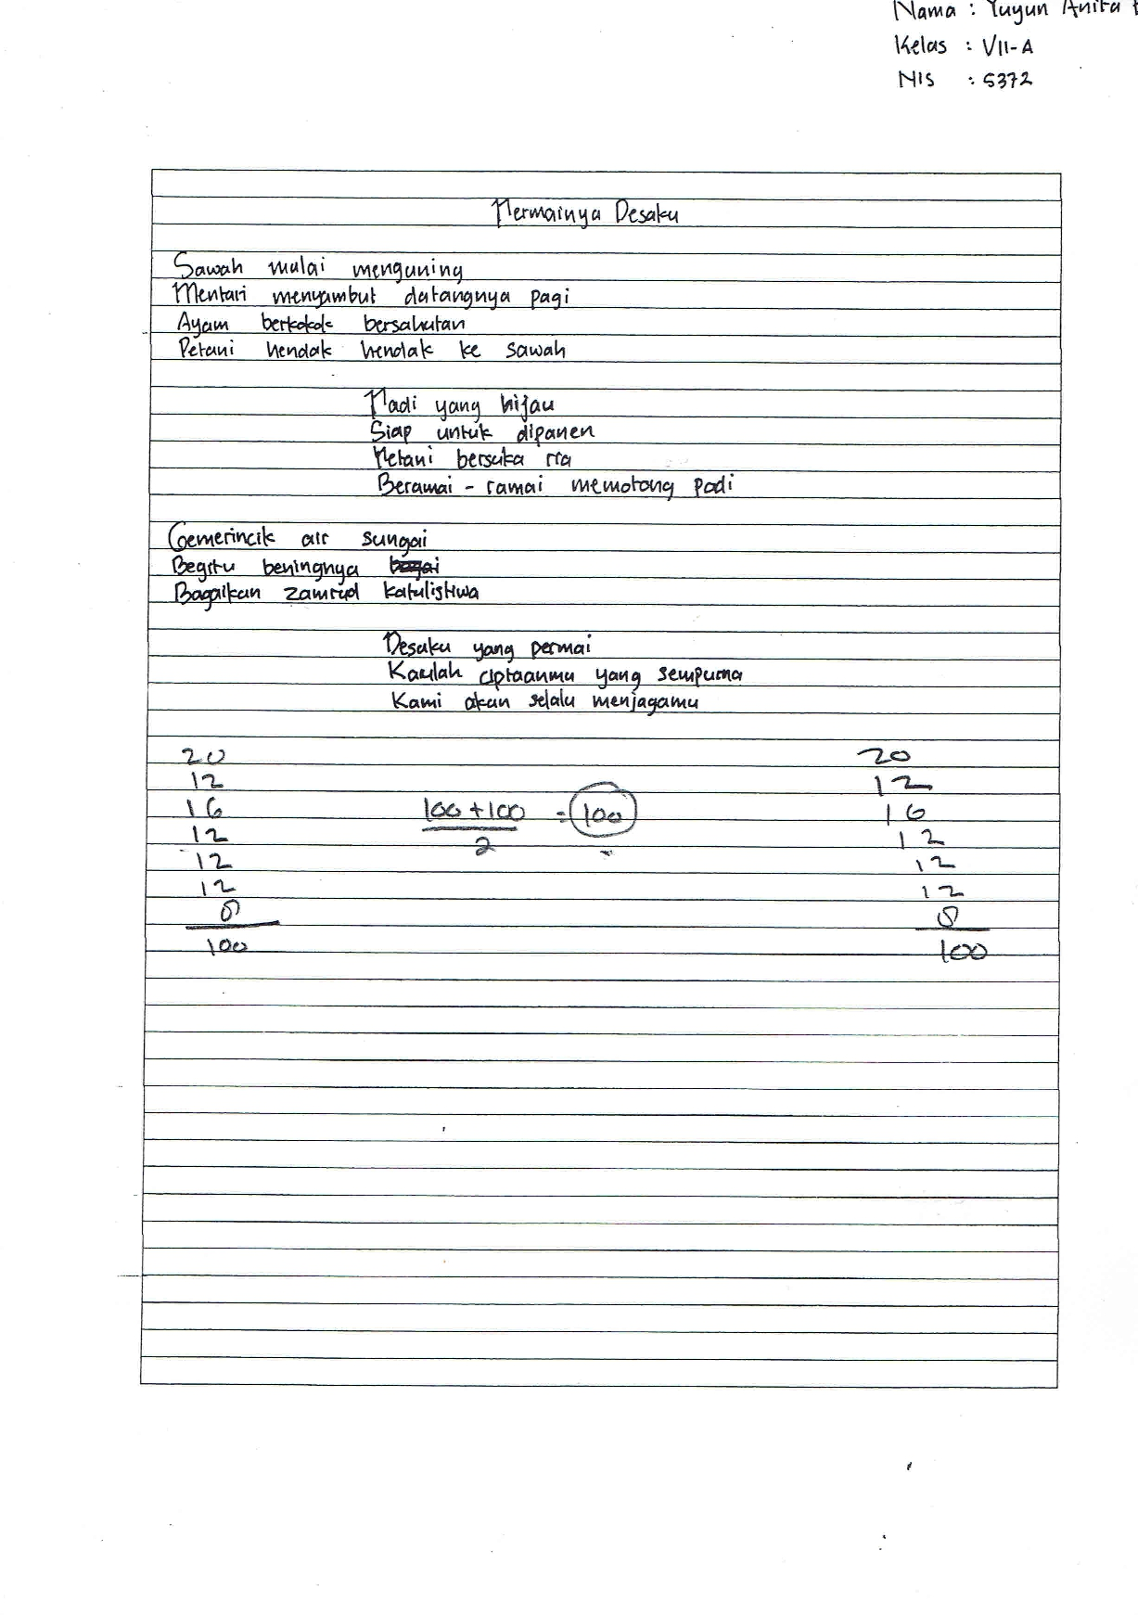
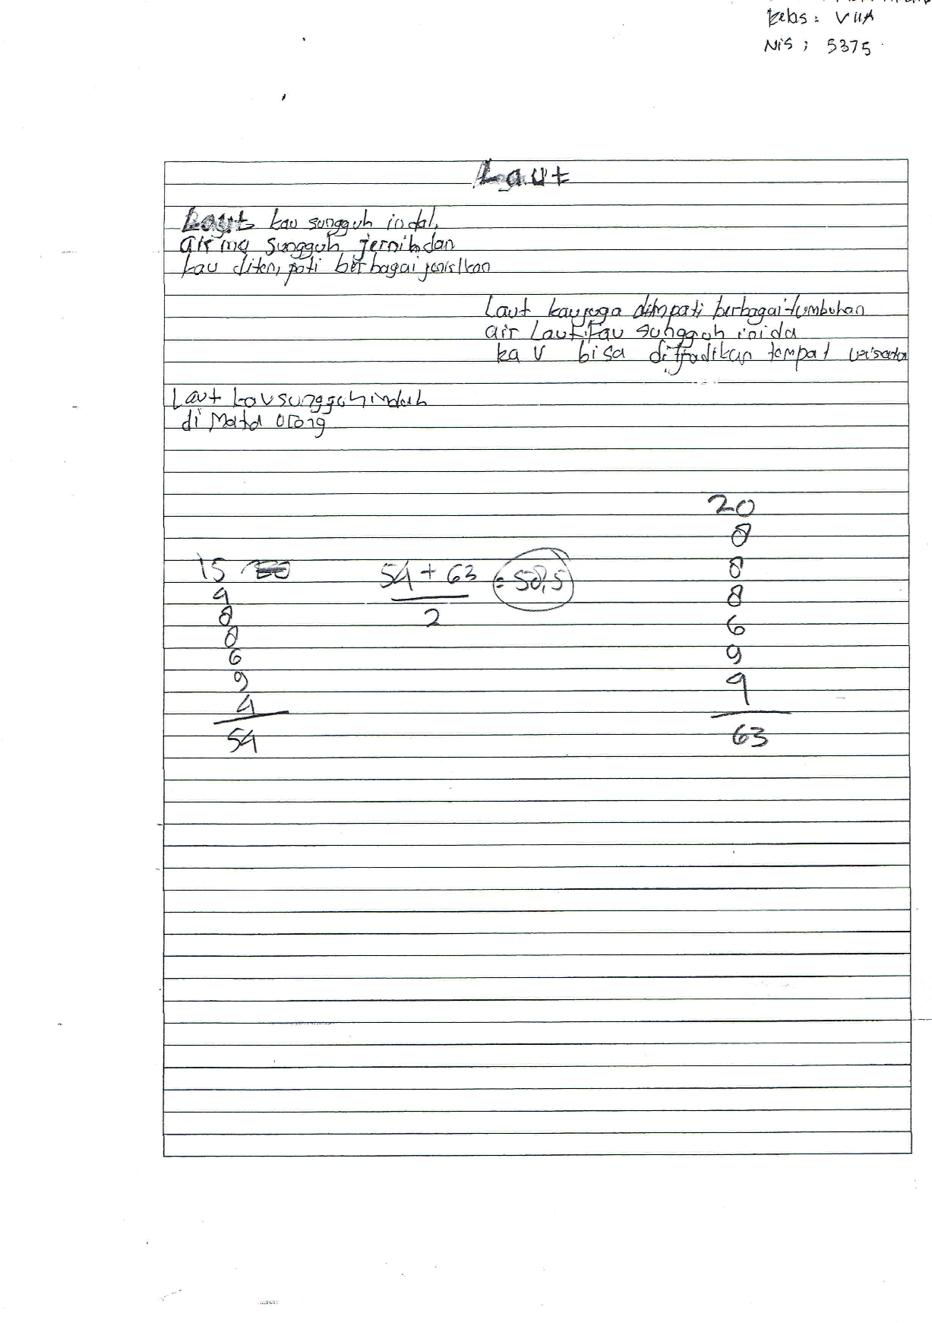
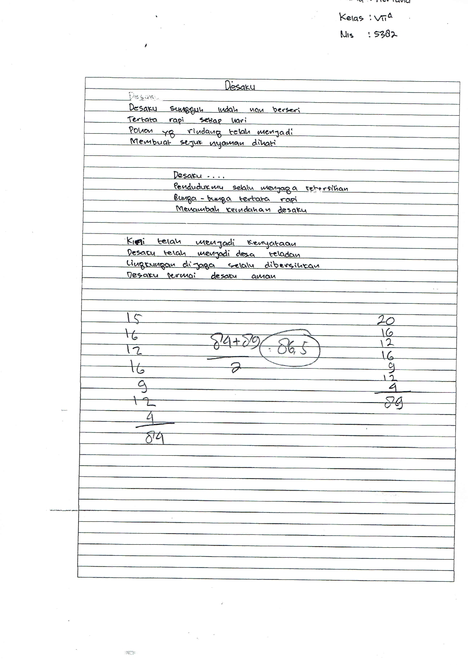

Tugas Siswa
Kelas Kontrol

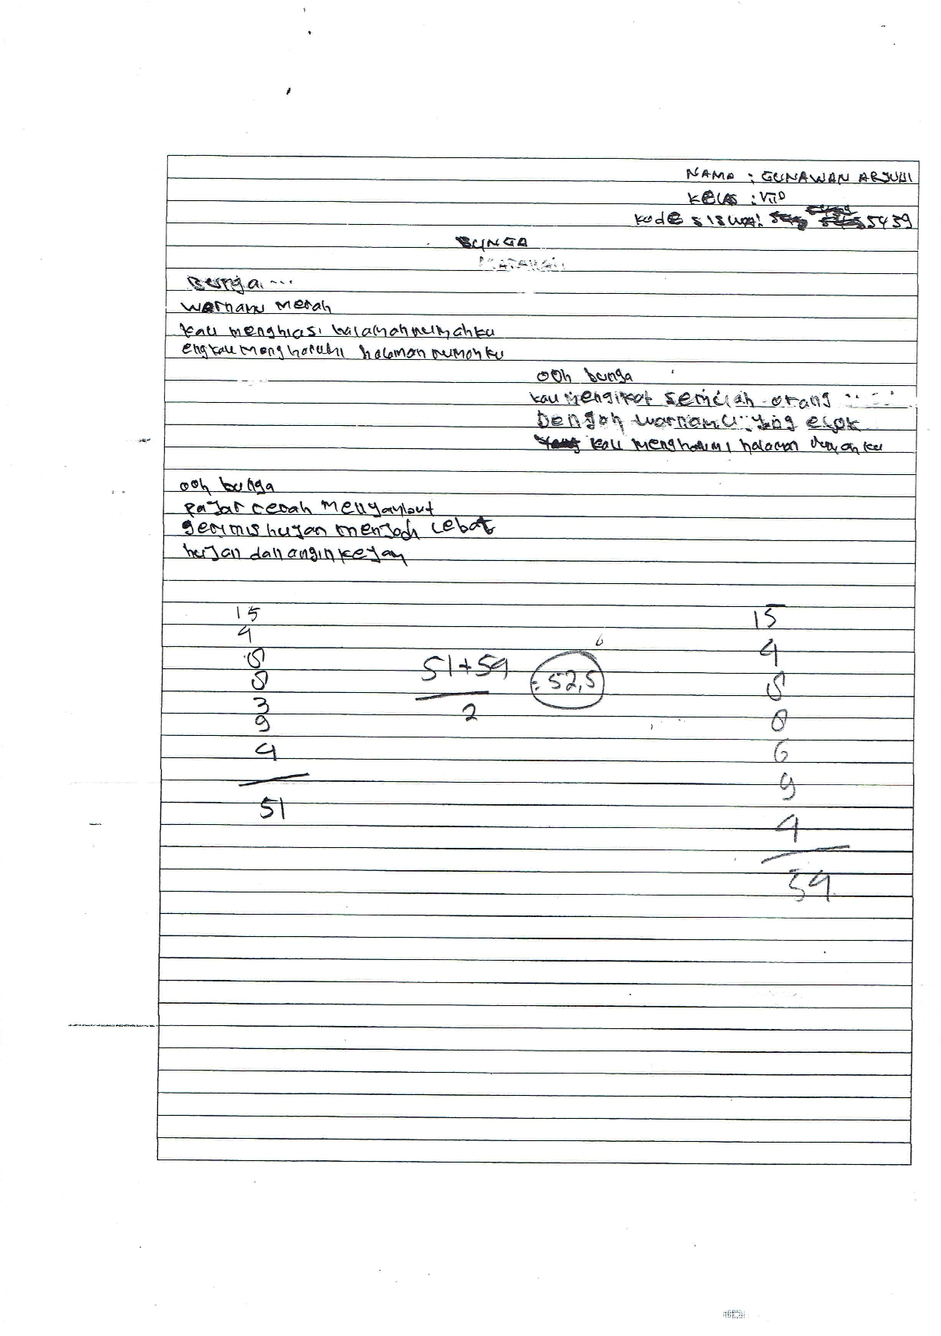
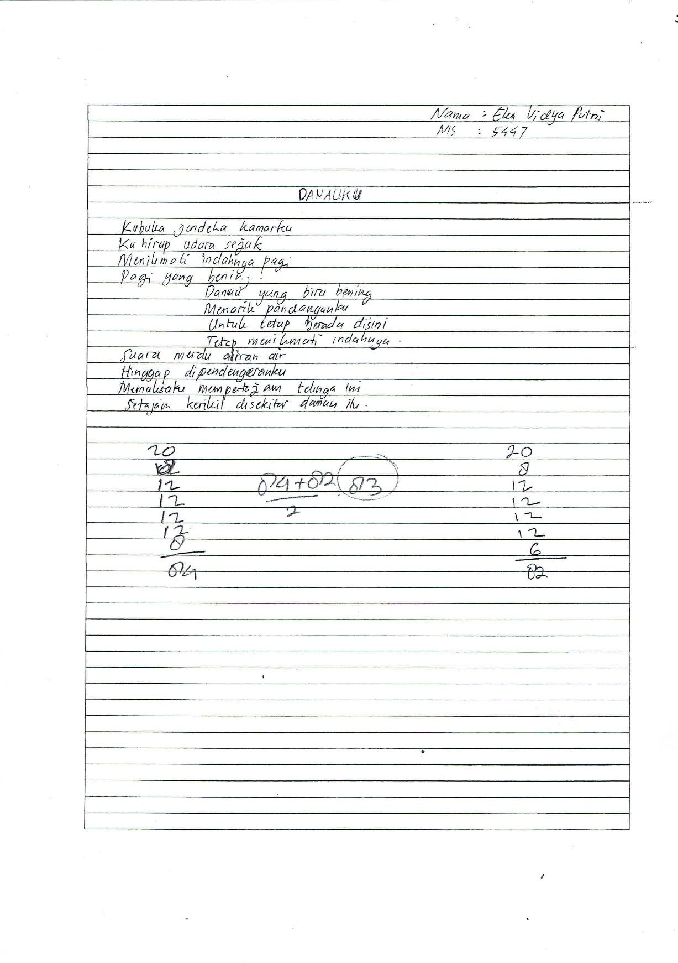
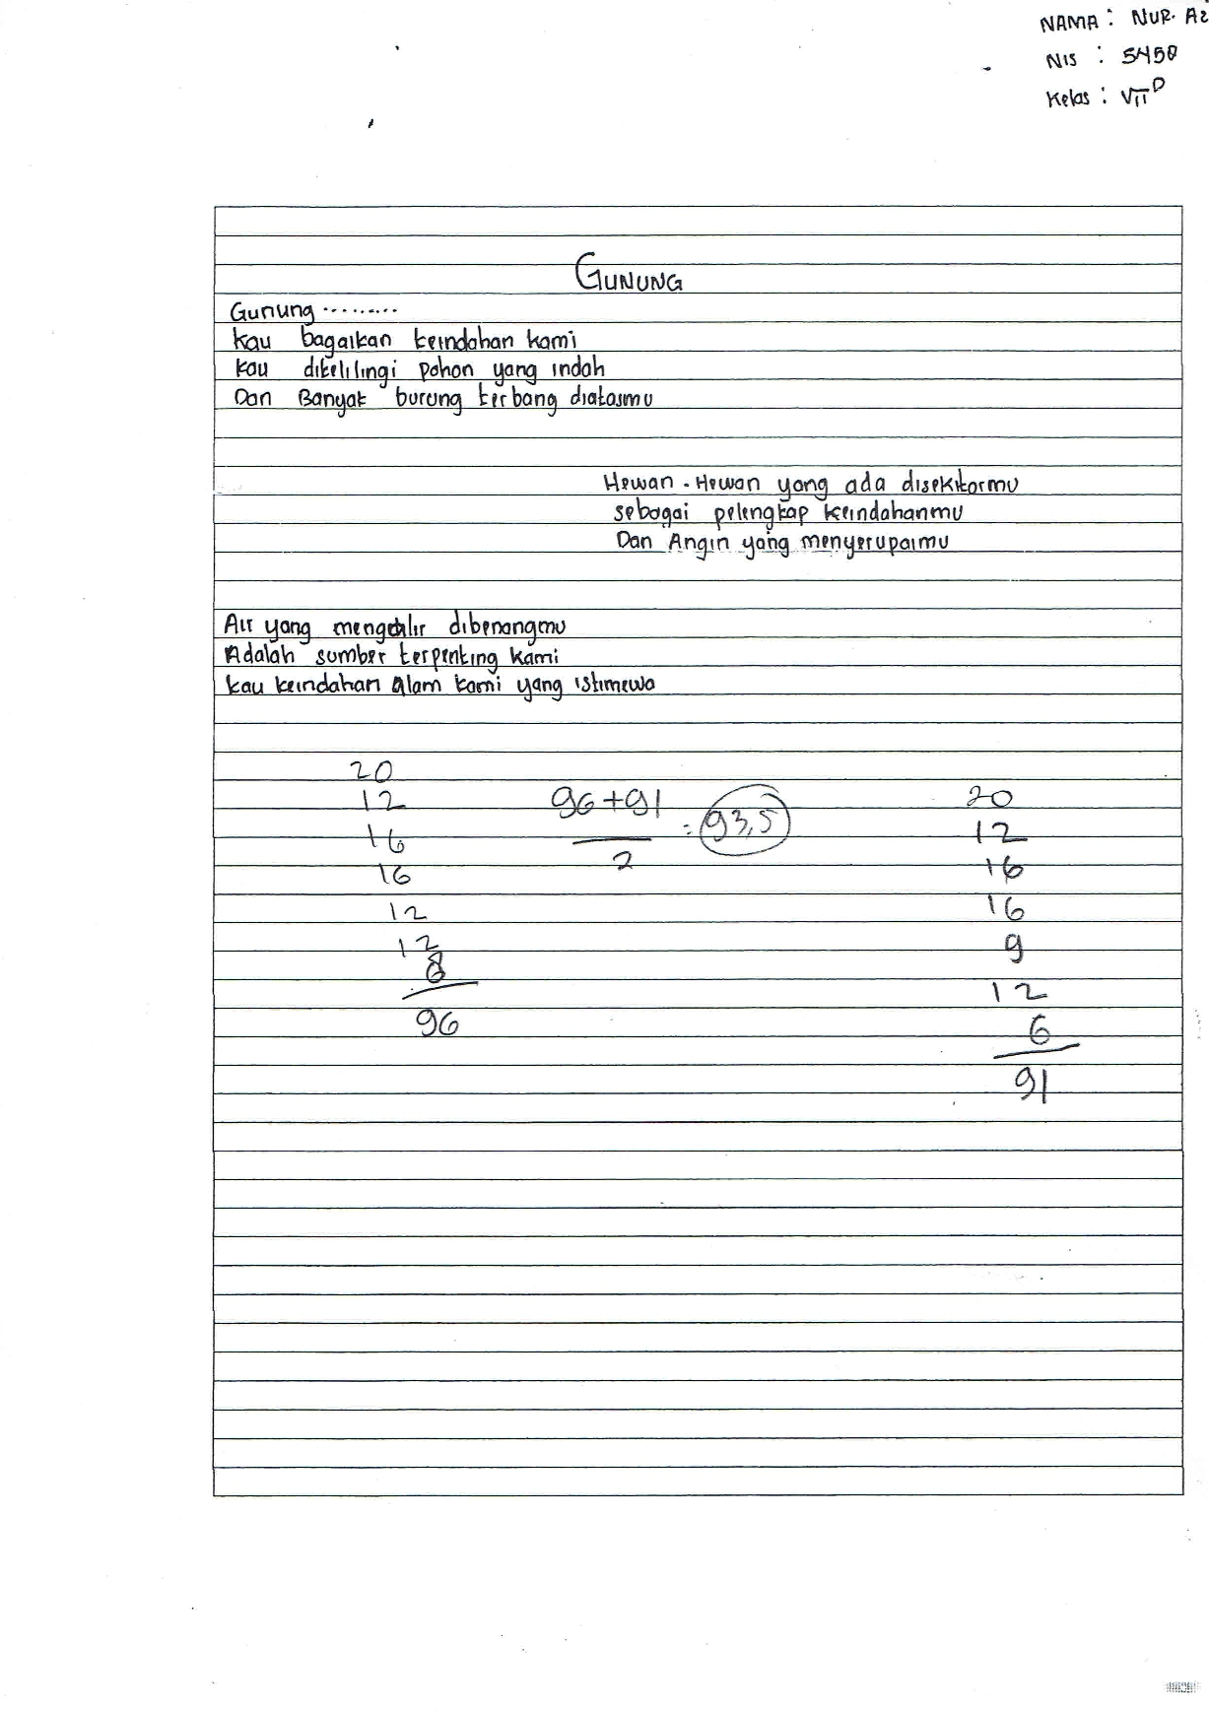
Tabel Distribusi T
TINGKAT SIGNIFIKANSI
dua sisi | 20% | 10% | 5% | 2% | 1% | 0,2% | 0,1%
satu sisi | 10% | 5% | 2,5% | 1% | 0,5% | 0,1% | 0,05%
1 | 3,078 | 6,314 | 12,706 | 31,821 | 63,657 | 318,309 | 636,619
2 | 1,886 | 2,920 | 4,303 | 6,965 | 9,925 | 22,327 | 31,599
3 | 1,638 | 2,353 | 3,182 | 4,541 | 5,841 | 10,215 | 12,924
4 | 1,533 | 2,132 | 2,776 | 3,747 | 4,604 | 7,173 | 8,610
5 | 1,476 | 2,015 | 2,571 | 3,365 | 4,032 | 5,893 | 6,869
6 | 1,440 | 1,943 | 2,447 | 3,143 | 3,707 | 5,208 | 5,959
7 | 1,415 | 1,895 | 2,365 | 2,998 | 3,499 | 4,785 | 5,408
8 | 1,397 | 1,860 | 2,306 | 2,896 | 3,355 | 4,501 | 5,041
9 | 1,383 | 1,833 | 2,262 | 2,821 | 3,250 | 4,297 | 4,781
10 | 1,372 | 1,812 | 2,228 | 2,764 | 3,169 | 4,144 | 4,587
11 | 1,363 | 1,796 | 2,201 | 2,718 | 3,106 | 4,025 | 4,437
12 | 1,356 | 1,782 | 2,179 | 2,681 | 3,055 | 3,930 | 4,318
13 | 1,350 | 1,771 | 2,160 | 2,650 | 3,012 | 3,852 | 4,221
14 | 1,345 | 1,761 | 2,145 | 2,624 | 2,977 | 3,787 | 4,140
15 | 1,341 | 1,753 | 2,131 | 2,602 | 2,947 | 3,733 | 4,073
16 | 1,337 | 1,746 | 2,120 | 2,583 | 2,921 | 3,686 | 4,015
17 | 1,333 | 1,740 | 2,110 | 2,567 | 2,898 | 3,646 | 3,965
18 | 1,330 | 1,734 | 2,101 | 2,552 | 2,878 | 3,610 | 3,922
19 | 1,328 | 1,729 | 2,093 | 2,539 | 2,861 | 3,579 | 3,883
20 | 1,325 | 1,725 | 2,086 | 2,528 | 2,845 | 3,552 | 3,850
21 | 1,323 | 1,721 | 2,080 | 2,518 | 2,831 | 3,527 | 3,819
22 | 1,321 | 1,717 | 2,074 | 2,508 | 2,819 | 3,505 | 3,792
23 | 1,319 | 1,714 | 2,069 | 2,500 | 2,807 | 3,485 | 3,768
24 | 1,318 | 1,711 | 2,064 | 2,492 | 2,797 | 3,467 | 3,745
25 | 1,316 | 1,708 | 2,060 | 2,485 | 2,787 | 3,450 | 3,725
26 | 1,315 | 1,706 | 2,056 | 2,479 | 2,779 | 3,435 | 3,707
27 | 1,314 | 1,703 | 2,052 | 2,473 | 2,771 | 3,421 | 3,690
28 | 1,313 | 1,701 | 2,048 | 2,467 | 2,763 | 3,408 | 3,674
29 | 1,311 | 1,699 | 2,045 | 2,462 | 2,756 | 3,396 | 3,659
30 | 1,310 | 1,697 | 2,042 | 2,457 | 2,750 | 3,385 | 3,646
31 | 1,309 | 1,696 | 2,040 | 2,453 | 2,744 | 3,375 | 3,633
32 | 1,309 | 1,694 | 2,037 | 2,449 | 2,738 | 3,365 | 3,622
33 | 1,308 | 1,692 | 2,035 | 2,445 | 2,733 | 3,356 | 3,611
34 | 1,307 | 1,691 | 2,032 | 2,441 | 2,728 | 3,348 | 3,601
35 | 1,306 | 1,690 | 2,030 | 2,438 | 2,724 | 3,340 | 3,591
36 | 1,306 | 1,688 | 2,028 | 2,434 | 2,719 | 3,333 | 3,582
37 | 1,305 | 1,687 | 2,026 | 2,431 | 2,715 | 3,326 | 3,574
38 | 1,304 | 1,686 | 2,024 | 2,429 | 2,712 | 3,319 | 3,566
39 | 1,304 | 1,685 | 2,023 | 2,426 | 2,708 | 3,313 | 3,558
40 | 1,303 | 1,684 | 2,021 | 2,423 | 2,704 | 3,307 | 3,551
41 | 1,303 | 1,683 | 2,020 | 2,421 | 2,701 | 3,301 | 3,544
42 | 1,302 | 1,682 | 2,018 | 2,418 | 2,698 | 3,296 | 3,538
43 | 1,302 | 1,681 | 2,017 | 2,416 | 2,695 | 3,291 | 3,532
44 | 1,301 | 1,680 | 2,015 | 2,414 | 2,692 | 3,286 | 3,526
45 | 1,301 | 1,679 | 2,014 | 2,412 | 2,690 | 3,281 | 3,520
46 | 1,300 | 1,679 | 2,013 | 2,410 | 2,687 | 3,277 | 3,515
47 | 1,300 | 1,678 | 2,012 | 2,408 | 2,685 | 3,273 | 3,510
48 | 1,299 | 1,677 | 2,011 | 2,407 | 2,682 | 3,269 | 3,505
49 | 1,299 | 1,677 | 2,010 | 2,405 | 2,680 | 3,265 | 3,500
50 | 1,299 | 1,676 | 2,009 | 2,403 | 2,678 | 3,261 | 3,496
51 | 1,298 | 1,675 | 2,008 | 2,402 | 2,676 | 3,258 | 3,492
52 | 1,298 | 1,675 | 2,007 | 2,400 | 2,674 | 3,255 | 3,488
53 | 1,298 | 1,674 | 2,006 | 2,399 | 2,672 | 3,251 | 3,484
54 | 1,297 | 1,674 | 2,005 | 2,397 | 2,670 | 3,248 | 3,480
55 | 1,297 | 1,673 | 2,004 | 2,396 | 2,668 | 3,245 | 3,476
56 | 1,297 | 1,673 | 2,003 | 2,395 | 2,667 | 3,242 | 3,473
57 | 1,297 | 1,672 | 2,002 | 2,394 | 2,665 | 3,239 | 3,470
58 | 1,296 | 1,672 | 2,002 | 2,392 | 2,663 | 3,237 | 3,466
59 | 1,296 | 1,671 | 2,001 | 2,391 | 2,662 | 3,234 | 3,463
60 | 1,296 | 1,671 | 2,000 | 2,390 | 2,660 | 3,232 | 3,460
61 | 1,296 | 1,670 | 2,000 | 2,389 | 2,659 | 3,229 | 3,457
62 | 1,295 | 1,670 | 1,999 | 2,388 | 2,657 | 3,227 | 3,454
63 | 1,295 | 1,669 | 1,998 | 2,387 | 2,656 | 3,225 | 3,452
64 | 1,295 | 1,669 | 1,998 | 2,386 | 2,655 | 3,223 | 3,449
65 | 1,295 | 1,669 | 1,997 | 2,385 | 2,654 | 3,220 | 3,447
66 | 1,295 | 1,668 | 1,997 | 2,384 | 2,652 | 3,218 | 3,444
67 | 1,294 | 1,668 | 1,996 | 2,383 | 2,651 | 3,216 | 3,442
68 | 1,294 | 1,668 | 1,995 | 2,382 | 2,650 | 3,214 | 3,439
69 | 1,294 | 1,667 | 1,995 | 2,382 | 2,649 | 3,213 | 3,437
70 | 1,294 | 1,667 | 1,994 | 2,381 | 2,648 | 3,211 | 3,435
71 | 1,294 | 1,667 | 1,994 | 2,380 | 2,647 | 3,209 | 3,433

Daftar Skor Mentah
dan
Daftar Nilai

DAFTAR SKOR MENTAH KELAS EKSPERIMEN
NO | Kode  Siswa | Aspek yang Dinilai |  |  |  |  |  |  | Hasil
 |  | Tema | Amanat | Pengimajian | Diksi | Tipografi | Kata  Kongkreat | Bahasa  Figuratif | Skor | Nilai
1 | VIIA/1 | 20 | 16 | 12 | 16 | 9 | 12 | 6 | 91 | 91
2 | VIIA/2 | 15 | 8 | 12 | 12 | 9 | 12 | 4 | 74 | 74
3 | VIIA/3 | 20 | 16 | 12 | 12 | 9 | 12 | 6 | 87 | 87
4 | VIIA/4 | 20 | 16 | 16 | 16 | 9 | 12 | 8 | 97 | 97
5 | VIIA/5 | 20 | 16 | 16 | 16 | 12 | 12 | 8 | 100 | 100
6 | VIIA/6 | 20 | 12 | 16 | 12 | 12 | 12 | 8 | 100 | 100
7 | VIIA/7 | 20 | 16 | 12 | 16 | 9 | 12 | 8 | 93 | 93
8 | VIIA/8 | 20 | 16 | 12 | 16 | 9 | 12 | 8 | 93 | 93
9 | VIIA/9 | 20 | 16 | 16 | 12 | 12 | 12 | 6 | 94 | 94
10 | VIIA/10 | 15 | 4 | 8 | 8 | 9 | 12 | 4 | 60 | 60
11 | VIIA/11 | 20 | 8 | 16 | 16 | 12 | 12 | 6 | 90 | 90
12 | VIIA/12 | 20 | 16 | 12 | 16 | 9 | 12 | 4 | 89 | 89
13 | VIIA/13 | 20 | 16 | 16 | 16 | 12 | 12 | 6 | 98 | 98
14 | VIIA/14 | 20 | 16 | 16 | 16 | 12 | 12 | 8 | 100 | 100
15 | VIIA/15 | 20 | 8 | 16 | 16 | 9 | 12 | 6 | 87 | 87
16 | VIIA/16 | 20 | 12 | 12 | 12 | 9 | 12 | 2 | 79 | 79
17 | VIIA/17 | 20 | 16 | 16 | 12 | 12 | 9 | 6 | 91 | 91
18 | VIIA/18 | 20 | 8 | 8 | 8 | 9 | 9 | 4 | 66 | 66
19 | VIIA/19 | 20 | 8 | 16 | 16 | 12 | 12 | 4 | 88 | 88
20 | VIIA/20 | 15 | 16 | 8 | 8 | 9 | 12 | 4 | 72 | 72
21 | VIIA/21 | 15 | 8 | 12 | 12 | 12 | 9 | 6 | 74 | 74
22 | VIIA/22 | 20 | 8 | 8 | 8 | 6 | 9 | 4 | 63 | 63
PEMERIKSA 1

DAFTAR SKOR MENTAH KELAS EKSPERIMEN
PEMERIKSA 2
NO | Kode  Siswa | Aspek yang Dinilai |  |  |  |  |  |  | Hasil
 |  | Tema | Amanat | Pengimajian | Diksi | Tipografi | Kata  Kongkreat | Bahasa  Figuratif | Skor | Nilai
1 | VIIA/1 | 20 | 12 | 12 | 16 | 9 | 12 | 6 | 87 | 87
2 | VIIA/2 | 15 | 8 | 12 | 12 | 9 | 12 | 4 | 74 | 74
3 | VIIA/3 | 20 | 16 | 12 | 12 | 6 | 12 | 4 | 82 | 82
4 | VIIA/4 | 20 | 16 | 16 | 16 | 9 | 12 | 8 | 97 | 97
5 | VIIA/5 | 20 | 16 | 12 | 16 | 12 | 12 | 8 | 96 | 96
6 | VIIA/6 | 20 | 12 | 16 | 12 | 12 | 12 | 8 | 100 | 100
7 | VIIA/7 | 20 | 16 | 12 | 12 | 12 | 12 | 8 | 92 | 92
8 | VIIA/8 | 20 | 16 | 16 | 16 | 9 | 12 | 8 | 91 | 91
9 | VIIA/9 | 20 | 16 | 16 | 12 | 12 | 12 | 8 | 96 | 96
10 | VIIA/10 | 15 | 4 | 8 | 8 | 9 | 12 | 4 | 60 | 60
11 | VIIA/11 | 20 | 8 | 16 | 16 | 12 | 12 | 6 | 90 | 90
12 | VIIA/12 | 15 | 16 | 12 | 16 | 9 | 12 | 4 | 84 | 84
13 | VIIA/13 | 20 | 16 | 16 | 16 | 12 | 12 | 8 | 100 | 100
14 | VIIA/14 | 20 | 12 | 16 | 16 | 12 | 12 | 8 | 96 | 96
15 | VIIA/15 | 20 | 8 | 16 | 16 | 9 | 12 | 6 | 87 | 87
16 | VIIA/16 | 15 | 12 | 12 | 12 | 9 | 12 | 4 | 76 | 76
17 | VIIA/17 | 20 | 16 | 16 | 16 | 12 | 9 | 6 | 95 | 95
18 | VIIA/18 | 20 | 8 | 8 | 8 | 9 | 9 | 6 | 68 | 68
19 | VIIA/19 | 20 | 8 | 16 | 16 | 12 | 12 | 4 | 88 | 88
20 | VIIA/20 | 10 | 16 | 8 | 8 | 9 | 12 | 4 | 67 | 67
21 | VIIA/21 | 15 | 8 | 16 | 12 | 12 | 12 | 6 | 81 | 81
22 | VIIA/22 | 15 | 4 | 8 | 8 | 6 | 9 | 4 | 54 | 54

DAFTAR SKOR MENTAH KELAS KONTROL
PEMERIKSA 1
NO | Kode  Siswa | Aspek yang Dinilai |  |  |  |  |  |  | Hasil
 |  | Tema | Amanat | Pengimajian | Diksi | Tipografi | Kata  Kongkreat | Bahasa  Figuratif | Skor | Nilai
1 | VIID/1 | 20 | 12 | 12 | 12 | 12 | 12 | 6 | 86 | 86
2 | VIID/2 | 20 | 12 | 12 | 8 | 6 | 12 | 4 | 74 | 74
3 | VIID/3 | 20 | 8 | 12 | 12 | 12 | 12 | 6 | 82 | 82
4 | VIID/4 | 15 | 8 | 12 | 12 | 9 | 12 | 4 | 72 | 72
5 | VIID/5 | 20 | 12 | 16 | 16 | 9 | 12 | 6 | 91 | 91
6 | VIID/6 | 10 | 8 | 12 | 8 | 9 | 12 | 4 | 63 | 63
7 | VIID/7 | 20 | 8 | 16 | 16 | 9 | 12 | 6 | 87 | 87
8 | VIID/8 | 20 | 8 | 12 | 8 | 9 | 12 | 4 | 73 | 73
9 | VIID/9 | 20 | 12 | 8 | 12 | 9 | 9 | 4 | 74 | 74
10 | VIID/10 | 20 | 8 | 16 | 16 | 12 | 12 | 6 | 90 | 90
11 | VIID/11 | 20 | 8 | 16 | 16 | 12 | 12 | 8 | 92 | 92
12 | VIID/12 | 20 | 8 | 12 | 16 | 12 | 12 | 8 | 88 | 88
13 | VIID/13 | 20 | 12 | 8 | 8 | 6 | 9 | 4 | 67 | 67
14 | VIID/14 | 20 | 16 | 8 | 12 | 9 | 12 | 4 | 81 | 81
15 | VIID/15 | 20 | 4 | 8 | 8 | 6 | 9 | 4 | 59 | 59
16 | VIID/16 | 15 | 12 | 8 | 8 | 6 | 9 | 4 | 62 | 62
17 | VIID/17 | 20 | 16 | 8 | 8 | 6 | 12 | 4 | 74 | 74
18 | VIID/18 | 15 | 8 | 8 | 8 | 6 | 9 | 4 | 58 | 58
19 | VIID/19 | 20 | 8 | 4 | 8 | 8 | 12 | 4 | 64 | 64
20 | VIID/20 | 15 | 4 | 8 | 8 | 6 | 9 | 4 | 54 | 54
21 | VIID/21 | 20 | 16 | 12 | 16 | 9 | 12 | 6 | 91 | 91
22 | VIID/22 | 15 | 8 | 8 | 8 | 9 | 12 | 4 | 64 | 64
DAFTAR SKOR MENTAH KELAS KONTROL
PEMERIKSA 2
NO | Kode  Siswa | Aspek yang Dinilai |  |  |  |  |  |  | Hasil
 |  | Tema | Amanat | Pengimajian | Diksi | Tipografi | Kata  Kongkreat | Bahasa  Figuratif | Skor | Nilai
1 | VIID/1 | 20 | 8 | 12 | 12 | 12 | 12 | 8 | 84 | 84
2 | VIID/2 | 20 | 12 | 12 | 8 | 9 | 12 | 4 | 77 | 77
3 | VIID/3 | 20 | 8 | 12 | 12 | 12 | 12 | 8 | 84 | 84
4 | VIID/4 | 15 | 8 | 12 | 12 | 9 | 12 | 4 | 72 | 72
5 | VIID/5 | 20 | 12 | 16 | 16 | 12 | 12 | 8 | 96 | 96
6 | VIID/6 | 10 | 4 | 12 | 8 | 9 | 12 | 4 | 59 | 59
7 | VIID/7 | 20 | 8 | 16 | 16 | 9 | 12 | 6 | 87 | 87
8 | VIID/8 | 20 | 8 | 12 | 8 | 9 | 12 | 6 | 75 | 75
9 | VIID/9 | 20 | 12 | 8 | 12 | 9 | 9 | 4 | 74 | 74
10 | VIID/10 | 20 | 8 | 16 | 16 | 12 | 12 | 8 | 92 | 92
11 | VIID/11 | 20 | 8 | 16 | 12 | 12 | 12 | 8 | 88 | 88
12 | VIID/12 | 20 | 8 | 12 | 16 | 12 | 12 | 6 | 86 | 86
13 | VIID/13 | 20 | 12 | 8 | 8 | 6 | 9 | 4 | 67 | 67
14 | VIID/14 | 20 | 16 | 8 | 12 | 9 | 12 | 6 | 83 | 83
15 | VIID/15 | 20 | 8 | 8 | 8 | 6 | 9 | 4 | 63 | 63
16 | VIID/16 | 15 | 12 | 8 | 8 | 6 | 9 | 6 | 64 | 64
17 | VIID/17 | 20 | 16 | 8 | 8 | 6 | 12 | 4 | 74 | 74
18 | VIID/18 | 15 | 8 | 8 | 8 | 6 | 9 | 6 | 60 | 60
19 | VIID/19 | 20 | 8 | 2 | 8 | 6 | 12 | 6 | 62 | 62
20 | VIID/20 | 15 | 4 | 8 | 8 | 3 | 9 | 4 | 51 | 51
21 | VIID/21 | 20 | 16 | 12 | 16 | 9 | 12 | 6 | 91 | 91
22 | VIID/22 | 15 | 8 | 8 | 8 | 6 | 12 | 4 | 61 | 61
DAFTAR NILAI KELAS EKSPERIMEN
No | Kode Siswa | Nilai
1 | VIIA/1 | 89
2 | VIIA/2 | 74
3 | VIIA/3 | 84,5
4 | VIIA/4 | 97
5 | VIIA/5 | 98
6 | VIIA/6 | 100
7 | VIIA/7 | 92,5
8 | VIIA/8 | 95
9 | VIIA/9 | 95
10 | VIIA/10 | 60
11 | VIIA/11 | 90
12 | VIIA/12 | 86,5
13 | VIIA/13 | 99
14 | VIIA/14 | 96
15 | VIIA/15 | 87
16 | VIIA/16 | 77,5
17 | VIIA/17 | 93
18 | VIIA/18 | 67
19 | VIIA/19 | 88
20 | VIIA/20 | 69,5
21 | VIIA/21 | 77,5
22 | VIIA/22 | 58,5

DAFTAR NILAI KELAS KONTROL
No | Kode Siswa | Nilai
1 | VIID/1 | 85
2 | VIID/2 | 75,5
3 | VIID/3 | 83
4 | VIID/4 | 72
5 | VIID/5 | 93,5
6 | VIID/6 | 61
7 | VIID/7 | 87
8 | VIID/8 | 74
9 | VIID/9 | 74
10 | VIID/10 | 91
11 | VIID/11 | 90
12 | VIID/12 | 87
13 | VIID/13 | 67
14 | VIID/14 | 82
15 | VIID/15 | 61
16 | VIID/16 | 63
17 | VIID/17 | 74
18 | VIID/18 | 59
19 | VIID/19 | 63
20 | VIID/20 | 52,5
21 | VIID/21 | 91
22 | VIID/22 | 62,5

Dokumentasi

DOKUMENTASI PENELITIAN

A. Kelas Eksperimen
- Persiapan siswa memulai pelajaran
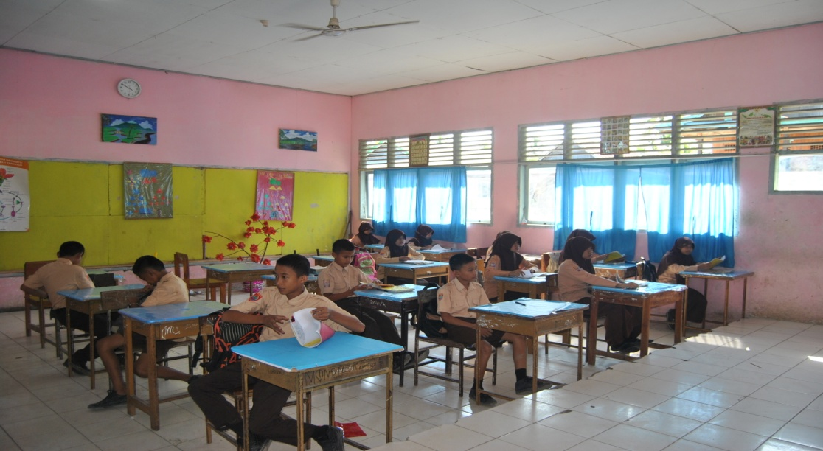
- Siswa memperhatikan penjelasan dari guru
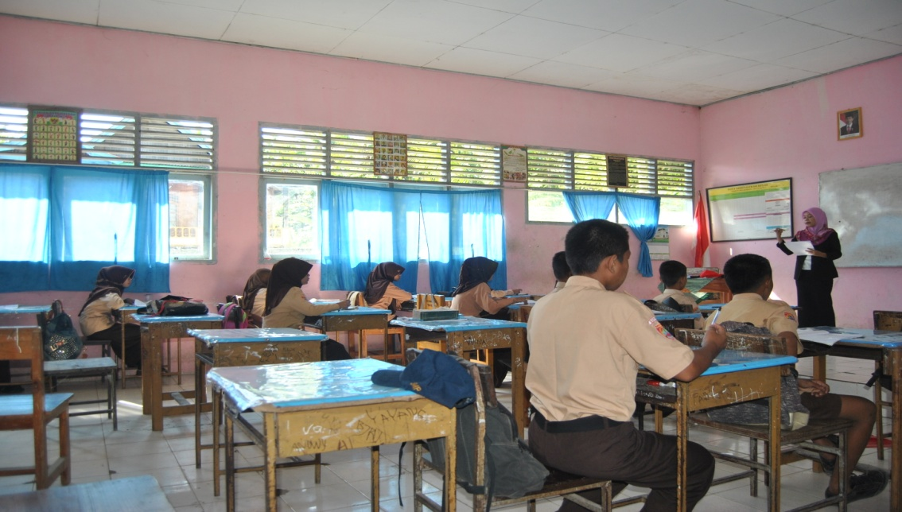

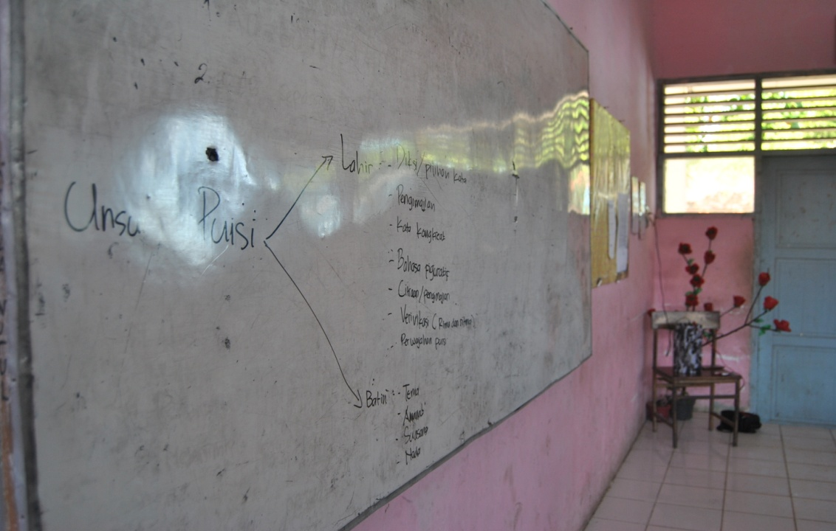

- Peneliti membagikan instrumen penelitian
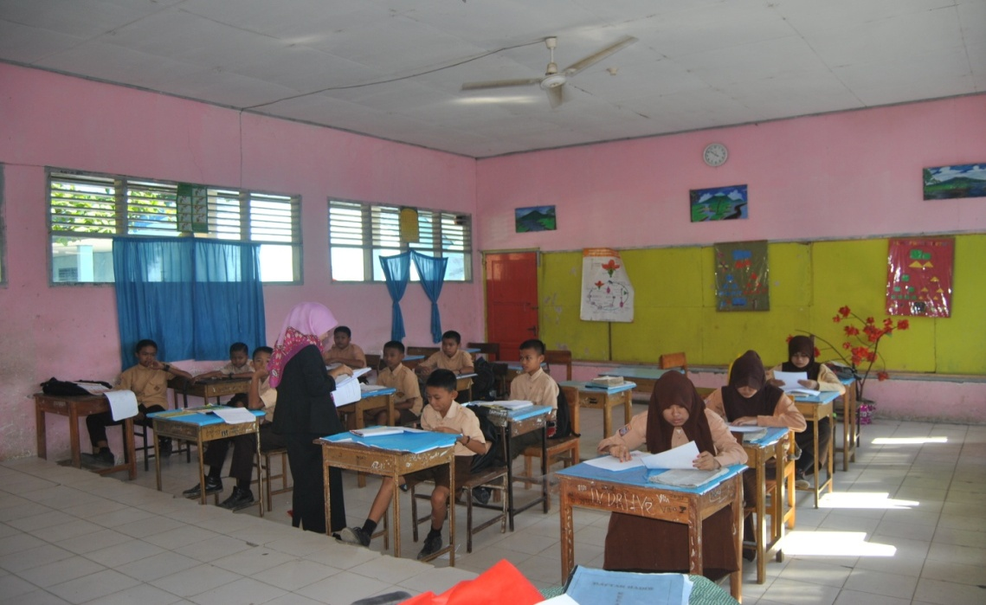
- Siswa mengamati instrumen penelitian
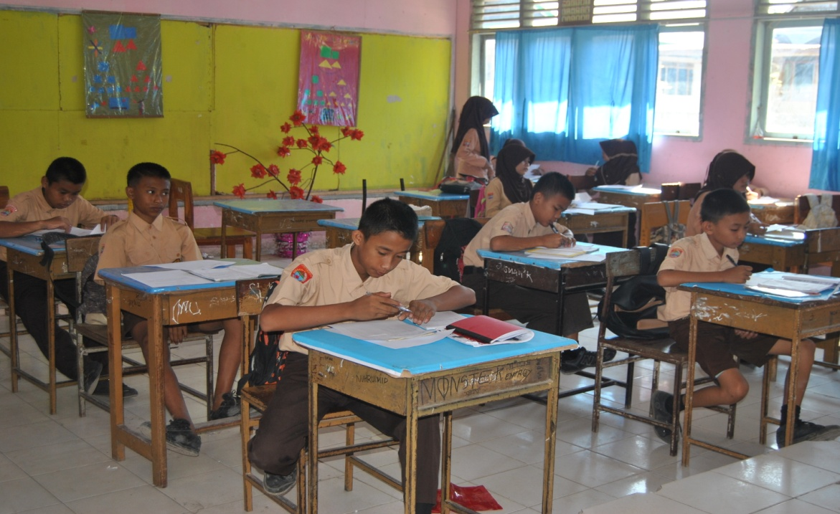
- Peneliti memutarkan lagu yang bertemakan tentang keindahan alam
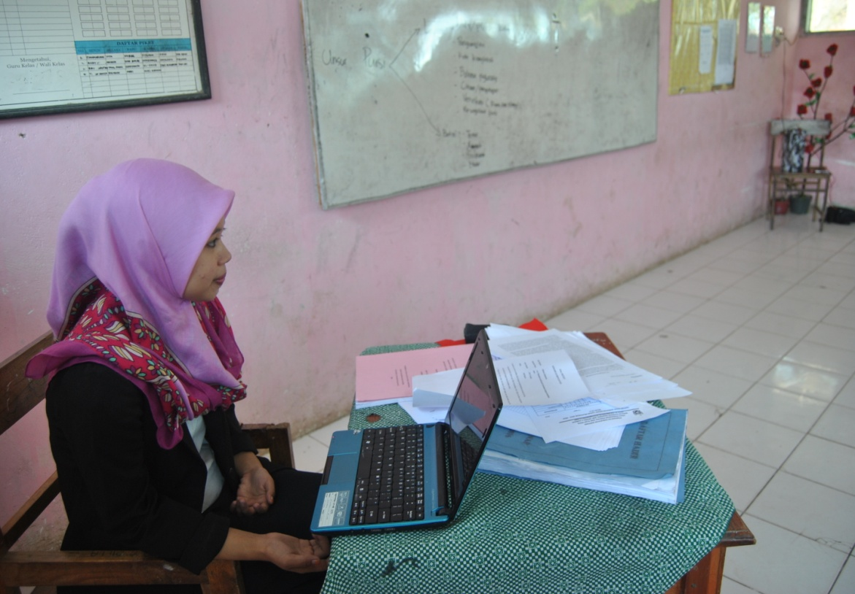
- Siswa mendengarkan lagu yang diputarkan
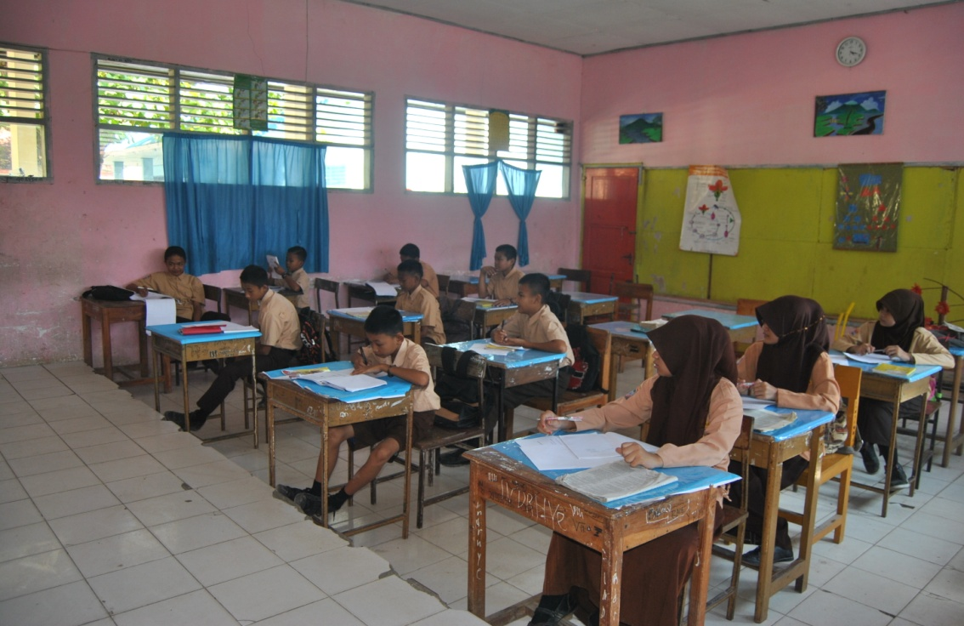
- Siswa mengerjakan tugas yang diberikan
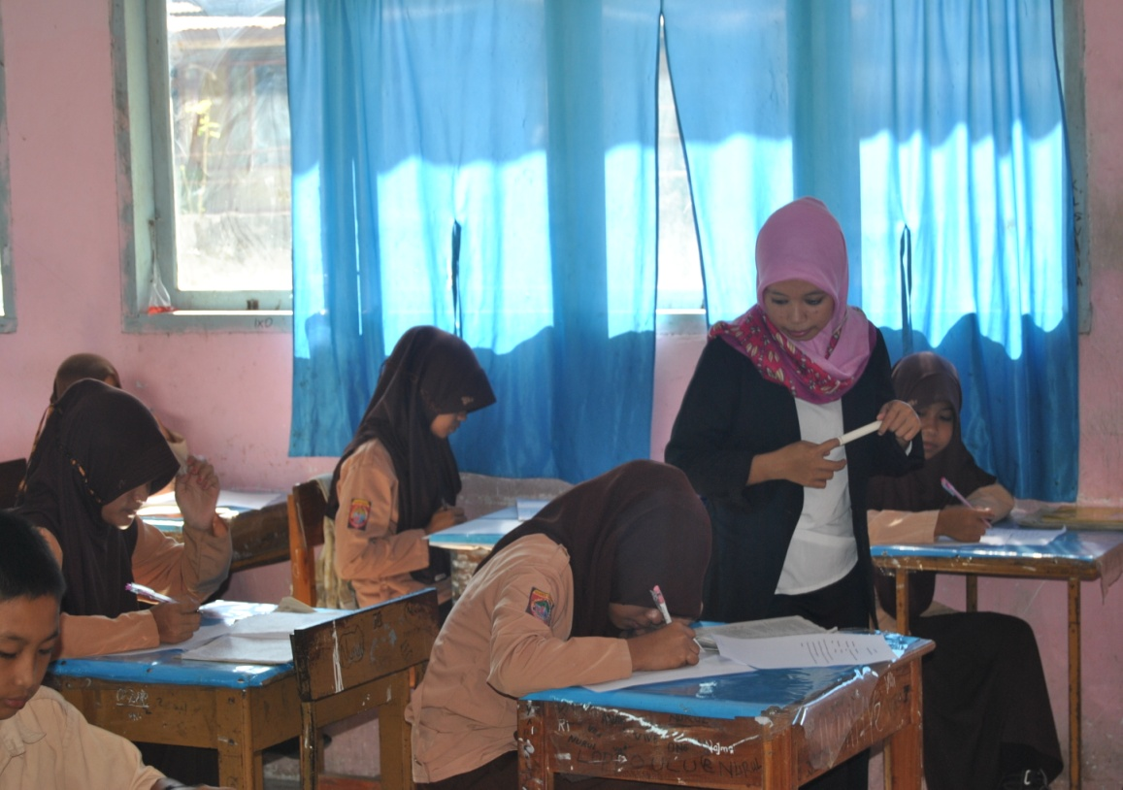

DOKUMENTASI PENELITIAN
(Kelas Kontrol)

- Siswa mengucapkan salam sebelum belajar
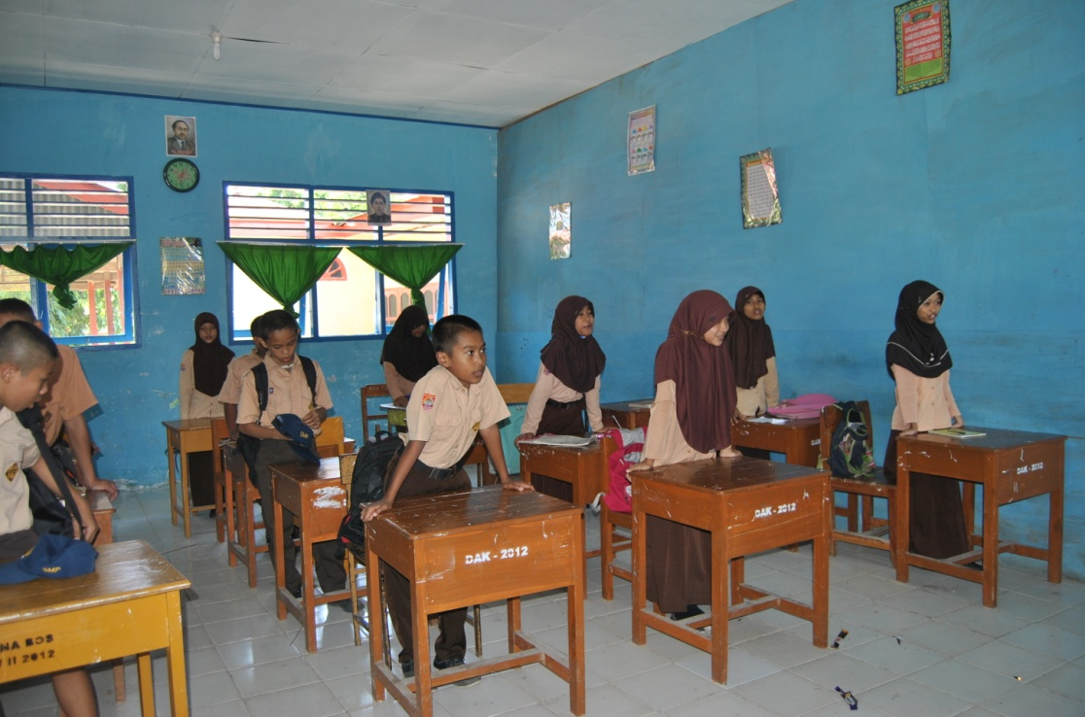
- Peneliti menjelaskan pelajaran yang diberikan
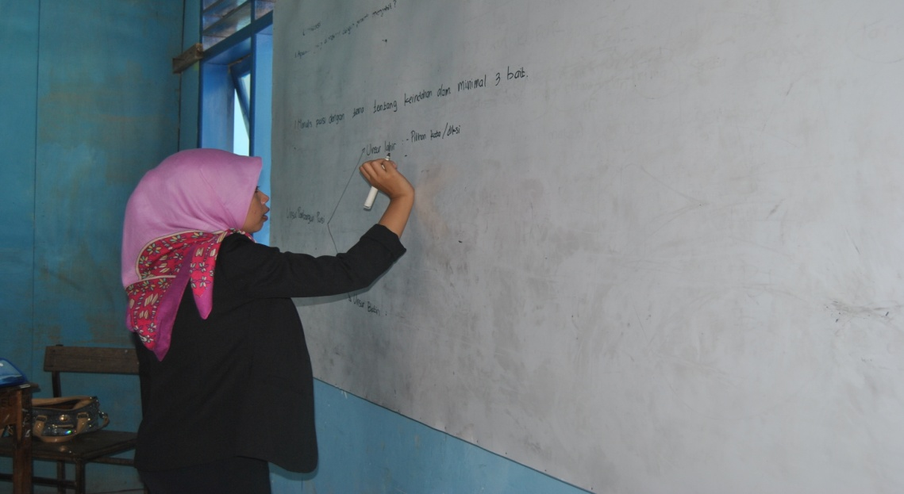

- Siswa memperhatikan penjelasan guru
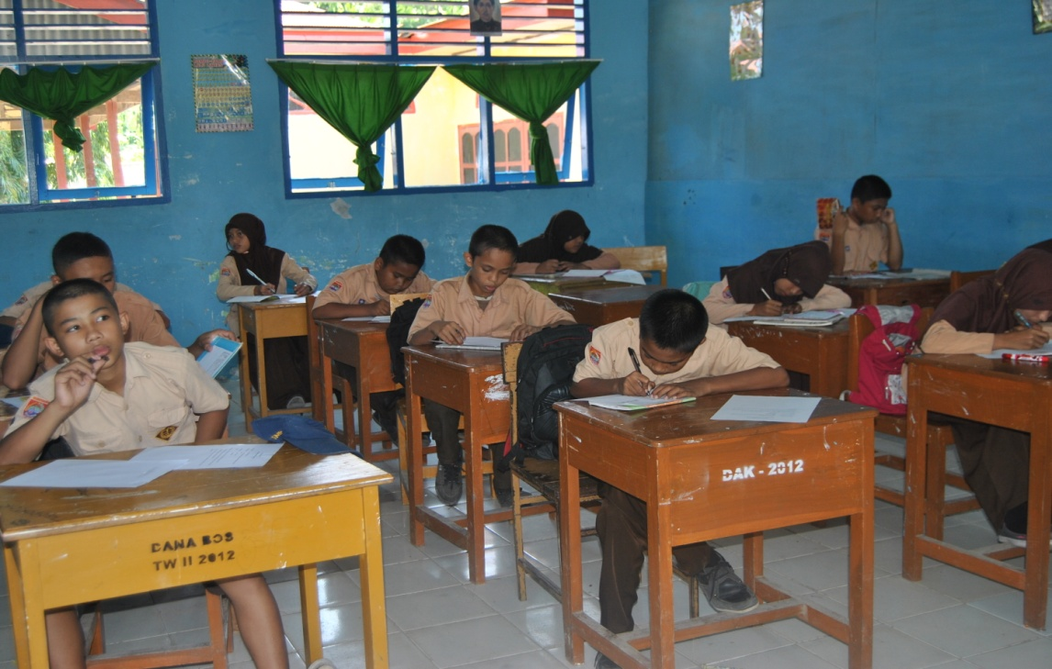
- Peneliti membagikan instrumen penelitian
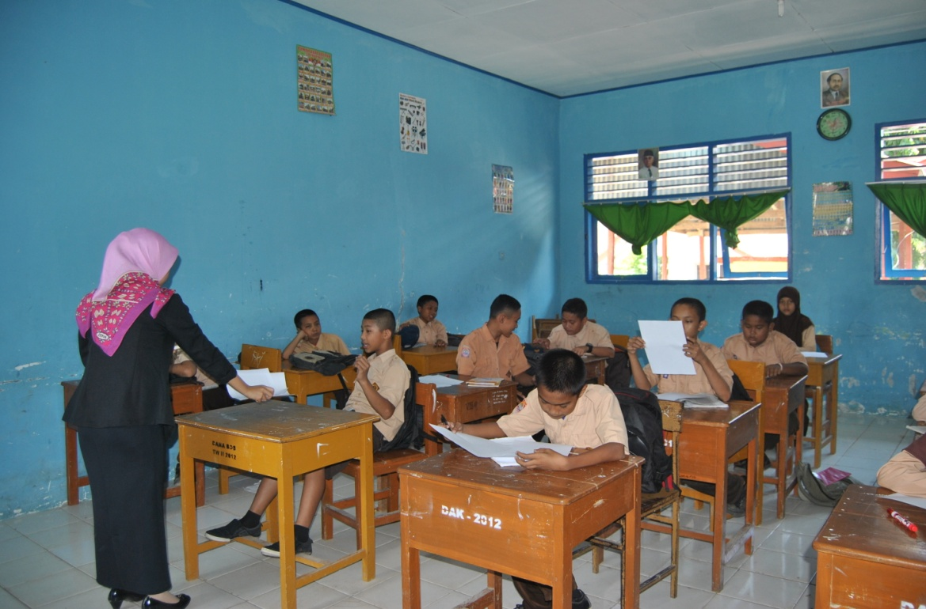

- Siswa mengerjakan tugas yang diberikan
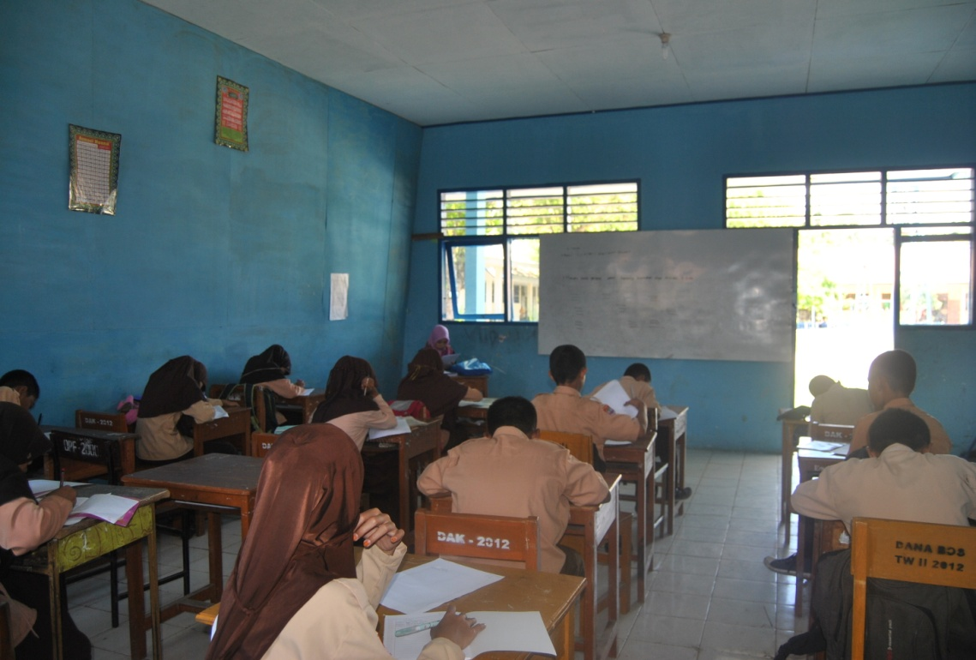

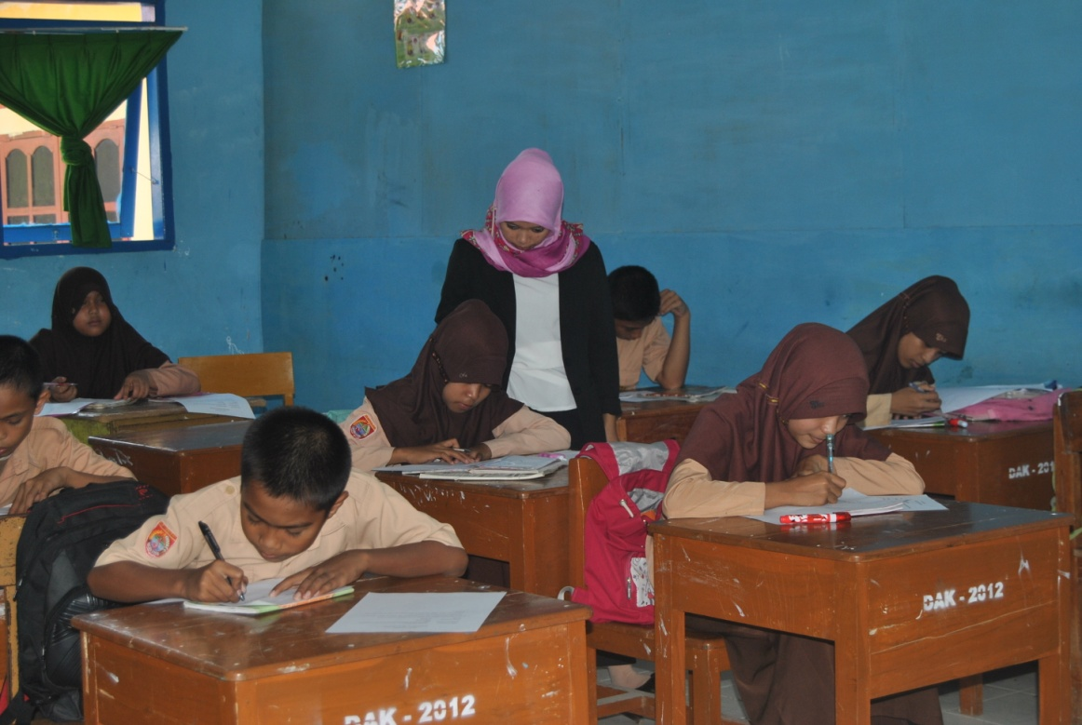

Persuratan

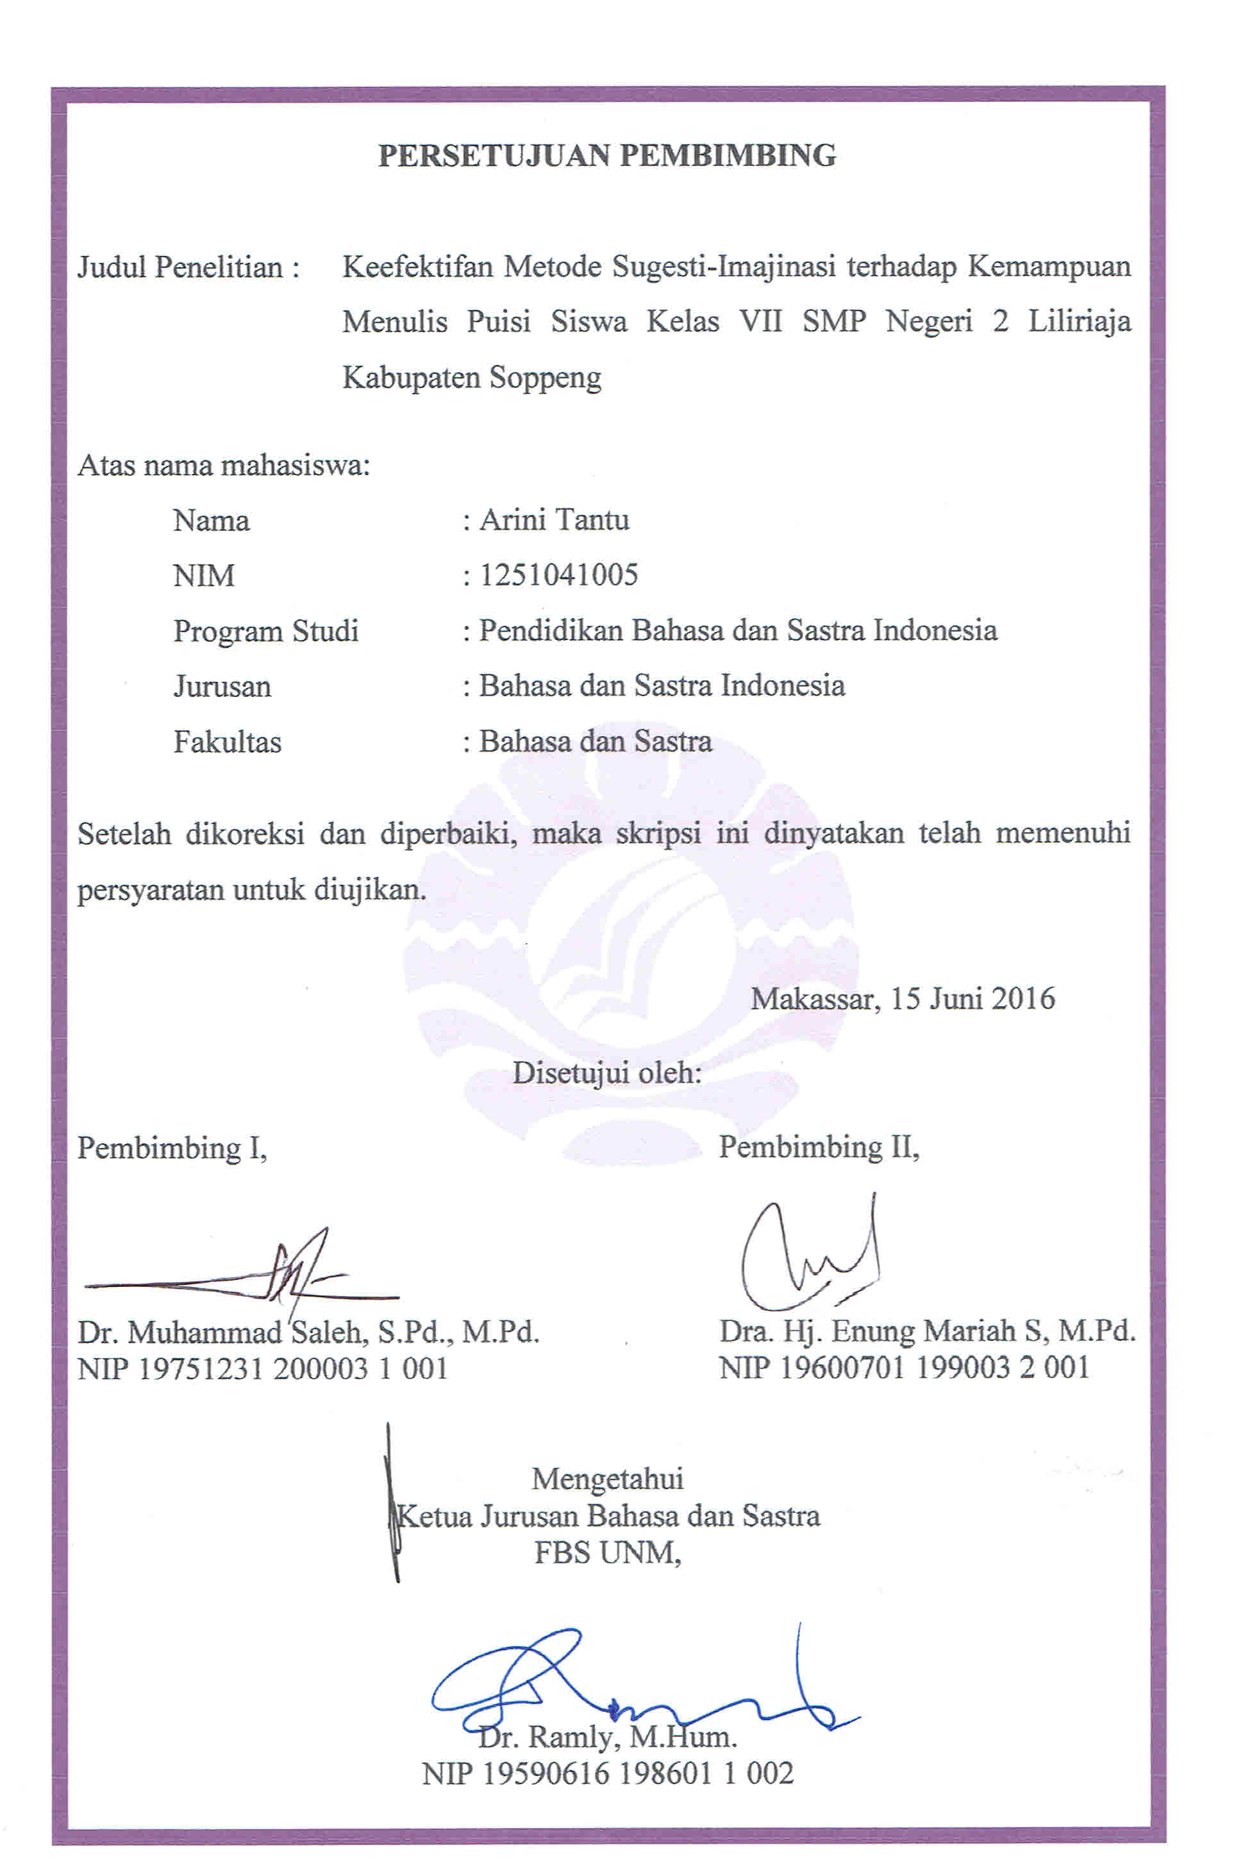
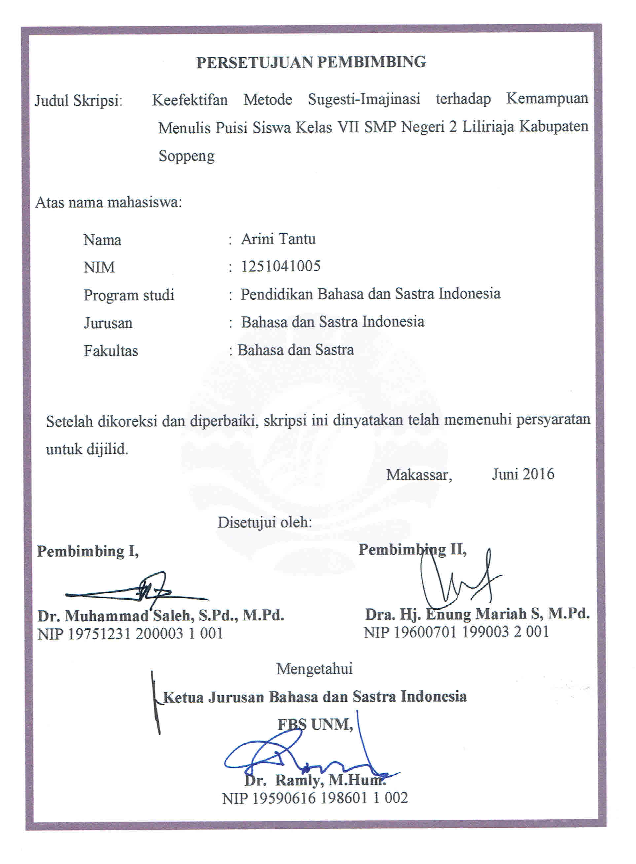
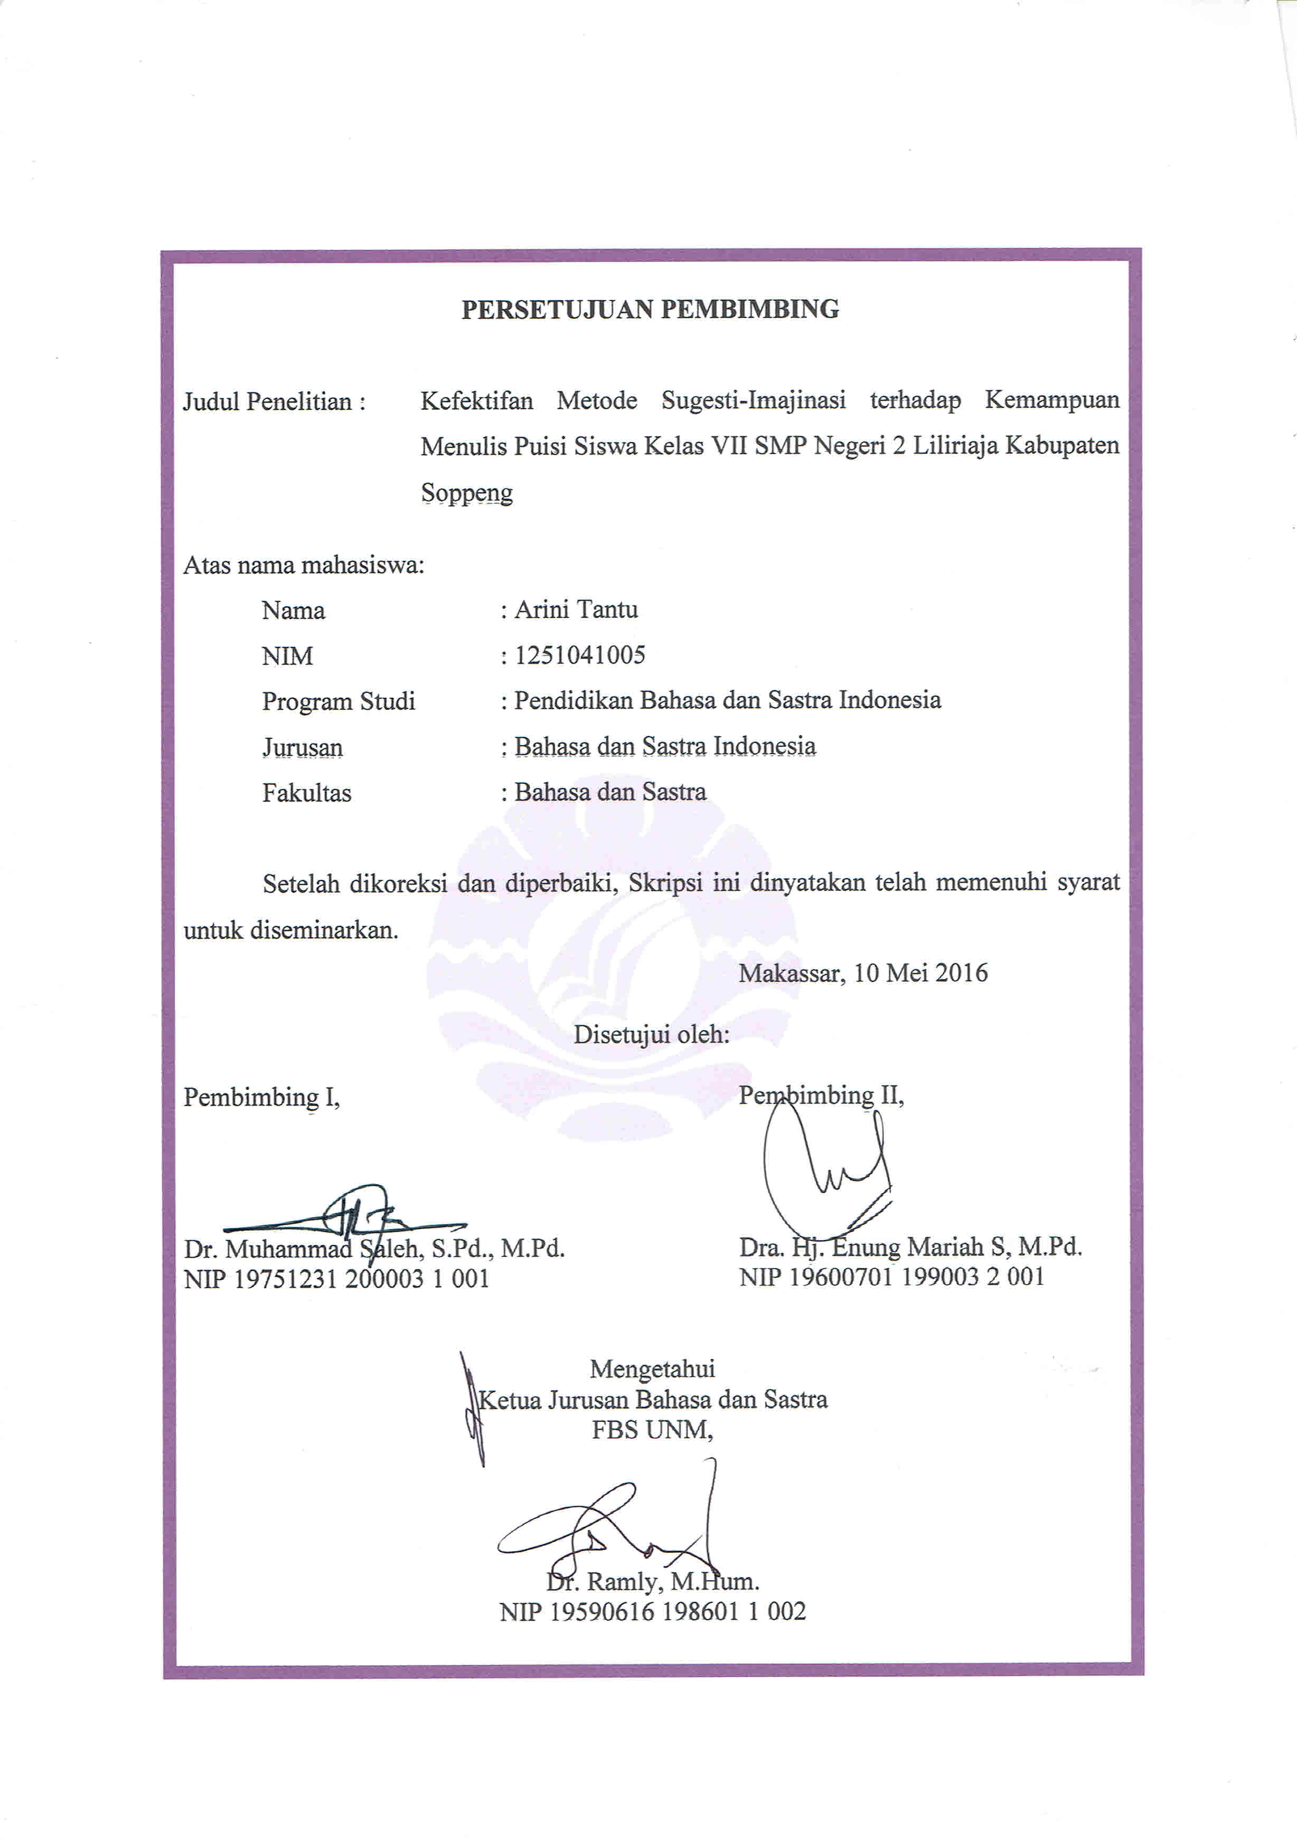
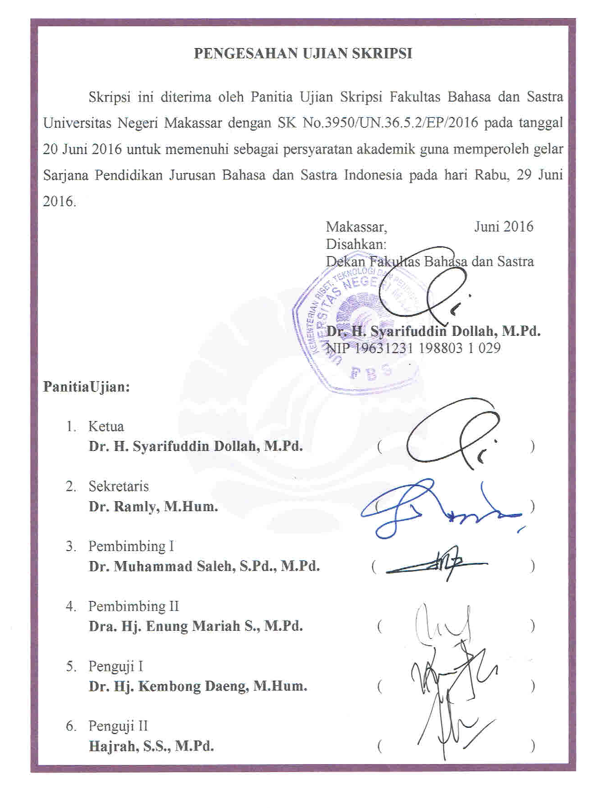

Lembar Saran

RIWAYAT HIDUP
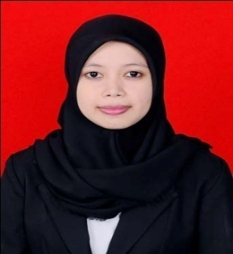
Arini Tantu, dilahirkan pada tanggal 21 September 1993 di Pacongkang Kabupaten Soppeng. Penulis merupakan anak kedua dari dua bersaudara, buah cinta dari pasangan Tantu dan Sanuria.
Penulis menempuh jenjang pendidikan formal di TK Karya PKK Desa Barang pada tahun 1998 dan tamat tahun 2000. Selanjutnya, penulis melanjutkan pendidikan di SD Negeri 91 Pacongkang pada tahun 2000, pindah ke SD Negeri 89 Jampu pada tahun 2004 dan tamat pada tahun 2006. Selajutnya penulis melanjutkan pendidikan di SMP Negeri 2 Liliriaja pada tahun 2006 dan tamat tahun 2009. Kemudian melanjutkan pendidikan di SMA Negeri 1 Liliriaja dan lulus pada tahun 2012. Pada tahun yang sama, penulis mengikuti seleksi penerimaan mahasiswa di UNM melalui jalur SBMPTN dan diterima sebagai mahasiswa pada Fakultas Bahasa dan Sastra. Jurusan Bahasa dan Sastra. Prodi Pendidikan Bahasa dan Sastra Indonesia S-1.

